TECNOLÓGICO NACIONAL DE MÉXICO
Secretaría Académica, de Investigación e Innovación
Dirección de Docencia e Innovación Educativa
Departamento de Ciencias Básicas
CÁLCULO INTEGRAL
Clave de la Asignatura: ACF - 0902 | SATCA: 3 - 2 - 5
B.1.1 ELABORACIÓN DE APUNTES DE ASIGNATURA EN ELECTRÓNICO
TEXTO DIDÁCTICO, TEÓRICO-PRÁCTICO Y PROBLEMISTARIO EXHAUSTIVO
Elaborado por:
Ing. Graciela Herrera
Material Académico Oficial de Apoyo a la Docencia e Innovación Educativa
Tecnológico Nacional de México

PRESENTACIÓN Y CARACTERIZACIÓN DE LA ASIGNATURA
La asignatura de Cálculo Integral contribuye de manera decisiva a desarrollar el pensamiento lógico-matemático, heurístico, algorítmico y analítico en el perfil profesional del ingeniero. Aporta los conceptos, teoremas, propiedades y métodos analíticos indispensables para formular, dimensionar, simular y resolver cuantitativamente modelos matemáticos de fenómenos continuos en la física clásica, electromagnetismo, termodinámica, resistencia de materiales, fluidos, control automático, robótica, economía y biotecnología.
El Cálculo Integral requiere como competencia previa indispensable el dominio absoluto de los conceptos de función, límite, continuidad y derivada de una variable real (Cálculo Diferencial). A su vez, constituye el cimiento angular sobre el que se estructuran las competencias avanzadas de Cálculo Vectorial (integrales múltiples y de línea), Ecuaciones Diferenciales (modelado dinámico), Métodos Numéricos y las asignaturas de especialidad ingenieril.
Esta obra académica ampliada se distingue por articular armónicamente cuatro dimensiones formativas: el rigor axiomático matemático, la intuición geométrica visual mediante diagramas de alta resolución, la contextualización histórica y epistemológica con datos curiosos de los grandes matemáticos, y la transferencia práctica a la ingeniería mediante un nutrido banco de problemas resueltos paso a paso y retos de autoevaluación.

COMPETENCIAS DE LA ASIGNATURA
⚖️ TEOREMA / PROPIEDAD: Competencia Específica de la Asignatura (TecNM)
Aplica con precisión matemática, rigor analítico y destreza técnica la definición de integral definida e indefinida, el Teorema Fundamental del Cálculo, las técnicas avanzadas de integración y la teoría de series infinitas para formular y resolver con eficacia problemas cuantitativos y de optimización en el ejercicio de la ingeniería y las ciencias aplicadas.

Competencias Genéricas Desarrolladas a lo Largo del Curso:
1. Capacidad de abstracción, análisis y síntesis: Habilidad para descomponer sistemas continuos en elementos diferenciales infinitesimales y reconstruir soluciones globales integradas.
2. Capacidad para identificar, formular y resolver problemas de ingeniería: Destreza en discernir el método de integración óptimo según la tipología algebraica del modelo.
3. Habilidades en el uso de tecnologías de la información y software matemático (TICs): Manejo de herramientas de cómputo simbólico, graficación vectorial y métodos numéricos.
4. Capacidad de aprendizaje autónomo y juicio crítico: Desarrollo de disciplina intelectual, tenacidad metodológica, rigor demostrativo y ética profesional.

ÍNDICE GENERAL INTERACTIVO
Haz clic en cualquiera de los títulos o subtemas para navegar directamente a la sección correspondiente del documento:
UNIDAD 1: TEOREMA FUNDAMENTAL DEL CÁLCULO
1.1 Medición aproximada de figuras amorfas (Arquímedes, sumas rectangulares y Regla de Simpson)
1.2 Notación sumatoria y propiedades lineales (Deducción formal de fórmulas de Faulhaber)
1.3 Sumas de Riemann y sumas de Darboux (Particiones, norma y criterio de integrabilidad)
1.4 Definición formal de integral definida (Límite de Riemann y análisis dimensional físico)
1.5 Teorema de existencia de la integral (Continuidad seccional y medida cero)
1.6 Propiedades algebraicas y analíticas (Cauchy-Schwarz, acotamiento y simetrías)
1.7 Función primitiva (Antiderivada, familia de curvas y Teorema de Liouville)
1.8 Teorema del valor intermedio para integrales (Valor eficaz V_rms y flujo de Poiseuille)
1.9 Teorema fundamental del cálculo (Demostración rigurosa del TFC 1, regla de Leibniz y TFC 2)
1.10 Cálculo de integrales definidas básicas
Taller de Problemas Resueltos Paso a Paso — Unidad 1
Banco de Ejercicios Propuestos con Solucionario — Unidad 1
UNIDAD 2: MÉTODOS DE INTEGRACIÓN E INTEGRAL INDEFINIDA
2.1 Definición de integral indefinida (Significado de +C y problemas de valor inicial)
2.2 Propiedades de linealidad de las integrales indefinidas
2.3 Cálculo de integrales indefinidas:
2.3.1 Integrales directas e inmediatas (Tabla Maestra extendida con hiperbólicas)
2.3.2 Método de cambio de variable (Sustitución simple, compuesta y racionalizante u^n = ax+b)
2.3.3 Método de integración por partes (Regla ILATE, método tabular, fórmulas de reducción e integrales de Wallis)
2.3.4 Integrales trigonométricas (Potencias pares/impares, productos prostaféresis y Sustitución de Weierstrass)
2.3.5 Método de sustitución trigonométrica (Triángulos rectángulos y trinomios cuadráticos generales)
2.3.6 Integración por fracciones parciales (Los 4 casos y Método de Cobertura de Heaviside)
Taller de Problemas Resueltos Paso a Paso — Unidad 2
Banco de Ejercicios Propuestos con Solucionario — Unidad 2
UNIDAD 3: APLICACIONES DE LA INTEGRAL
3.1 Áreas de regiones planas
3.1.1 Área bajo la gráfica de una función (Zonas con signo, raíces y Planímetro Polar de Amsler)
3.1.2 Área entre las gráficas de funciones (Integración diferencial dx y dy)
3.2 Longitud de curvas planas (Deducción diferencial, catenaria en cables y área de superficie de revolución)
3.3 Cálculo de volúmenes de sólidos de revolución (Discos, arandelas, cascarones, Kepler y la Trompeta de Gabriel)
3.4 Integrales impropias (Tipo I, Tipo II, criterios de comparación y la Función Gamma de Euler)
3.5 Aplicaciones en ingeniería y física (Trabajo mecánico, cohete de Tsiolkovsky, momentos de inercia, termodinámica y decaimiento)
Taller de Problemas Resueltos Paso a Paso — Unidad 3
Banco de Ejercicios Propuestos con Solucionario — Unidad 3
UNIDAD 4: SERIES
4.1 Definición de sucesión numérica (Límites al infinito, sucesiones monótonas y la sucesión de Fibonacci)
4.2 Definición de serie
4.2.1 Serie finita (Sumas parciales)
4.2.2 Serie infinita (Convergencia, series telescópicas y Criterio del término n-ésimo)
4.3 Serie numérica y criterios de convergencia (El Problema de Basilea de Euler, Criterio de la Integral, Razón, Raíz, Raabe, Leibniz y Reordenamiento de Riemann)
4.4 Series de potencias y centro c (Diferenciación e integración término a término)
4.5 Radio e intervalo de convergencia (Análisis riguroso de convergencia en extremos)
4.6 Serie de Taylor y Maclaurin (Computadoras del Apolo 11, Identidad de Euler y Teorema del Binomio de Newton)
4.7 Representación de funciones trascendentes mediante series de Taylor (Tabla canónica y series compuestas)
4.8 Cálculo de integrales no elementales (Funciones especiales Si(x), Ci(x), Li(x), erf(x) y acotación de Lagrange)
Taller de Problemas Resueltos Paso a Paso — Unidad 4
Banco de Ejercicios Propuestos con Solucionario — Unidad 4
FUENTES DE INFORMACIÓN Y BIBLIOGRAFÍA OFICIAL TECNM
[Índice Dinámico Oficial de Microsoft Word — Presiona F9 para actualizar la paginación]

UNIDAD 1: TEOREMA FUNDAMENTAL DEL CÁLCULO

1.1 Medición aproximada de figuras amorfas
El surgimiento y consolidación del Cálculo Integral representa una de las cumbres intelectuales más trascendentales de la historia del pensamiento humano. Su génesis responde a la necesidad imperiosa de resolver un problema que desafió a los geómetras durante más de dos milenios: la determinación cuantitativa exacta de la magnitud, área y volumen de regiones con contornos curvilíneos irregulares, tradicionalmente denominadas figuras amorfas.
En la geometría euclidiana clásica, la determinación de áreas se fundamenta en la descomposición de polígonos regulares e irregulares en triángulos rectángulos y rectángulos elementales mediante métodos puramente algebraicos y finitos. Sin embargo, cuando los límites de una región plana están definidos por curvas continuas no lineales (tales como arcos de parábola, funciones exponenciales o funciones trigonométricas), los métodos algebraicos finitos resultan totalmente insuficientes. Se requiere un salto conceptual cualitativo: la introducción del proceso de discretización exhaustiva, la partición infinitesimal y el paso al límite al infinito.
💡 DATO CURIOSO / NOTA HISTÓRICA: Hitos Históricos: Del Papiro de Moscú a la Controversia de los Indivisibles
1. El Papiro de Moscú (c. 1850 a.C.): En el antiguo Egipto, matemáticos anónimos calcularon por primera vez con asombrosa precisión el volumen de un tronco de pirámide de base cuadrada mediante la fórmula V = (h/3)(a^2 + ab + b^2), lo que demuestra que la intuición de la acumulación geométrica precedió en milenios a la teoría formal.
2. El Método de Exhaución de Arquímedes (287–212 a.C.): Arquímedes de Siracusa inscribió y circunscribió polígonos regulares duplicando sucesivamente sus lados (de 6 a 12, 24, 48 y hasta 96 lados) para acotar el valor de Pi entre 3 + 10/71 y 3 + 1/7, logrando la cuadratura exacta del segmento parabólico mediante series geométricas infinitas.
3. El Principio de Cavalieri (1635): El fraile jesuita y matemático Bonaventura Cavalieri postuló que una figura plana está constituida por una infinidad de segmentos paralelos infinitamente delgados denominados 'indivisibles'. A pesar de la feroz oposición de los escolásticos de su época, su principio fue el precursor directo del diferencial moderno dx introducido por Leibniz.

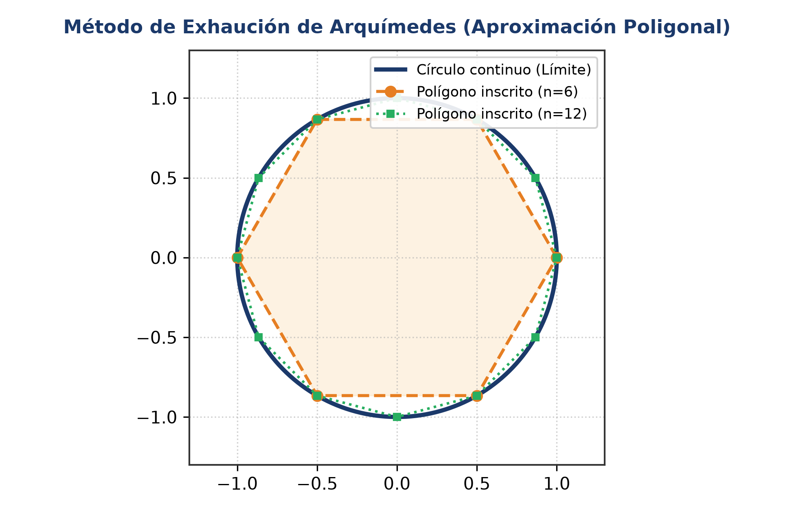
Figura 1.1: Ilustración del Método de Exhaución de Arquímedes. La inscripción y circunscripción de polígonos regulares de n lados reduce progresivamente el error de estimación hacia el área continua.
En el marco del análisis matemático contemporáneo, el problema de calcular el área de una región plana R acotada por la gráfica de una función continua y no negativa y = f(x), el eje horizontal de las abscisas (y = 0), y las rectas verticales de confinamiento x = a y x = b, se aborda construyendo sucesiones de sumas de áreas de rectángulos elementales.
Análisis Comparativo de los Métodos Clásicos de Aproximación Numérica:
1. Suma por Extremos Izquierdos (L_n): El intervalo [a, b] se divide en n subintervalos iguales de longitud Δx = (b - a)/n. La altura de cada rectángulo se evalúa en el punto inicial x_{i-1}. Para funciones monótonamente crecientes, este método genera una subestimación sistemática con un error de orden O(Δx).
2. Suma por Extremos Derechos (R_n): La altura del rectángulo se evalúa en el extremo final x_i = a + iΔx. Para funciones crecientes produce una sobreestimación sistemática con error de orden O(Δx).
3. Regla del Punto Medio (M_n): La altura se evalúa en el punto medio geométrico x_i* = (x_{i-1} + x_i)/2. Las áreas triangulares excedentes por encima de la curva compensan casi con exactitud las áreas faltantes por debajo de la curva, reduciendo el error global a un orden cuadrático O((Δx)^2).
4. Regla de los Trapecios (T_n): Aproxima el área bajo la curva reemplazando la tapa horizontal del rectángulo por una cuerda secante lineal que une (x_{i-1}, f(x_{i-1})) con (x_i, f(x_i)). Corresponde al promedio aritmético exacto entre L_n y R_n: T_n = (L_n + R_n)/2, con error cuadrático O((Δx)^2).
5. Regla de Simpson (S_n): Sustituye las secantes lineales por arcos parabólicos de segundo grado que interpolan ternas sucesivas de puntos muestrales. Logra una aceleración de convergencia formidable con error de orden cuártico O((Δx)^4).
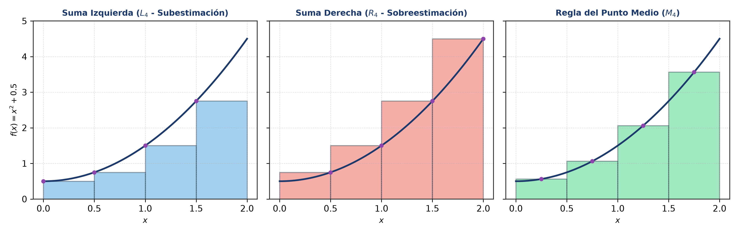
Figura 1.2: Comparativa gráfica de aproximaciones rectangulares para n = 4 en [0, 2]: Extremos Izquierdos (subestimación), Extremos Derechos (sobreestimación) y Regla del Punto Medio.
⚖️ TEOREMA / PROPIEDAD: Deducción Matemática Rigurosa de la Regla de Simpson
Para deducir la fórmula de Simpson en dos subintervalos adyacentes de ancho h = Δx centrados en el origen, tomamos los puntos x_0 = -h, x_1 = 0 y x_2 = h con ordenadas y_0 = f(-h), y_1 = f(0) y y_2 = f(h).
Ajustamos un polinomio cuadrático interpolante P(x) = Ax^2 + Bx + C que pase exactamente por estos tres puntos:
Paso 1. Integración analítica del polinomio cuadrático:
$\int_{−h}^{h}{(Ax^{2}+Bx+C) dx={\left[\frac{Ax^{3}}{3}+\frac{Bx^{2}}{2}+Cx\right]}_{−h}^{h}=2\left(\frac{Ah^{3}}{3}+Ch\right)=\frac{h}{3}(2Ah^{2}+6C)}$
Paso 2. Expresión de los coeficientes en función de las alturas observadas:
• y_0 = f(-h) = A(-h)^2 + B(-h) + C = Ah^2 - Bh + C
• y_1 = f(0) = C
• y_2 = f(h) = Ah^2 + Bh + C
Efectuando la combinación lineal y_0 + 4y_1 + y_2 obtenemos:
$y_{0}+4y_{1}+y_{2}=(Ah^{2}−Bh+C)+4C+(Ah^{2}+Bh+C)=2Ah^{2}+6C$
Paso 3. Igualación del área de la parábola:
$\text{Área}=\frac{h}{3}(y_{0}+4y_{1}+y_{2})=\frac{Δx}{3}[f(x_{0})+4f(x_{1})+f(x_{2})]$
Paso 4. Extensión a la Regla Compuesta de Simpson (para n subintervalos pares):
$S_{n}=\frac{Δx}{3}\left[f(x_{0})+4f(x_{1})+2f(x_{2})+4f(x_{3})+2f(x_{4})+…+4f(x_{n−1})+f(x_{n})\right]$

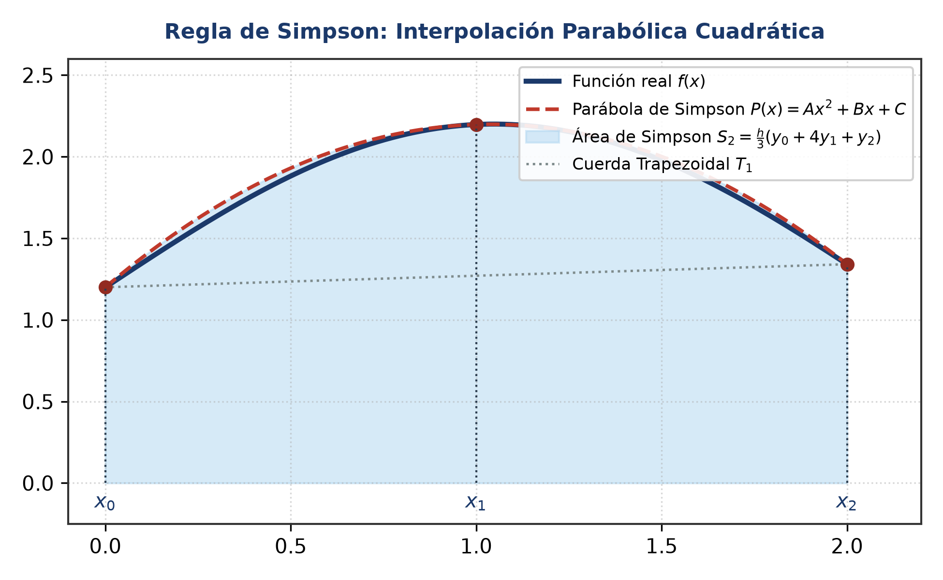
Figura 1.3: Fundamento geométrico de la Regla de Simpson. La parábola cuadrática P(x) interpola la curvatura real minimizando el residuo a O((Δx)^4).

1.2 Notación sumatoria y propiedades lineales
Para operar algebraicamente con sumas que contienen cientos, miles o un número arbitrario n de términos discretos, se emplea la notación sigma, introducida en la literatura matemática por Joseph Fourier en 1820.
📌 DEFINICIÓN FORMAL: Estructura Formal del Operador Sumatoria
Sea {a_i} una sucesión de números reales indexada por números enteros. La sumatoria compacta desde el índice inferior m hasta el límite superior n (con m ≤ n) se define como:
$\sum_{i=m}^{n}{a_{i}=a_{m}+a_{m+1}+a_{m+2}+…+a_{n−1}+a_{n}}$
El índice 'i' es una variable muda que puede reemplazarse por cualquier otra letra (j, k, r) sin alterar el valor escalar de la suma.

⚖️ TEOREMA / PROPIEDAD: Propiedades Fundamentales de Linealidad del Operador Sigma
1. Homogeneidad (Factorización de constantes escalares):
$\sum_{i=1}^{n}{c·a_{i}=c\sum_{i=1}^{n}{a_{i} (∀c∈ℝ)}}$
2. Aditividad y Distributividad:
$\sum_{i=1}^{n}{(a_{i}±b_{i})=\sum_{i=1}^{n}{a_{i}±\sum_{i=1}^{n}{b_{i}}}}$
3. Suma de una Constante Fija:
$\sum_{i=1}^{n}{c=c+c+…+c=n·c}$
4. Propiedad Telescópica (Cancelación en cascada):
$\sum_{i=1}^{n}{(a_{i}−a_{i−1})=a_{n}−a_{0}}$

⚖️ TEOREMA / PROPIEDAD: Fórmulas Clásicas de Faulhaber para Potencias Enteras
1. Suma de los primeros n enteros positivos:
$\sum_{i=1}^{n}{i=\frac{n(n+1)}{2}}$
2. Suma de los primeros n cuadrados perfectos:
$\sum_{i=1}^{n}{i^{2}=\frac{n(n+1)(2n+1)}{6}}$
3. Suma de los primeros n cubos perfectos:
$\sum_{i=1}^{n}{i^{3}={\left[\frac{n(n+1)}{2}\right]}^{2}=\frac{n^{2}(n+1)^{2}}{4}}$
4. Suma de cuartas potencias:
$\sum_{i=1}^{n}{i^{4}=\frac{n(n+1)(2n+1)(3n^{2}+3n−1)}{30}}$

1.3 Sumas de Riemann y sumas de Darboux
El matemático alemán Bernhard Riemann (1826–1866) revolucionó el análisis matemático al prescindir de la noción intuitiva de área geométrica y reformular la integración como un proceso analítico riguroso de límites sobre particiones generales arbitrarias.
📌 DEFINICIÓN FORMAL: Partición General y Suma de Riemann
Dada una función real acotada f: [a, b] → ℝ:
1. Una Partición P de [a, b] es un conjunto finito ordenado de puntos: P = {a = x_0 < x_1 < x_2 < ... < x_{n-1} < x_n = b}.
2. El ancho de cada subintervalo es Δx_i = x_i - x_{i-1} (para i = 1, 2, ..., n).
3. La Norma de la partición, denotada ||P|| o λ(P), es la longitud del subintervalo más ancho: ||P|| = max { Δx_i : 1 ≤ i ≤ n }.
4. En cada subintervalo [x_{i-1}, x_i] se elige un punto muestra arbitrario x_i* ∈ [x_{i-1}, x_i].
La Suma de Riemann asociada a la partición P y a la selección de puntos muestra {x_i*} es:
$S(f,𝒫,\{x_{i}^{*}\})=\sum_{i=1}^{n}{f(x_{i}^{*})Δx_{i}}$

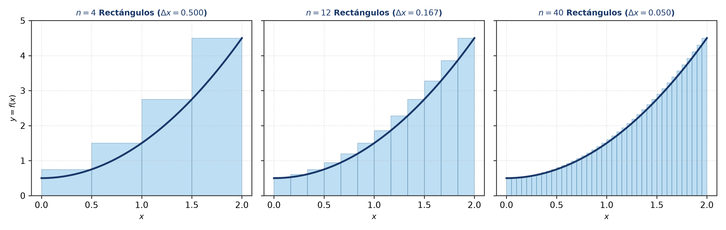
Figura 1.4: Convergencia continua de las sumas de Riemann hacia el valor exacto de la integral al refinar la malla de partición (n = 4, 12, 40).

1.4 Definición formal de integral definida
La integral definida se define formalmente a través del límite riguroso de sumas de Riemann en el sentido de Cauchy-Weierstrass:
📌 DEFINICIÓN FORMAL: Definición Formal en Términos de Épsilon-Delta
Decimos que el número real I es la Integral Definida de f en [a, b], denotado I = ∫_a^b f(x) dx, si para todo número real positivo ε > 0 existe un número real δ > 0 tal que para toda partición P de [a, b] con norma ||P|| < δ y para cualquier elección posible de puntos muestra x_i* ∈ [x_{i-1}, x_i], se satisface rigurosamente:
$\left|\sum_{i=1}^{n}{f(x_{i}^{*})Δx_{i}−I}\right|<ϵ$
En notación de límites moderna:
$\int_{a}^{b}{f(x) dx=\lim_{‖𝒫‖→0}\sum_{i=1}^{n}{f(x_{i}^{*})Δx_{i}=\lim_{n→∞}\sum_{i=1}^{n}{f\left(a+i\frac{b−a}{n}\right)\left(\frac{b−a}{n}\right)}}}$

1.5 Teorema de existencia de la integral
El Teorema de Existencia establece las condiciones analíticas suficientes para que el límite de Riemann converja de manera unívoca e independiente de la partición:
⚖️ TEOREMA / PROPIEDAD: Condiciones de Integrabilidad de Riemann
Teorema 1 (Continuidad Global): Toda función f continua en un intervalo cerrado y acotado [a, b] es integrable de Riemann en [a, b].
Teorema 2 (Continuidad a Trozos / Seccional): Si f está acotada en [a, b] y posee únicamente un número finito de discontinuidades de salto finito, entonces f es integrable de Riemann en [a, b].
Teorema 3 (Monotonía): Toda función monótona (creciente o decreciente) en [a, b] es integrable de Riemann, incluso si posee un número infinito numerable de discontinuidades.

1.6 Propiedades algebraicas y analíticas de la integral definida
El cálculo de integrales definidas se apoya en un conjunto de propiedades analíticas fundamentales:
⚖️ TEOREMA / PROPIEDAD: Compendio de Propiedades de la Integral Definida
1. Linealidad Completa:
$\int_{a}^{b}{[αf(x)+βg(x)] dx=α\int_{a}^{b}{f(x) dx+β\int_{a}^{b}{g(x) dx (∀α,β∈ℝ)}}}$
2. Inversión y Límites Nulos:
$\int_{a}^{b}{f(x) dx=−\int_{b}^{a}{f(x) dx, \int_{a}^{a}{f(x) dx=0}}}$
3. Aditividad de Intervalos:
$\int_{a}^{b}{f(x) dx=\int_{a}^{c}{f(x) dx+\int_{c}^{b}{f(x) dx (∀c∈ℝ)}}}$
4. Conservación del Orden y Acotamiento:
$f(x)≤g(x) ∀x∈[a,b]⟹\int_{a}^{b}{f(x) dx≤\int_{a}^{b}{g(x) dx}}$
$m≤f(x)≤M ∀x∈[a,b]⟹m(b−a)≤\int_{a}^{b}{f(x) dx≤M(b−a)}$
5. Desigualdad Triangular para Integrales:
$\left|\int_{a}^{b}{f(x) dx}\right|≤\int_{a}^{b}{|f(x)| dx}$
6. Desigualdad de Cauchy-Schwarz:
${\left(\int_{a}^{b}{f(x)g(x) dx}\right)}^{2}≤\left(\int_{a}^{b}{[f(x)]^{2} dx}\right)·\left(\int_{a}^{b}{[g(x)]^{2} dx}\right)$

1.7 Función primitiva (Antiderivada)
Una función F(x) es una función primitiva o antiderivada de f(x) en un intervalo I si F'(x) = f(x) para todo x ∈ I. Debido a que la derivada de cualquier constante numérica es cero, la antiderivada general representa una familia uniparamétrica de curvas paralelas desplazadas verticalmente:
$F(x)+C \text{donde }C∈ℝ\text{ es la constante de integración}$
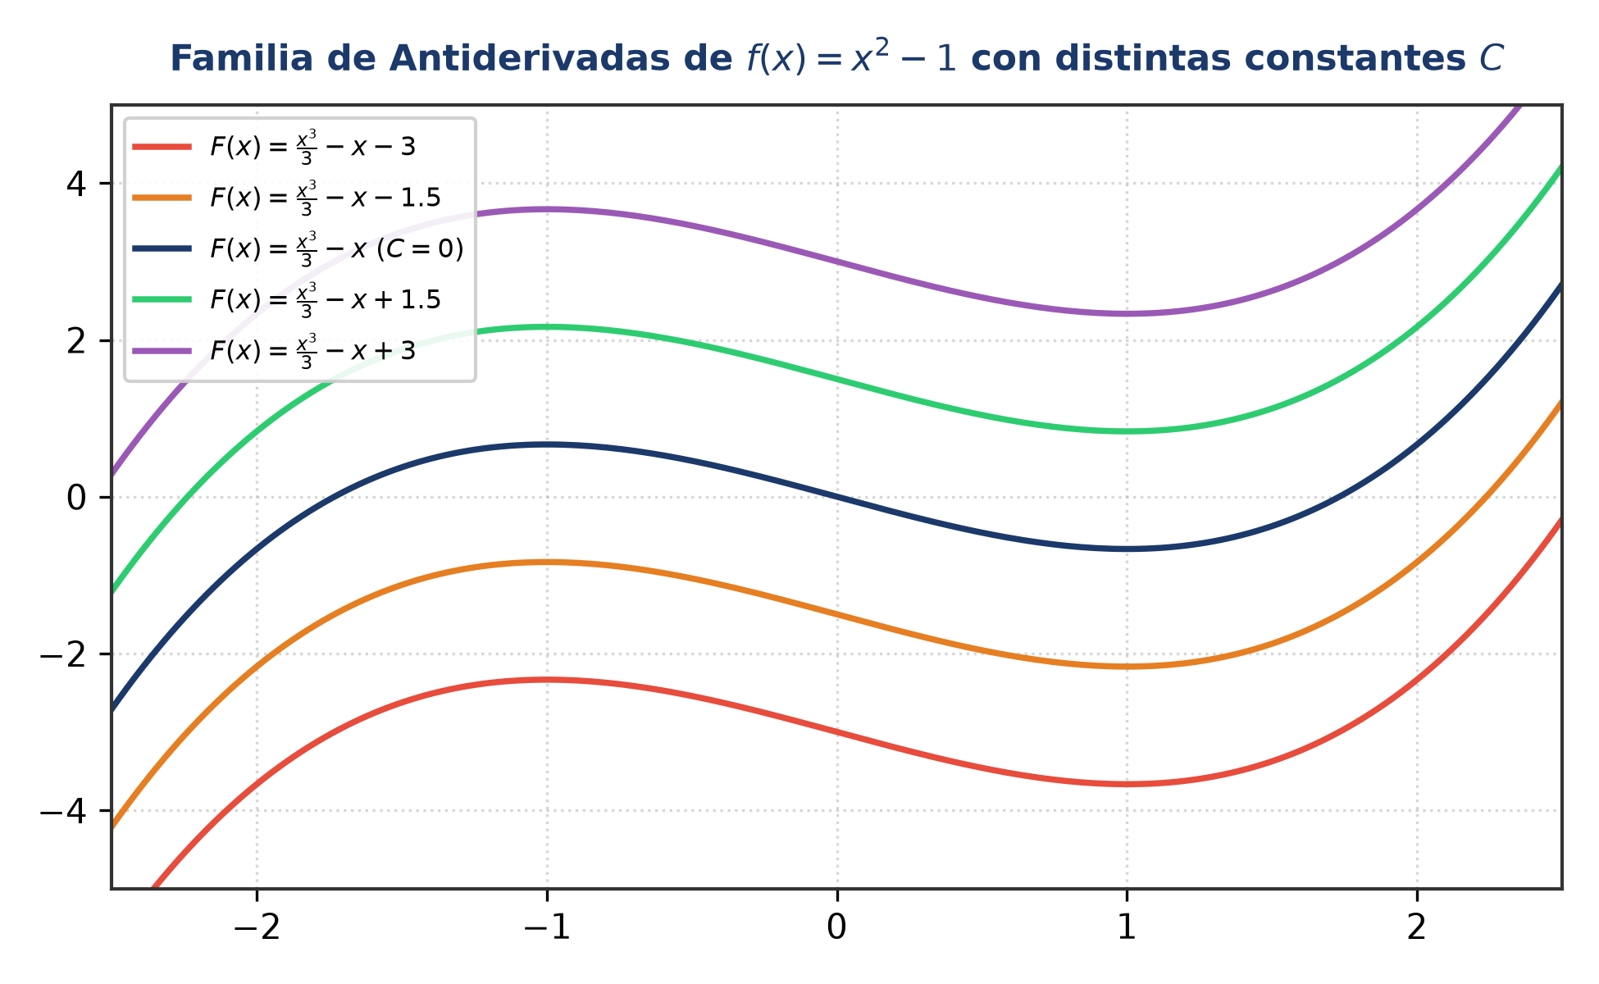
Figura 1.5: Familia de primitivas F(x) = x^3/3 - x + C. Cada curva posee la misma pendiente tangencial en cualquier abscisa fija x.

1.8 Teorema del valor intermedio (valor medio) para integrales
El Teorema del Valor Medio para Integrales establece que toda función continua en [a, b] alcanza su altura promedio o valor medio exacto en al menos un punto interior c ∈ (a, b):
$f(c)=\frac{1}{b−a}\int_{a}^{b}{f(x) dx ⟺ \int_{a}^{b}{f(x) dx=f(c)(b−a)}}$
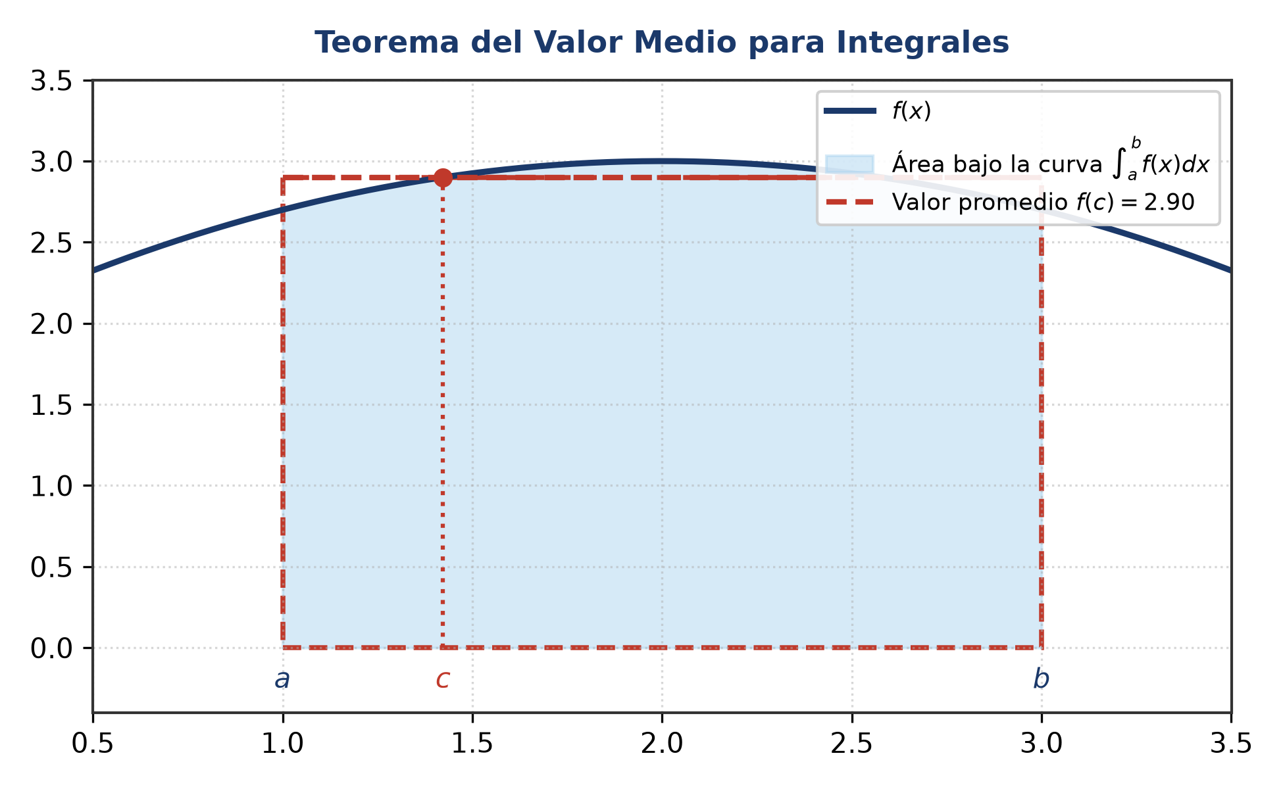
Figura 1.6: Interpretación geométrica del Teorema del Valor Medio. El área curvilínea bajo f(x) equivale exactamente al área del rectángulo de base (b - a) y altura media f(c).

1.9 Teorema fundamental del cálculo
El Teorema Fundamental del Cálculo (TFC) es la columna vertebral de todo el análisis matemático, pues formaliza matemáticamente la conexión inversa entre el proceso de derivación (razón de cambio instantánea) y el proceso de integración (acumulación continua).
⚖️ TEOREMA / PROPIEDAD: Demostración Rigurosa del TFC - Parte 1 (Función de Acumulación)
Sea f una función continua en [a, b] y definamos la función de acumulación g(x) = ∫_a^x f(t) dt.
1. Planteamiento del cociente diferencial de Newton:
$g^{′}(x)=\lim_{h→0}\frac{g(x+h)−g(x)}{h}=\lim_{h→0}\frac{1}{h}\left[\int_{a}^{x+h}{f(t) dt−\int_{a}^{x}{f(t) dt}}\right]=\lim_{h→0}\frac{1}{h}\int_{x}^{x+h}{f(t) dt}$
2. Aplicación del Teorema del Valor Medio para Integrales:
En el subintervalo [x, x + h], por continuidad de f, existe un punto c_h ∈ [x, x + h] tal que:
$\frac{1}{h}\int_{x}^{x+h}{f(t) dt=f(c_{h})}$
3. Paso al límite infinitesimal:
Al tomar el límite cuando h tiende a cero, el punto intermedio c_h queda atrapado entre x y x + h, obligando a lim_{h→0} c_h = x. Por continuidad de f:
$g^{′}(x)=\lim_{h→0}f(c_{h})=f(x) \text{Q.E.D.}$

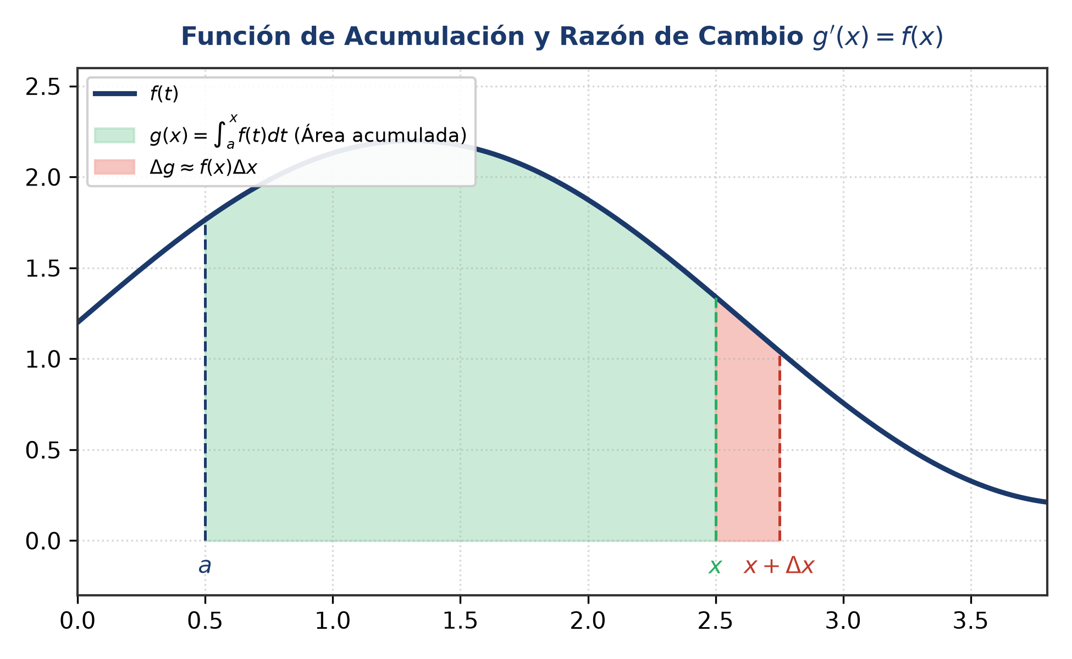
Figura 1.7: Función de acumulación g(x) y su tasa instantánea de crecimiento diferencial g'(x) = f(x).
⚖️ TEOREMA / PROPIEDAD: Teorema Fundamental del Cálculo - Parte 2 (Regla de Barrow / Newton-Leibniz)
Si f es continua en [a, b] y F es cualquier antiderivada de f (tal que F'(x) = f(x)), entonces la integral definida se evalúa directamente restando los valores de la primitiva en los extremos:
$\int_{a}^{b}{f(x) dx=F(b)−F(a)={\left[F(x)\right]}_{a}^{b}}$

1.10 Cálculo de integrales definidas básicas
La combinación de la linealidad de la integral y la Regla de Barrow permite resolver analíticamente integrales fundamentales sin necesidad de calcular límites de sumas de Riemann.

TALLER DE PROBLEMAS RESUELTOS PASO A PASO — UNIDAD 1
📝 EJEMPLO RESUELTO PASO A PASO: Problema Resuelto 1.1: Límite de Riemann Formal para Función Cuadrática General f(x) = 2x^2 - 3x + 1
Evaluar analíticamente mediante el límite de Sumas de Riemann: ∫_1^4 (2x^2 - 3x + 1) dx.
Desarrollo Paso a Paso:
1. Ancho de los n subintervalos regulares: Δx = (4 - 1)/n = 3/n.
2. Puntos muestra por la derecha: x_i = 1 + iΔx = 1 + 3i/n.
3. Evaluamos la función en x_i:
f(x_i) = 2(1 + 3i/n)^2 - 3(1 + 3i/n) + 1 = 2(1 + 6i/n + 9i^2/n^2) - 3 - 9i/n + 1
f(x_i) = 2 + 12i/n + 18i^2/n^2 - 3 - 9i/n + 1 = 18i^2/n^2 + 3i/n.
4. Planteamos la suma de Riemann S_n:
$S_{n}=\sum_{i=1}^{n}{f(x_{i})Δx=\sum_{i=1}^{n}{\left(\frac{18i^{2}}{n^{2}}+\frac{3i}{n}\right)\left(\frac{3}{n}\right)=\frac{54}{n^{3}}\sum_{i=1}^{n}{i^{2}+\frac{9}{n^{2}}\sum_{i=1}^{n}{i}}}}$
5. Sustituimos las fórmulas de Faulhaber para Σ i^2 y Σ i:
$S_{n}=\frac{54}{n^{3}}\left[\frac{n(n+1)(2n+1)}{6}\right]+\frac{9}{n^{2}}\left[\frac{n(n+1)}{2}\right]=9·\frac{2n^{2}+3n+1}{n^{2}}+\frac{9}{2}·\frac{n+1}{n}$
$S_{n}=9\left(2+\frac{3}{n}+\frac{1}{n^{2}}\right)+\frac{9}{2}\left(1+\frac{1}{n}\right)=18+\frac{27}{n}+\frac{9}{n^{2}}+4.5+\frac{4.5}{n}=22.5+\frac{31.5}{n}+\frac{9}{n^{2}}$
6. Calculamos el límite cuando n tiende a infinito:
$\int_{1}^{4}{(2x^{2}−3x+1) dx=\lim_{n→∞}\left(22.5+\frac{31.5}{n}+\frac{9}{n^{2}}\right)=22.5=\frac{45}{2}}\text{ unidades cuadradas.}$
7. Comprobación por Barrow: [2x^3/3 - 3x^2/2 + x]_1^4 = (128/3 - 24 + 4) - (2/3 - 3/2 + 1) = (68/3) - (1/6) = 135/6 = 45/2 = 22.5. ¡Coincidencia exacta!

📝 EJEMPLO RESUELTO PASO A PASO: Problema Resuelto 1.2: Aplicación Numérica Comparativa de Trapecios vs. Simpson
Aproximar la integral definida ∫_1^3 (1/x) dx mediante la Regla de los Trapecios (T_4) y la Regla de Simpson (S_4) con n = 4, y comparar contra el valor analítico exacto ln(3) ≈ 1.098612.
Desarrollo Paso a Paso:
1. Ancho de paso: Δx = (3 - 1)/4 = 2/4 = 0.5.
2. Tabla de nodos y ordenadas y_i = f(x_i) = 1/x_i:
• x_0 = 1.0 => y_0 = 1/1.0 = 1.000000
• x_1 = 1.5 => y_1 = 1/1.5 = 0.666667
• x_2 = 2.0 => y_2 = 1/2.0 = 0.500000
• x_3 = 2.5 => y_3 = 1/2.5 = 0.400000
• x_4 = 3.0 => y_4 = 1/3.0 = 0.333333
3. Cálculo con la Regla de los Trapecios T_4:
$T_{4}=\frac{Δx}{2}[y_{0}+2y_{1}+2y_{2}+2y_{3}+y_{4}]=\frac{0.5}{2}[1.0+2(0.666667)+2(0.5)+2(0.4)+0.333333]$
$T_{4}=0.25[1.0+1.333333+1.0+0.8+0.333333]=0.25[4.466667]=1.116667$
Error absoluto de Trapecios: |1.116667 - 1.098612| = 0.018055 (Error relativo = 1.64%).
4. Cálculo con la Regla de Simpson S_4:
$S_{4}=\frac{Δx}{3}[y_{0}+4y_{1}+2y_{2}+4y_{3}+y_{4}]=\frac{0.5}{3}[1.0+4(0.666667)+2(0.5)+4(0.4)+0.333333]$
$S_{4}=\frac{0.5}{3}[1.0+2.666667+1.0+1.6+0.333333]=\frac{0.5}{3}[6.600000]=1.100000$
Error absoluto de Simpson: |1.100000 - 1.098612| = 0.001388 (Error relativo = 0.12%).
Conclusión: La Regla de Simpson reduce el error en más de un orden de magnitud respecto a los trapecios con el mismo número de evaluaciones.

📝 EJEMPLO RESUELTO PASO A PASO: Problema Resuelto 1.3: Derivación de Leibniz con Límites Trascendentes Dobles
Determinar la derivada F'(x) para la función: F(x) = \int_{\sin(2x)}^{x^3} \sqrt{1 + t^4} dt.
Desarrollo Paso a Paso:
1. Identificamos los límites superior e inferior y el integrando: u(x) = \sin(2x), v(x) = x^3, f(t) = \sqrt{1 + t^4}.
2. Calculamos las derivadas de los límites:
• u'(x) = 2\cos(2x)
• v'(x) = 3x^2
3. Aplicamos la fórmula de derivación de Leibniz para límites variables:
$F^{′}(x)=f(v(x))·v^{′}(x)−f(u(x))·u^{′}(x)$
$F^{′}(x)=\sqrt{1+(x^{3})^{4}}·(3x^{2})−\sqrt{1+(sin(2x))^{4}}·(2cos(2x))$
$F^{′}(x)=3x^{2}\sqrt{1+x^{12}}−2cos(2x)\sqrt{1+\sin^{4}(2x)}$

📝 EJEMPLO RESUELTO PASO A PASO: Problema Resuelto 1.4: Teorema del Valor Medio y Determinación del Punto Intermedio c
Calcular el valor promedio de f(x) = 3x^2 - 2x + 5 en el intervalo [-1, 2] y hallar todos los puntos c ∈ (-1, 2) que garantizan el Teorema del Valor Medio.
Desarrollo Paso a Paso:
1. Longitud del intervalo: b - a = 2 - (-1) = 3.
2. Evaluamos la integral definida:
$\int_{−1}^{2}{(3x^{2}−2x+5) dx={\left[x^{3}−x^{2}+5x\right]}_{−1}^{2}=(8−4+10)−(−1−1−5)=14−(−7)=21}$
3. Calculamos el valor promedio f_prom:
$f_{\text{prom}}=\frac{1}{b−a}\int_{a}^{b}{f(x) dx=\frac{1}{3}(21)=7}$
4. Igualamos f(c) = f_prom y resolvemos para c:
3c^2 - 2c + 5 = 7 => 3c^2 - 2c - 2 = 0.
Aplicando la fórmula general cuadrática:
$c=\frac{−(−2)±\sqrt{(−2)^{2}−4(3)(−2)}}{2(3)}=\frac{2±\sqrt{4+24}}{6}=\frac{2±\sqrt{28}}{6}=\frac{1±\sqrt{7}}{3}$
• c_1 = (1 + 2.64575)/3 ≈ 1.21525 ∈ (-1, 2) [Válido]
• c_2 = (1 - 2.64575)/3 ≈ -0.54858 ∈ (-1, 2) [Válido]
Conclusión: Existen dos puntos interiores c_1 ≈ 1.215 y c_2 ≈ -0.549 donde la función adquiere exactamente su valor promedio de 7.

📝 EJEMPLO RESUELTO PASO A PASO: Problema Resuelto 1.5: Integral Definida con Valor Absoluto por Tramos
Evaluar analíticamente: ∫_{-2}^{3} |x^2 - x - 2| dx.
Desarrollo Paso a Paso:
1. Factorizamos el argumento del valor absoluto: x^2 - x - 2 = (x - 2)(x + 1) = 0 => Raíces en x = -1 y x = 2.
2. Análisis de signos en el intervalo [-2, 3]:
• En [-2, -1]: (x - 2)(x + 1) ≥ 0 => |x^2 - x - 2| = x^2 - x - 2.
• En [-1, 2]: (x - 2)(x + 1) ≤ 0 => |x^2 - x - 2| = -(x^2 - x - 2) = -x^2 + x + 2.
• En [2, 3]: (x - 2)(x + 1) ≥ 0 => |x^2 - x - 2| = x^2 - x - 2.
3. Descomponemos en la suma de tres integrales:
$\int_{−2}^{3}{|x^{2}−x−2| dx=\int_{−2}^{−1}{(x^{2}−x−2) dx+\int_{−1}^{2}{(−x^{2}+x+2) dx+\int_{2}^{3}{(x^{2}−x−2) dx}}}}$
4. Primitiva general de (x^2 - x - 2) es F(x) = x^3/3 - x^2/2 - 2x:
• Tramo 1 [-2, -1]: F(-1) - F(-2) = (-1/3 - 1/2 + 2) - (-8/3 - 2 + 4) = (7/6) - (-2/3) = 7/6 + 4/6 = 11/6.
• Tramo 2 [-1, 2]: [-x^3/3 + x^2/2 + 2x]_{-1}^2 = (-8/3 + 2 + 4) - (1/3 + 1/2 - 2) = (10/3) - (-7/6) = 20/6 + 7/6 = 27/6 = 9/2.
• Tramo 3 [2, 3]: F(3) - F(2) = (9 - 4.5 - 6) - (8/3 - 2 - 4) = (-1.5) - (-10/3) = -9/6 + 20/6 = 11/6.
5. Suma total del área: 11/6 + 27/6 + 11/6 = 49/6 ≈ 8.1667 unidades cuadradas.

📝 EJEMPLO RESUELTO PASO A PASO: Problema Resuelto 1.6: Función Definida a Trozos con Discontinuidad de Salto
Evaluar: ∫_0^4 f(x) dx donde f(x) = 2x + 1 si 0 ≤ x < 2 y f(x) = 3x^2 - 4 si 2 ≤ x ≤ 4.
Desarrollo Paso a Paso:
1. Aplicamos la propiedad de aditividad del intervalo en el punto de transición x = 2:
$\int_{0}^{4}{f(x) dx=\int_{0}^{2}{(2x+1) dx+\int_{2}^{4}{(3x^{2}−4) dx}}}$
2. Evaluamos la primera integral:
$I_{1}={\left[x^{2}+x\right]}_{0}^{2}=(4+2)−(0)=6$
3. Evaluamos la segunda integral:
$I_{2}={\left[x^{3}−4x\right]}_{2}^{4}=(64−16)−(8−8)=48−0=48$
4. Sumamos ambas integrales: I_total = 6 + 48 = 54 unidades cuadradas.

📝 EJEMPLO RESUELTO PASO A PASO: Problema Resuelto 1.7: Sumatoria Telescópica Algebraica Avanzada
Calcular el valor cerrado de la sumatoria: Σ_{k=1}^{n} [1 / (k(k+1)(k+2))].
Desarrollo Paso a Paso:
1. Descomponemos el término general mediante la identidad telescópica:
$\frac{1}{k(k+1)(k+2)}=\frac{1}{2}\left[\frac{1}{k(k+1)}−\frac{1}{(k+1)(k+2)}\right]$
2. Escribimos la suma término a término:
k = 1: (1/2) [ 1/(1·2) - 1/(2·3) ]
k = 2: (1/2) [ 1/(2·3) - 1/(3·4) ]
...
k = n: (1/2) [ 1/(n(n+1)) - 1/((n+1)(n+2)) ]
3. Todos los términos intermedios se anulan mutuamente en cascada:
$\sum_{k=1}^{n}{\frac{1}{k(k+1)(k+2)}=\frac{1}{2}\left[\frac{1}{2}−\frac{1}{(n+1)(n+2)}\right]=\frac{1}{4}−\frac{1}{2(n+1)(n+2)}}$
4. Para n -> ∞, la serie infinita converge exactamente a 1/4 = 0.25.

📝 EJEMPLO RESUELTO PASO A PASO: Problema Resuelto 1.8: Regla de Leibniz con Ecuaciones Integrales
Hallar la función f(x) y el valor de la constante 'a' que satisfacen: 6 + \int_a^x \frac{f(t)}{t^2} dt = 2\sqrt{x} para todo x > 0.
Desarrollo Paso a Paso:
1. Derivamos ambos lados de la ecuación respecto a x aplicando el TFC 1:
$\frac{d}{dx}\left[6+\int_{a}^{x}{\frac{f(t)}{t^{2}} dt}\right]=\frac{d}{dx}\left[2x^{1/2}\right]⟹\frac{f(x)}{x^{2}}=x^{−1/2}=\frac{1}{\sqrt{x}}$
2. Despejamos f(x): f(x) = x^2 / \sqrt{x} = x^{3/2} = x\sqrt{x}.
3. Para hallar la constante 'a', evaluamos la ecuación original en x = a (donde la integral se hace 0):
6 + \int_a^a f(t)/t^2 dt = 2\sqrt{a} => 6 + 0 = 2\sqrt{a} => 3 = \sqrt{a} => a = 9.
Respuesta: f(x) = x^{3/2} y a = 9.

📝 EJEMPLO RESUELTO PASO A PASO: Problema Resuelto 1.9: Integral Definida de Funciones Racionales con Factorización
Evaluar analíticamente: \int_0^1 \frac{x^3 + 3x^2 + 2x + 5}{x + 1} \, dx.
Desarrollo Paso a Paso:
1. Efectuamos la división de polinomios entre (x^3 + 3x^2 + 2x + 5) y (x + 1):
(x^3 + 3x^2 + 2x + 5) ÷ (x + 1) = x^2 + 2x + 5/(x + 1).
2. Reescribimos la integral definida:
$\int_{0}^{1}{\left(x^{2}+2x+\frac{5}{x+1}\right) dx={\left[\frac{x^{3}}{3}+x^{2}+5ln|x+1|\right]}_{0}^{1}}$
3. Evaluamos en los límites [0, 1]:
$=\left(\frac{1}{3}+1+5ln(2)\right)−\left(0+0+5ln(1)\right)=\frac{4}{3}+5ln(2)≈1.3333+5(0.69315)≈4.7991{\text{ u}}^{2}$

📝 EJEMPLO RESUELTO PASO A PASO: Problema Resuelto 1.10: Integral Definida con Sustitución y Cambio de Límites
Evaluar analíticamente: \int_0^{\sqrt{\pi}} x \sin(x^2) \, dx.
Desarrollo Paso a Paso:
1. Efectuamos el cambio de variable u = x^2 \implies du = 2x \, dx \implies x \, dx = \frac{du}{2}.
2. Transformamos los límites de integración de x a u:
• Límite inferior (x = 0): u = 0^2 = 0.
• Límite superior (x = \sqrt{\pi}): u = (\sqrt{\pi})^2 = \pi.
3. Planteamos la nueva integral en la variable u:
$\int_{0}^{\sqrt{π}}{xsin(x^{2}) dx=\int_{0}^{π}{sin(u)\frac{du}{2}=\frac{1}{2}{\left[−cos(u)\right]}_{0}^{π}}}$
4. Evaluamos los límites transformados:
$=\frac{1}{2}[−cos(π)−(−cos(0))]=\frac{1}{2}[−(−1)+1]=\frac{1}{2}[1+1]=1\text{ unidad cuadrada.}$

BANCO DE EJERCICIOS PROPUESTOS CON SOLUCIONARIO — UNIDAD 1
Desarrolla los siguientes ejercicios para perfeccionar el dominio analítico del Teorema Fundamental del Cálculo:
🎯 EJERCICIO PROPUESTO: Ejercicio 1.1: Calcular la suma de Riemann para f(x) = x^2 + 1 en [0, 3] con n = 6 usando extremos derechos.
Procedimiento y Respuesta: Δx = 0.5. x_i = {0.5, 1.0, 1.5, 2.0, 2.5, 3.0}. Evaluaciones f(x_i) = {1.25, 2.0, 3.25, 5.0, 7.25, 10.0}. Suma = 0.5(1.25 + 2.0 + 3.25 + 5.0 + 7.25 + 10.0) = 0.5(28.75) = 14.375 u^2 (Valor exacto = 12.0).

🎯 EJERCICIO PROPUESTO: Ejercicio 1.2: Aproximar \int_0^1 e^{-x^2} dx con la Regla de los Trapecios T_4.
Procedimiento y Respuesta: Δx = 0.25. x = {0, 0.25, 0.5, 0.75, 1}. y = {1, 0.9394, 0.7788, 0.5698, 0.3679}. T_4 = (0.25/2)[1 + 2(0.9394 + 0.7788 + 0.5698) + 0.3679] = 0.125[1 + 4.576 + 0.3679] = 0.74298.

🎯 EJERCICIO PROPUESTO: Ejercicio 1.3: Aproximar \int_0^1 e^{-x^2} dx con la Regla de Simpson S_4.
Procedimiento y Respuesta: S_4 = (0.25/3)[1 + 4(0.9394) + 2(0.7788) + 4(0.5698) + 0.3679] = (0.25/3)[1 + 3.7576 + 1.5576 + 2.2792 + 0.3679] = (0.25/3)[8.9623] = 0.74686 (Error < 0.00004).

🎯 EJERCICIO PROPUESTO: Ejercicio 1.4: Calcular la sumatoria: \Sigma_{i=1}^{50} (3i^2 - 2i + 7).
Procedimiento y Respuesta: 3[50·51·101/6] - 2[50·51/2] + 7(50) = 3(42925) - 2(1275) + 350 = 128775 - 2550 + 350 = 126575.

🎯 EJERCICIO PROPUESTO: Ejercicio 1.5: Hallar la derivada de F(x) = \int_{x^2}^{x^3} \frac{dt}{1 + t^2}.
Procedimiento y Respuesta: F'(x) = [1/(1 + (x^3)^2)](3x^2) - [1/(1 + (x^2)^2)](2x) = \frac{3x^2}{1 + x^6} - \frac{2x}{1 + x^4}.

🎯 EJERCICIO PROPUESTO: Ejercicio 1.6: Hallar el valor medio de f(x) = \sqrt{x} en [0, 4].
Procedimiento y Respuesta: Integral = [ (2/3)x^{3/2} ]_0^4 = (2/3)(8) = 16/3. f_prom = (1/4)(16/3) = 4/3. Punto c: \sqrt{c} = 4/3 => c = 16/9 ≈ 1.778 ∈ (0, 4).

🎯 EJERCICIO PROPUESTO: Ejercicio 1.7: Evaluar: \int_{-3}^3 (x^7 \cos(x^3) + 4) dx por propiedades de simetría.
Procedimiento y Respuesta: x^7 \cos(x^3) es impar (integral = 0), 4 es par => \int_{-3}^3 4 dx = 4(3 - (-3)) = 4(6) = 24.

🎯 EJERCICIO PROPUESTO: Ejercicio 1.8: Evaluar: \int_0^{\pi/4} (\sec^2 x + \tan x \sec x) dx.
Procedimiento y Respuesta: [\tan x + \sec x]_0^{\pi/4} = (\tan(\pi/4) + \sec(\pi/4)) - (\tan 0 + \sec 0) = (1 + \sqrt{2}) - (0 + 1) = \sqrt{2} \approx 1.4142.

🎯 EJERCICIO PROPUESTO: Ejercicio 1.9: Evaluar: \int_1^e \frac{\ln x}{x} dx.
Procedimiento y Respuesta: Sustitución u = \ln x => du = dx/x. \int_0^1 u du = [u^2/2]_0^1 = 1/2 = 0.5.

🎯 EJERCICIO PROPUESTO: Ejercicio 1.10: Demostrar que \int_0^1 x^n dx = 1/(n+1) para n \ne -1 mediante TFC.
Procedimiento y Respuesta: Antiderivada F(x) = x^{n+1}/(n+1). F(1) - F(0) = 1^{n+1}/(n+1) - 0 = 1/(n+1). Q.E.D.

UNIDAD 2: MÉTODOS DE INTEGRACIÓN E INTEGRAL INDEFINIDA

2.1 Definición de integral indefinida y familia de curvas
La integración indefinida constituye el proceso algebraico inverso de la diferenciación. Mientras que derivar una función modela razones de cambio instantáneas y comportamientos locales, integrar indefinidamente consiste en reconstruir la función primitiva global F(x) a partir del conocimiento de su tasa de cambio f(x).
📌 DEFINICIÓN FORMAL: Definición Formal de Integral Indefinida
Si f(x) es una función real continua y F(x) es una antiderivada particular tal que F'(x) = f(x), el conjunto de todas las funciones primitivas se denomina Integral Indefinida de f(x) y se expresa formalmente como:
$∫f(x) dx=F(x)+C$
Donde:
• ∫: Operador de integración indefinida.
• f(x): Integrando (función a integrar).
• dx: Diferencial que especifica la variable independiente de integración.
• F(x): Antiderivada particular.
• C: Constante arbitraria de integración (C ∈ ℝ).

💡 DATO CURIOSO / NOTA HISTÓRICA: Dato Curioso: La Paradoja de las Primitivas Aparentemente Distintas
Al integrar la función f(x) = 2 sin(x) cos(x) por dos métodos distintos:
1. Por cambio de variable u = sin(x) => du = cos(x) dx: ∫ 2u du = u^2 + C_1 = sin^2(x) + C_1.
2. Usando la identidad sin(2x) = 2 sin(x) cos(x): ∫ sin(2x) dx = -(1/2) cos(2x) + C_2.
Aunque sin^2(x) y -(1/2)cos(2x) parecen funciones algebraicamente diferentes, la identidad trigonométrica cos(2x) = 1 - 2 sin^2(x) demuestra que: -(1/2)(1 - 2 sin^2 x) + C_2 = sin^2(x) - 1/2 + C_2 = sin^2(x) + C_1 (donde C_1 = C_2 - 1/2). Ambas respuestas son 100% correctas y difieren únicamente en el valor de la constante arbitraria.

2.2 Propiedades de linealidad de las integrales indefinidas
Al igual que la derivada, la integral indefinida es un operador lineal:
⚖️ TEOREMA / PROPIEDAD: Propiedades de Linealidad de la Integral Indefinida
1. Homogeneidad (Extracción de constantes):
$∫k·f(x) dx=k∫f(x) dx (k∈ℝ,k≠0)$
2. Aditividad y Sustracción:
$∫[f(x)±g(x)] dx=∫f(x) dx±∫g(x) dx$
3. Combinación Lineal Generalizada:
$∫\left[\sum_{k=1}^{n}{c_{k}f_{k}(x)}\right] dx=\sum_{k=1}^{n}{c_{k}∫f_{k}(x) dx}$

2.3 Cálculo de integrales indefinidas
A continuación, se estudian de forma sistemática las técnicas formales de integración requeridas en el cálculo analítico y la ingeniería:

2.3.1 Integrales directas e inmediatas (Tabla Maestra Extendida)
⚖️ TEOREMA / PROPIEDAD: Tabla Maestra de Integrales Inmediatas (Algebraicas, Trigonométricas e Hiperbólicas)
Formas Algebraicas, Exponenciales y Logarítmicas:
$∫u^{n} du=\frac{u^{n+1}}{n+1}+C (n≠−1), ∫\frac{1}{u} du=ln|u|+C$
$∫e^{u} du=e^{u}+C, ∫a^{u} du=\frac{a^{u}}{ln(a)}+C (a>0,a≠1)$
Formas Trigonométricas Fundamentales:
$∫cos(u) du=sin(u)+C, ∫sin(u) du=−cos(u)+C$
$∫\sec^{2}(u) du=tan(u)+C, ∫\csc^{2}(u) du=−cot(u)+C$
$∫sec(u)tan(u) du=sec(u)+C, ∫csc(u)cot(u) du=−csc(u)+C$
$∫tan(u) du=ln|sec(u)|+C, ∫cot(u) du=ln|sin(u)|+C$
$∫sec(u) du=ln|sec(u)+tan(u)|+C, ∫csc(u) du=ln|csc(u)−cot(u)|+C$
Formas Inversas Trigonométricas y Formas Cuadráticas Estándar:
$∫\frac{du}{\sqrt{a^{2}−u^{2}}}=arcsin\left(\frac{u}{a}\right)+C, ∫\frac{du}{a^{2}+u^{2}}=\frac{1}{a}arctan\left(\frac{u}{a}\right)+C$
$∫\frac{du}{u\sqrt{u^{2}−a^{2}}}=\frac{1}{a}arcsec\left(\frac{|u|}{a}\right)+C, ∫\frac{du}{u^{2}−a^{2}}=\frac{1}{2a}ln\left|\frac{u−a}{u+a}\right|+C$
Formas Hiperbólicas Fundamentales:
$∫sinh(u) du=cosh(u)+C, ∫cosh(u) du=sinh(u)+C, ∫{sech}^{2}(u) du=tanh(u)+C$

2.3.2 Método de cambio de variable (Sustitución simple y compuesta)
La integración por cambio de variable es la contraparte de la regla de la cadena: ∫ f(g(x)) g'(x) dx = ∫ f(u) du = F(u) + C.
⚖️ TEOREMA / PROPIEDAD: Sustitución Racionalizante para Radicales de Grado n
Cuando el integrando contiene expresiones con raíces de la forma \sqrt[n]{ax + b}, se realiza la sustitución racionalizante:
$u^{n}=ax+b⟹nu^{n−1} du=a dx⟹dx=\frac{nu^{n−1}}{a} du, x=\frac{u^{n}−b}{a}$
Esta transformación elimina por completo el radical y convierte la integral en una función puramente polinomial o racional.

2.3.3 Método de integración por partes y fórmulas de reducción
La fórmula general de integración por partes es:
$∫u dv=u·v−∫v du$
⚖️ TEOREMA / PROPIEDAD: Fórmulas de Reducción Recursivas e Integrales de Wallis
Para potencias enteras de funciones trigonométricas ∫ sin^n(x) dx, integramos por partes con u = sin^{n-1}(x) y dv = sin(x) dx:
$∫\sin^{n}(x) dx=−\frac{1}{n}\sin^{n−1}(x)cos(x)+\frac{n−1}{n}∫\sin^{n−2}(x) dx$
Fórmulas de Wallis para Integrales Definidas en [0, π/2]:
$\int_{0}^{π/2}{\sin^{n}(x) dx=\int_{0}^{π/2}{\cos^{n}(x) dx=\left\{\begin{matrix}\frac{n−1}{n}·\frac{n−3}{n−2}⋯\frac{1}{2}·\frac{π}{2} & \text{si }n\text{ es par} \\ \frac{n−1}{n}·\frac{n−3}{n−2}⋯\frac{2}{3}·1 & \text{si }n\text{ es impar}\end{matrix}\right.}}$

2.3.4 Integrales trigonométricas y Sustitución de Weierstrass
Para productos de potencias ∫ sin^m(x) cos^n(x) dx:
• Si m o n es impar, se separa un término para el diferencial y se aplica sin^2 x + cos^2 x = 1.
• Si ambos son pares, se reducen potencias con sin^2 x = (1 - cos 2x)/2 y cos^2 x = (1 + cos 2x)/2.
⚖️ TEOREMA / PROPIEDAD: La Sustitución Universal de Weierstrass (t = tan(x/2))
Para integrar funciones racionales complejas de senos y cosenos del tipo ∫ dx / (a + b cos x + c sin x), el matemático Karl Weierstrass demostró que la sustitución t = tan(x/2) transforma el integrando en una función racional algebraica simple:
Fórmulas de Transformación de Weierstrass:
$t=tan\left(\frac{x}{2}\right)⟹x=2arctan(t)⟹dx=\frac{2}{1+t^{2}} dt$
$sin(x)=\frac{2t}{1+t^{2}}, cos(x)=\frac{1−t^{2}}{1+t^{2}}, tan(x)=\frac{2t}{1−t^{2}}$

2.3.5 Método de sustitución trigonométrica
Se fundamenta en la parametrización de triángulos rectángulos:
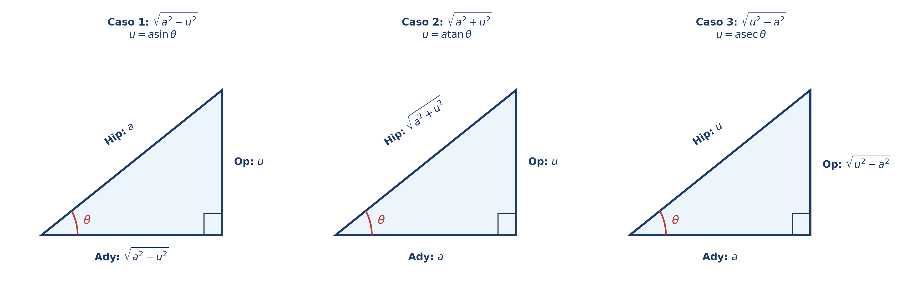
Figura 2.1: Triángulos de referencia para Sustitución Trigonométrica: Caso 1 (seno), Caso 2 (tangente) y Caso 3 (secante).
⚖️ TEOREMA / PROPIEDAD: Tabla de Casos de Sustitución Trigonométrica
Caso 1: Forma \sqrt{a^2 - u^2} \implies u = a\sin\theta, \quad du = a\cos\theta d\theta, \quad \sqrt{a^2-u^2} = a\cos\theta
Caso 2: Forma \sqrt{a^2 + u^2} \implies u = a\tan\theta, \quad du = a\sec^2\theta d\theta, \quad \sqrt{a^2+u^2} = a\sec\theta
Caso 3: Forma \sqrt{u^2 - a^2} \implies u = a\sec\theta, \quad du = a\sec\theta\tan\theta d\theta, \quad \sqrt{u^2-a^2} = a\tan\theta

2.3.6 Integración por fracciones parciales
Permite descomponer cualquier función racional propia P(x)/Q(x) en una suma de fracciones simples:
⚖️ TEOREMA / PROPIEDAD: Los Cuatro Casos de Fracciones Parciales y Método de Cobertura de Heaviside
Caso I (Factores Lineales Distintos):
$\frac{P(x)}{(x−r_{1})(x−r_{2})…}=\frac{A_{1}}{x−r_{1}}+\frac{A_{2}}{x−r_{2}}+… \text{con }A_{k}=\lim_{x→r_{k}}\left[(x−r_{k})\frac{P(x)}{Q(x)}\right]$
Caso II (Factores Lineales Repetidos (x - r)^k):
$\frac{A_{1}}{x−r}+\frac{A_{2}}{(x−r)^{2}}+…+\frac{A_{k}}{(x−r)^{k}}$
Caso III (Factores Cuadráticos Irreducibles ax^2 + bx + c):
$\frac{Ax+B}{ax^{2}+bx+c}$
Caso IV (Factores Cuadráticos Repetidos (ax^2 + bx + c)^k):
$\frac{A_{1}x+B_{1}}{ax^{2}+bx+c}+\frac{A_{2}x+B_{2}}{(ax^{2}+bx+c)^{2}}+…+\frac{A_{k}x+B_{k}}{(ax^{2}+bx+c)^{k}}$

TALLER DE PROBLEMAS RESUELTOS PASO A PASO — UNIDAD 2
📝 EJEMPLO RESUELTO PASO A PASO: Problema Resuelto 2.1: Sustitución Universal de Weierstrass
Evaluar analíticamente: ∫ dx / (3 + 5 cos x).
Desarrollo Paso a Paso:
1. Identificamos que el integrando es una función racional de cos(x). Aplicamos la transformación de Weierstrass:
• t = tan(x/2)
• dx = 2 dt / (1 + t^2)
• cos(x) = (1 - t^2) / (1 + t^2)
2. Sustituimos en la integral:
$∫\frac{\frac{2 dt}{1+t^{2}}}{3+5\left(\frac{1−t^{2}}{1+t^{2}}\right)}=∫\frac{\frac{2 dt}{1+t^{2}}}{\frac{3(1+t^{2})+5(1−t^{2})}{1+t^{2}}}=∫\frac{2 dt}{3+3t^{2}+5−5t^{2}}=∫\frac{2 dt}{8−2t^{2}}=∫\frac{dt}{4−t^{2}}$
3. Reconocemos la forma directa estándar ∫ dt / (a^2 - t^2) = (1/2a) ln|(a + t)/(a - t)| + C con a = 2:
$∫\frac{dt}{2^{2}−t^{2}}=\frac{1}{2(2)}ln\left|\frac{2+t}{2−t}\right|+C=\frac{1}{4}ln\left|\frac{2+t}{2−t}\right|+C$
4. Regresamos a la variable original x sustituyendo t = tan(x/2):
$∫\frac{dx}{3+5cos(x)}=\frac{1}{4}ln\left|\frac{2+tan(x/2)}{2−tan(x/2)}\right|+C$

📝 EJEMPLO RESUELTO PASO A PASO: Problema Resuelto 2.2: Sustitución Racionalizante de Radicales
Evaluar analíticamente: \int \frac{dx}{x - \sqrt{x + 2}}.
Desarrollo Paso a Paso:
1. Eliminamos el radical cuadrático mediante la sustitución: u = \sqrt{x + 2} \implies u^2 = x + 2 \implies x = u^2 - 2, \quad dx = 2u \, du.
2. Sustituimos en la integral:
$∫\frac{2u du}{(u^{2}−2)−u}=∫\frac{2u du}{u^{2}−u−2}=∫\frac{2u du}{(u−2)(u+1)}$
3. Descomponemos en fracciones parciales: 2u / ((u - 2)(u + 1)) = A/(u - 2) + B/(u + 1):
• Método de Heaviside para A (evaluando en u = 2): A = 2(2)/(2 + 1) = 4/3.
• Método de Heaviside para B (evaluando en u = -1): B = 2(-1)/(-1 - 2) = -2/(-3) = 2/3.
4. Integramos los términos descompuestos:
$∫\left[\frac{4/3}{u−2}+\frac{2/3}{u+1}\right] du=\frac{4}{3}ln|u−2|+\frac{2}{3}ln|u+1|+C$
5. Retornamos a la variable original x sustituyendo u = \sqrt{x + 2}:
$=\frac{4}{3}ln\left|\sqrt{x+2}−2\right|+\frac{2}{3}ln\left|\sqrt{x+2}+1\right|+C$

📝 EJEMPLO RESUELTO PASO A PASO: Problema Resuelto 2.3: Integración por Partes Tabular para Polinomio Cúbico
Evaluar analíticamente: \int (2x^3 - 5x) \sin(3x) \, dx.
Desarrollo Paso a Paso:
1. Aplicamos el método tabular de integración por partes derivando u = 2x^3 - 5x hasta cero e integrando sucesivamente dv = \sin(3x)dx:
• Fila 0 (+): u = 2x^3 - 5x, v_0 = sin(3x)
• Fila 1 (-): u' = 6x^2 - 5, v_1 = -(1/3) cos(3x)
• Fila 2 (+): u'' = 12x, v_2 = -(1/9) sin(3x)
• Fila 3 (-): u''' = 12, v_3 = (1/27) cos(3x)
• Fila 4 (+): u^(4) = 0, v_4 = (1/81) sin(3x)
2. Multiplicamos en diagonal cruzada respetando los signos alternantes (+, -, +, -):
$∫(2x^{3}−5x)sin(3x) dx=(2x^{3}−5x)\left[−\frac{1}{3}cos(3x)\right]−(6x^{2}−5)\left[−\frac{1}{9}sin(3x)\right]+(12x)\left[\frac{1}{27}cos(3x)\right]−(12)\left[\frac{1}{81}sin(3x)\right]+C$
3. Agrupamos algebraicamente los términos en cos(3x) y sin(3x):
$=cos(3x)\left[−\frac{2x^{3}−5x}{3}+\frac{4x}{9}\right]+sin(3x)\left[\frac{6x^{2}−5}{9}−\frac{4}{27}\right]+C$
$=cos(3x)\left[\frac{−6x^{3}+15x+4x}{9}\right]+sin(3x)\left[\frac{18x^{2}−15−4}{27}\right]+C$
$=\frac{19x−6x^{3}}{9}cos(3x)+\frac{18x^{2}−19}{27}sin(3x)+C$

📝 EJEMPLO RESUELTO PASO A PASO: Problema Resuelto 2.4: Sustitución Trigonométrica con Trinomio Cuadrático
Evaluar analíticamente: \int \frac{dx}{(x^2 + 4x + 13)^{3/2}}.
Desarrollo Paso a Paso:
1. Completamos el trinomio cuadrado perfecto en el denominador:
x^2 + 4x + 13 = (x^2 + 4x + 4) + 9 = (x + 2)^2 + 3^2.
2. Reconocemos el Caso 2 de sustitución trigonométrica (u^2 + a^2 con u = x + 2, a = 3):
• x + 2 = 3 \tan(\theta) \implies dx = 3 \sec^2(\theta) \, d\theta
• \sqrt{(x+2)^2 + 9} = 3 \sec(\theta)
3. Sustituimos en la integral:
$∫\frac{3\sec^{2}(θ) dθ}{(3sec(θ))^{3}}=∫\frac{3\sec^{2}(θ)}{27\sec^{3}(θ)} dθ=\frac{1}{9}∫\frac{1}{sec(θ)} dθ=\frac{1}{9}∫cos(θ) dθ=\frac{1}{9}sin(θ)+C$
4. Construimos el triángulo rectángulo de referencia con cateto opuesto (x + 2), cateto adyacente 3 e hipotenusa \sqrt{(x+2)^2 + 9}:
\sin(\theta) = \frac{\text{Opuesto}}{\text{Hipotenusa}} = \frac{x + 2}{\sqrt{x^2 + 4x + 13}}
5. Sustituimos para la respuesta final:
$∫\frac{dx}{(x^{2}+4x+13)^{3/2}}=\frac{x+2}{9\sqrt{x^{2}+4x+13}}+C$

📝 EJEMPLO RESUELTO PASO A PASO: Problema Resuelto 2.5: Integración por Partes Cíclica Recurrente
Evaluar analíticamente: I = \int e^{2x} \cos(3x) \, dx.
Desarrollo Paso a Paso:
1. Primera integración por partes con u = e^{2x} y dv = \cos(3x)dx:
• du = 2e^{2x} dx
• v = (1/3) \sin(3x)
$I=\frac{1}{3}e^{2x}sin(3x)−\frac{2}{3}∫e^{2x}sin(3x) dx$
2. Segunda integración por partes para la nueva integral con u = e^{2x} y dv = \sin(3x)dx:
• du = 2e^{2x} dx
• v = -(1/3) \cos(3x)
$∫e^{2x}sin(3x) dx=−\frac{1}{3}e^{2x}cos(3x)−∫\left(−\frac{1}{3}cos(3x)\right)(2e^{2x}) dx=−\frac{1}{3}e^{2x}cos(3x)+\frac{2}{3}I$
3. Sustituimos esta expresión en la ecuación de I:
$I=\frac{1}{3}e^{2x}sin(3x)−\frac{2}{3}\left[−\frac{1}{3}e^{2x}cos(3x)+\frac{2}{3}I\right]=\frac{1}{3}e^{2x}sin(3x)+\frac{2}{9}e^{2x}cos(3x)−\frac{4}{9}I$
4. Agrupamos los términos que contienen I en el miembro izquierdo:
$I+\frac{4}{9}I=\frac{13}{9}I=\frac{e^{2x}}{9}\left[3sin(3x)+2cos(3x)\right]$
5. Despejamos la integral original I multiplicando por 9/13 y sumando la constante C:
$I=∫e^{2x}cos(3x) dx=\frac{e^{2x}}{13}\left[3sin(3x)+2cos(3x)\right]+C$

📝 EJEMPLO RESUELTO PASO A PASO: Problema Resuelto 2.6: Fracciones Parciales con Factores Cuadráticos Irreducibles
Evaluar: \int \frac{3x^2 + x + 4}{(x - 1)(x^2 + 4)} \, dx.
Desarrollo Paso a Paso:
1. Planteamos la descomposición formal en fracciones parciales:
$\frac{3x^{2}+x+4}{(x−1)(x^{2}+4)}=\frac{A}{x−1}+\frac{Bx+C}{x^{2}+4}$
2. Multiplicamos por el común denominador: 3x^2 + x + 4 = A(x^2 + 4) + (Bx + C)(x - 1).
3. Hallamos A evaluando en x = 1: 3(1) + 1 + 4 = A(1 + 4) + 0 => 8 = 5A => A = 8/5.
4. Expandimos y agrupamos coeficientes:
3x^2 + x + 4 = (A + B)x^2 + (C - B)x + (4A - C)
• Coeficiente de x^2: A + B = 3 => 8/5 + B = 3 => B = 3 - 8/5 = 7/5.
• Término independiente: 4A - C = 4 => 4(8/5) - 4 = C => C = 32/5 - 20/5 = 12/5.
5. Sustituimos e integramos:
$∫\left[\frac{8/5}{x−1}+\frac{7/5x+12/5}{x^{2}+4}\right] dx=\frac{8}{5}ln|x−1|+\frac{7}{10}∫\frac{2x}{x^{2}+4} dx+\frac{12}{5}∫\frac{dx}{x^{2}+2^{2}}$
$=\frac{8}{5}ln|x−1|+\frac{7}{10}ln(x^{2}+4)+\frac{12}{5}\left(\frac{1}{2}arctan\left(\frac{x}{2}\right)\right)+C$
$=\frac{8}{5}ln|x−1|+\frac{7}{10}ln(x^{2}+4)+\frac{6}{5}arctan\left(\frac{x}{2}\right)+C$

📝 EJEMPLO RESUELTO PASO A PASO: Problema Resuelto 2.7: Potencias Trigonométricas Impares de Tangente y Secante
Evaluar: \int \tan^3(x) \sec^4(x) \, dx.
Desarrollo Paso a Paso:
1. Observamos que la potencia de secante es par (n = 4). Separamos un factor \sec^2(x) dx para el diferencial du:
\int \tan^3(x) \sec^2(x) \cdot \sec^2(x) \, dx
2. Usamos la identidad fundamental \sec^2(x) = 1 + \tan^2(x):
\int \tan^3(x) [1 + \tan^2(x)] \sec^2(x) \, dx = \int [\tan^3(x) + \tan^5(x)] \sec^2(x) \, dx
3. Realizamos el cambio de variable u = \tan(x) \implies du = \sec^2(x) \, dx:
$∫(u^{3}+u^{5}) du=\frac{u^{4}}{4}+\frac{u^{6}}{6}+C=\frac{1}{4}\tan^{4}(x)+\frac{1}{6}\tan^{6}(x)+C$

📝 EJEMPLO RESUELTO PASO A PASO: Problema Resuelto 2.8: Función Racional Impropia con División Polinomial Previa
Evaluar: \int \frac{x^4 + 2x^2 + 1}{x^3 - x} \, dx.
Desarrollo Paso a Paso:
1. Dado que el grado del numerador (4) es mayor que el del denominador (3), efectuamos división larga de polinomios:
(x^4 + 2x^2 + 1) ÷ (x^3 - x) = x + (3x^2 + 1)/(x^3 - x).
2. Factorizamos el denominador del residuo: x^3 - x = x(x - 1)(x + 1).
3. Descomponemos en fracciones parciales: (3x^2 + 1)/(x(x - 1)(x + 1)) = A/x + B/(x - 1) + C/(x + 1):
• A (en x = 0): 1 / (-1)(1) = -1.
• B (en x = 1): (3 + 1) / (1)(2) = 4/2 = 2.
• C (en x = -1): (3 + 1) / (-1)(-2) = 4/2 = 2.
4. Integramos todos los términos:
$∫\left[x−\frac{1}{x}+\frac{2}{x−1}+\frac{2}{x+1}\right] dx=\frac{x^{2}}{2}−ln|x|+2ln|x−1|+2ln|x+1|+C$
$=\frac{x^{2}}{2}−ln|x|+2ln|x^{2}−1|+C=\frac{x^{2}}{2}+ln\left|\frac{(x^{2}−1)^{2}}{x}\right|+C$

📝 EJEMPLO RESUELTO PASO A PASO: Problema Resuelto 2.9: Sustitución Trigonométrica Caso 1 con Potencia de x en Numerador
Evaluar: \int \frac{x^2}{\sqrt{9 - x^2}} \, dx.
Desarrollo Paso a Paso:
1. Aplicamos la sustitución del Caso 1 (\sqrt{a^2 - u^2} con a = 3):
• x = 3\sin(\theta) \implies dx = 3\cos(\theta) \, d\theta
• \sqrt{9 - x^2} = 3\cos(\theta)
2. Sustituimos en la integral:
$∫\frac{(3sinθ)^{2}}{3cosθ}(3cosθ dθ)=9∫\sin^{2}(θ) dθ=9∫\frac{1−cos(2θ)}{2} dθ=\frac{9}{2}\left(θ−\frac{sin(2θ)}{2}\right)+C$
3. Usamos la identidad del ángulo doble \sin(2\theta) = 2\sin(\theta)\cos(\theta):
$=\frac{9}{2}\left(θ−sinθcosθ\right)+C$
4. Del triángulo rectángulo: \sin\theta = x/3, \cos\theta = \sqrt{9 - x^2}/3, \theta = \arcsin(x/3):
$=\frac{9}{2}arcsin\left(\frac{x}{3}\right)−\frac{9}{2}\left(\frac{x}{3}\right)\left(\frac{\sqrt{9−x^{2}}}{3}\right)+C=\frac{9}{2}arcsin\left(\frac{x}{3}\right)−\frac{x\sqrt{9−x^{2}}}{2}+C$

📝 EJEMPLO RESUELTO PASO A PASO: Problema Resuelto 2.10: Integración por Partes para Funciones Inversas Trigonométricas
Evaluar: \int \arctan(2x) \, dx.
Desarrollo Paso a Paso:
1. Elegimos u = \arctan(2x) y dv = dx:
• du = \frac{2}{1 + (2x)^2} dx = \frac{2}{1 + 4x^2} dx
• v = x
2. Aplicamos la fórmula ∫ u dv = u v - ∫ v du:
$∫arctan(2x) dx=xarctan(2x)−∫\frac{2x}{1+4x^{2}} dx$
3. En la segunda integral, completamos el diferencial del denominador (d[1 + 4x^2] = 8x dx):
$∫\frac{2x}{1+4x^{2}} dx=\frac{2}{8}∫\frac{8x}{1+4x^{2}} dx=\frac{1}{4}ln(1+4x^{2})$
4. Expresión final:
$∫arctan(2x) dx=xarctan(2x)−\frac{1}{4}ln(1+4x^{2})+C$

BANCO DE EJERCICIOS PROPUESTOS CON SOLUCIONARIO — UNIDAD 2
Resuelve los siguientes problemas para dominar las técnicas analíticas de integración:
🎯 EJERCICIO PROPUESTO: Ejercicio 2.1: Evaluar: \int x^4 e^{-3x} dx mediante el método tabular.
Procedimiento y Respuesta: Solución: -e^{-3x}[\frac{x^4}{3} + \frac{4x^3}{9} + \frac{4x^2}{9} + \frac{8x}{27} + \frac{8}{81}] + C.

🎯 EJERCICIO PROPUESTO: Ejercicio 2.2: Evaluar: \int \frac{dx}{1 + \sin x + \cos x} mediante la sustitución de Weierstrass.
Procedimiento y Respuesta: Solución: \ln|1 + \tan(x/2)| + C.

🎯 EJERCICIO PROPUESTO: Ejercicio 2.3: Evaluar: \int \sin^4(x) dx mediante fórmulas de reducción de ángulo doble.
Procedimiento y Respuesta: Solución: \frac{3x}{8} - \frac{\sin(2x)}{4} + \frac{\sin(4x)}{32} + C.

🎯 EJERCICIO PROPUESTO: Ejercicio 2.4: Evaluar: \int \frac{dx}{x^2 \sqrt{x^2 + 16}} mediante sustitución trigonométrica.
Procedimiento y Respuesta: Solución: -\frac{\sqrt{x^2 + 16}}{16x} + C.

🎯 EJERCICIO PROPUESTO: Ejercicio 2.5: Evaluar: \int \frac{2x + 1}{(x - 1)^2 (x + 2)} dx por fracciones parciales.
Procedimiento y Respuesta: Solución: \frac{1}{3}\ln|x - 1| - \frac{1}{x - 1} - \frac{1}{3}\ln|x + 2| + C.

🎯 EJERCICIO PROPUESTO: Ejercicio 2.6: Evaluar: \int \sec^3(x) dx por partes.
Procedimiento y Respuesta: Solución: \frac{1}{2}\sec(x)\tan(x) + \frac{1}{2}\ln|\sec(x) + \tan(x)| + C.

🎯 EJERCICIO PROPUESTO: Ejercicio 2.7: Evaluar: \int \frac{dx}{\sqrt{2x - x^2}} completando el trinomio cuadrado.
Procedimiento y Respuesta: Solución: \arcsin(x - 1) + C.

🎯 EJERCICIO PROPUESTO: Ejercicio 2.8: Evaluar: \int \ln^2(x) dx por partes.
Procedimiento y Respuesta: Solución: x\ln^2(x) - 2x\ln(x) + 2x + C.

🎯 EJERCICIO PROPUESTO: Ejercicio 2.9: Evaluar: \int \frac{x^3}{\sqrt{1 - x^2}} dx mediante sustitución u = \sqrt{1 - x^2}.
Procedimiento y Respuesta: Solución: -\frac{\sqrt{1 - x^2}(x^2 + 2)}{3} + C.

🎯 EJERCICIO PROPUESTO: Ejercicio 2.10: Evaluar: \int \cos(4x)\cos(2x) dx usando identidades producto a suma.
Procedimiento y Respuesta: Solución: \frac{\sin(6x)}{12} + \frac{\sin(2x)}{4} + C.

🎯 EJERCICIO PROPUESTO: Ejercicio 2.11: Evaluar: \int \frac{dx}{x^2 - 6x + 25} completando el cuadrado.
Procedimiento y Respuesta: Solución: \frac{1}{4}\arctan\left(\frac{x - 3}{4}\right) + C.

🎯 EJERCICIO PROPUESTO: Ejercicio 2.12: Evaluar: \int \arcsin(x) dx por partes.
Procedimiento y Respuesta: Solución: x\arcsin(x) + \sqrt{1 - x^2} + C.

UNIDAD 3: APLICACIONES DE LA INTEGRAL

3.1 Áreas de regiones planas
El dimensionamiento de áreas es la aplicación geométrica primordial del cálculo integral. Permite cuantificar superficies arbitrarias acotadas por curvas analíticas continuas y por conjuntos de datos discretos obtenidos experimentalmente en topografía, arquitectura naval e ingeniería civil.

3.1.1 Área bajo la gráfica de una función y el Planímetro Polar
Si f(x) ≥ 0 en todo el intervalo [a, b], el área coincide exactamente con el valor de la integral definida A = ∫_a^b f(x) dx. Si la función oscila alternando regiones por encima y por debajo del eje horizontal x, el área geométrica total exige calcular la suma de las áreas absolutas:
$A_{\text{Total}}=\int_{a}^{b}{|f(x)| dx=\sum_{k=1}^{m}{\left|\int_{x_{k−1}}^{x_{k}}{f(x) dx}\right|}}$
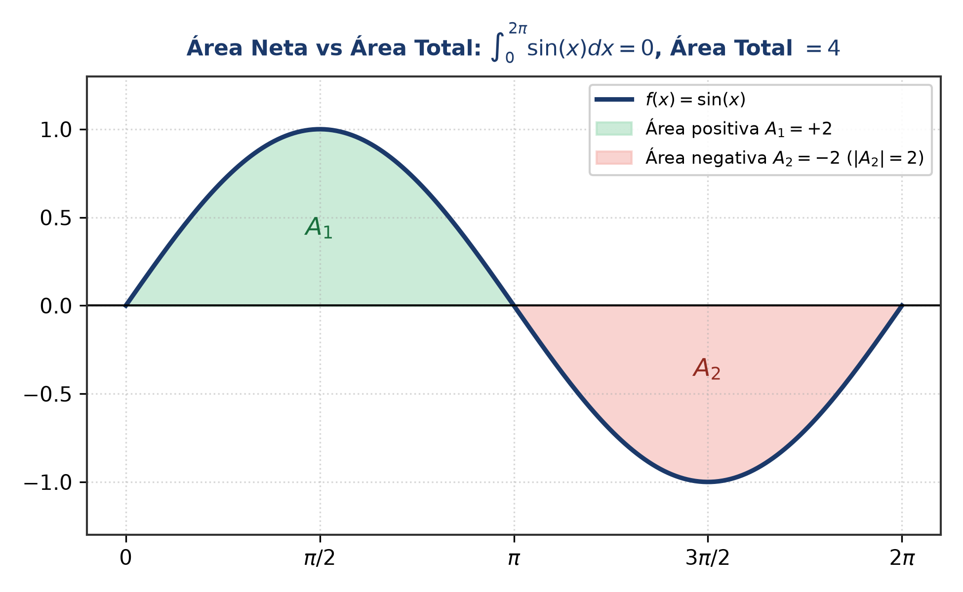
Figura 3.1: Diferencia conceptual entre Área Neta con Signo (∫_0^{2π} sin x dx = 0) y Área Geométrica Total (A_1 + |A_2| = 4 unidades cuadradas).
💡 DATO CURIOSO / NOTA HISTÓRICA: Dato Histórico: El Planímetro Polar de Amsler (1854)
Antes de la era de las computadoras, los ingenieros civiles, navales y topógrafos medían el área exacta de cualquier terreno, lago o sección transversal de barcos mediante un ingenioso instrumento analógico: el Planímetro Polar, inventado por el matemático suizo Jakob Amsler en 1854.
El operador simplemente recorría el contorno perimetral de la figura con un puntero conectado a dos brazos articulados y una rueda graduada. Mediante el Teorema de Green (la versión bidimensional del Teorema Fundamental del Cálculo), el giro acumulado de la rueda calculaba instantáneamente la integral de línea de área A = (1/2) ∮ (x dy - y dx).

3.1.2 Área entre las gráficas de funciones (dx y dy)
El área entre dos funciones se formula según la orientación de la franja diferencial:
$A=\int_{a}^{b}{[y_{\text{superior}}(x)−y_{\text{inferior}}(x)] dx \text{o bien} A=\int_{c}^{d}{[x_{\text{derecha}}(y)−x_{\text{izquierda}}(y)] dy}}$
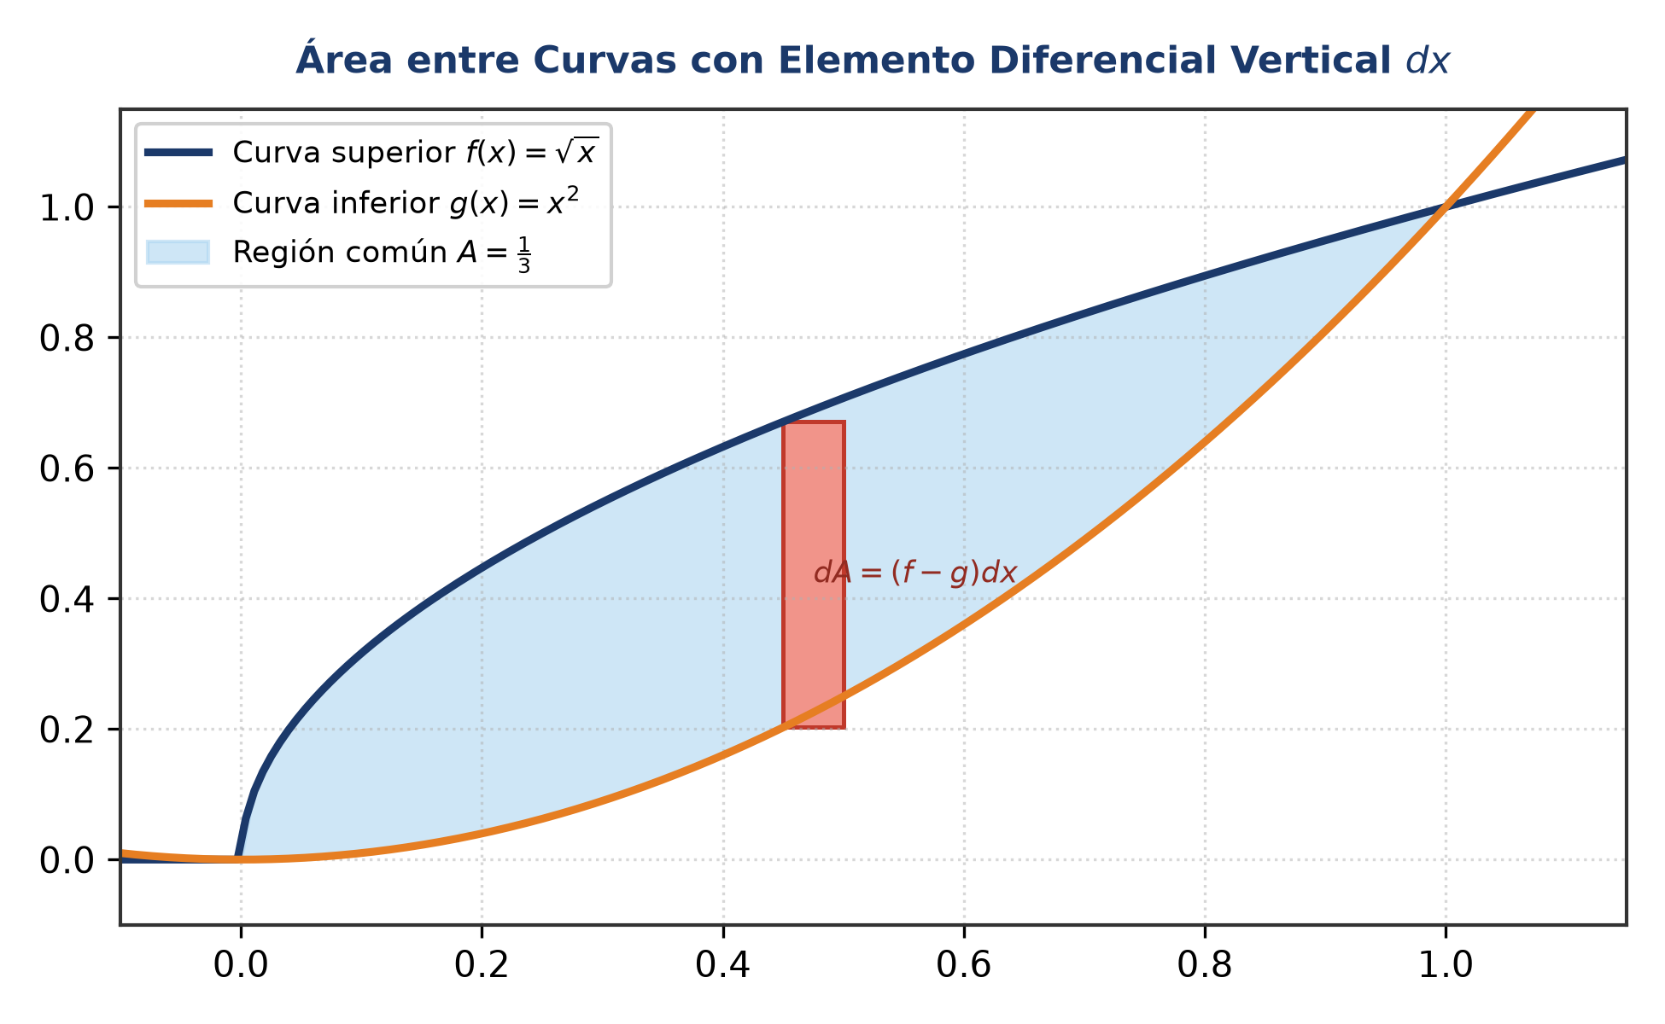
Figura 3.2: Área entre dos curvas con franja vertical dx: dA = (f(x) - g(x))dx.
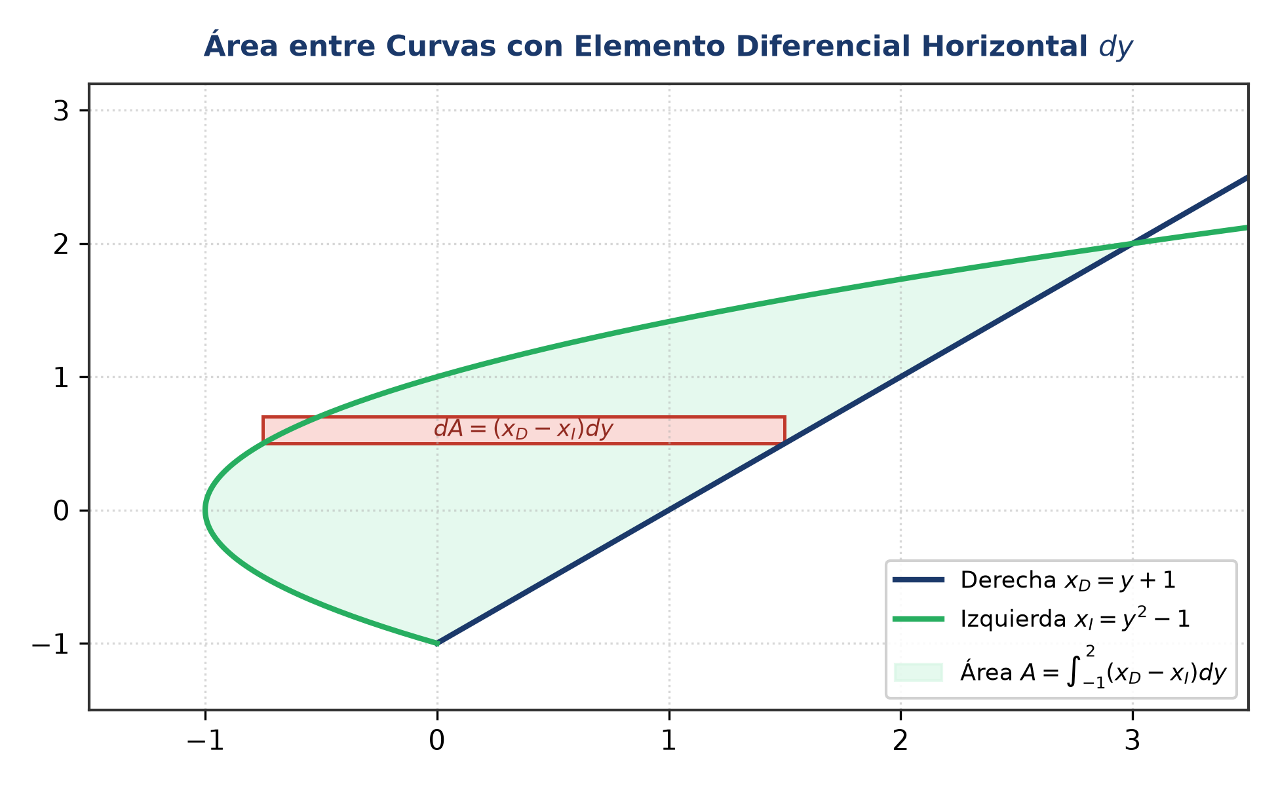
Figura 3.3: Área entre dos curvas con franja horizontal dy: dA = (x_D(y) - x_I(y))dy.

3.2 Longitud de curvas planas y la Catenaria
El diferencial de arco se deriva directamente del Teorema de Pitágoras: ds = \sqrt{dx^2 + dy^2}.
$L=\int_{a}^{b}{\sqrt{1+{\left(\frac{dy}{dx}\right)}^{2}} dx=\int_{c}^{d}{\sqrt{1+{\left(\frac{dx}{dy}\right)}^{2}} dy}}$
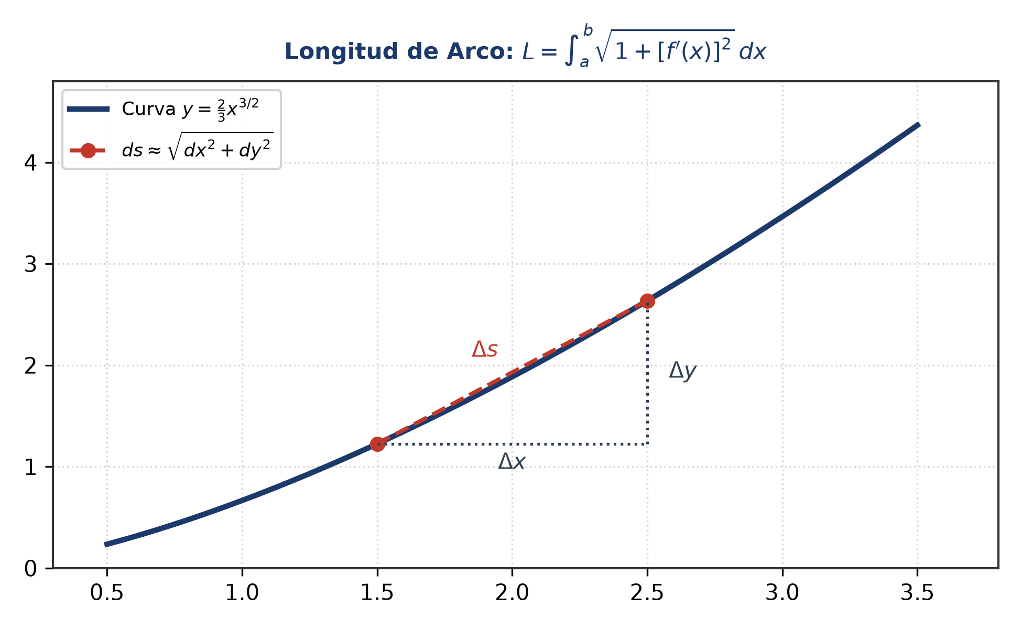
Figura 3.4: Elemento diferencial de arco ds = \sqrt{1 + [f'(x)]^2} dx.
⚖️ TEOREMA / PROPIEDAD: Deducción de la Longitud de la Catenaria en Cables de Transmisión
Un cable homogéneo flexible suspendido entre dos torres adopta la curva natural de la Catenaria: y = a \cosh(x/a) (donde 'a' = T_0 / w es la relación entre la tensión horizontal y el peso por unidad de longitud).
1. Derivada de la catenaria:
$y^{′}=\frac{d}{dx}\left[acosh\left(\frac{x}{a}\right)\right]=a·\frac{1}{a}sinh\left(\frac{x}{a}\right)=sinh\left(\frac{x}{a}\right)$
2. Radicando de longitud de arco:
$1+(y^{′})^{2}=1+\sinh^{2}\left(\frac{x}{a}\right)=\cosh^{2}\left(\frac{x}{a}\right)⟹\sqrt{1+(y^{′})^{2}}=cosh\left(\frac{x}{a}\right)$
3. Longitud del cable entre x = -x_0 y x = x_0:
$L=\int_{−x_{0}}^{x_{0}}{cosh\left(\frac{x}{a}\right) dx={\left[asinh\left(\frac{x}{a}\right)\right]}_{−x_{0}}^{x_{0}}=2asinh\left(\frac{x_{0}}{a}\right)}$

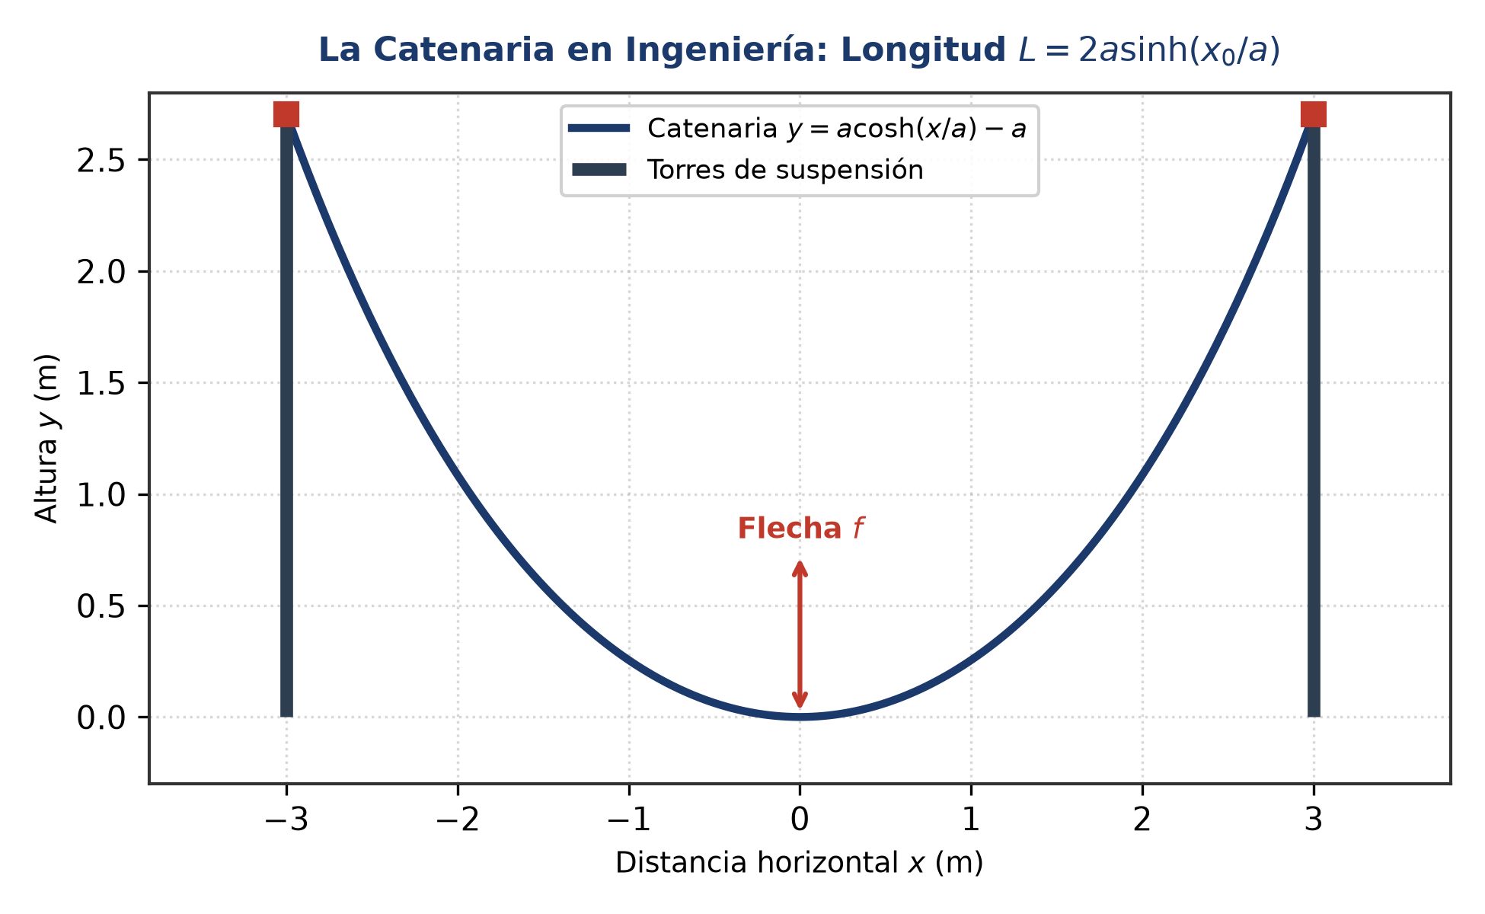
Figura 3.5: Perfil catenario y longitud de cable suspendido en líneas de transmisión eléctrica.

3.3 Cálculo de volúmenes de sólidos de revolución y la Trompeta de Gabriel
El cálculo de volúmenes tridimensionales generados por rotación alrededor de un eje:
💡 DATO CURIOSO / NOTA HISTÓRICA: Dato Histórico: Kepler y los Barriles de Vino de Linz (1615)
En 1613, con motivo de su boda en Linz (Austria), el astrónomo Johannes Kepler compró varios barriles de vino. Al observar que el comerciante medía el contenido introduciendo una simple vara diagonal a través del orificio central sin considerar la curvatura de las duelas, Kepler quedó fascinado.
En 1615 publicó su célebre tratado 'Nova Stereometria Doliorum Vinariorum' (Nueva geometría de los barriles de vino), donde calculó el volumen de más de 90 sólidos de revolución curvilíneos dividiéndolos en una infinidad de discos delgados circulares, medio siglo antes del cálculo de Newton.

⚖️ TEOREMA / PROPIEDAD: Los Tres Métodos de Volúmenes de Revolución
1. Método de Discos (Sección circular maciza perpendicular al eje de giro):
$V=π\int_{a}^{b}{[R(x)]^{2} dx \text{(Giro sobre el eje }x}\text{)}$
2. Método de Arandelas (Región hueca con radio exterior R(x) e interior r(x)):
$V=π\int_{a}^{b}{\left([R(x)]^{2}−[r(x)]^{2}\right) dx}$
3. Método de Cascarones Cilíndricos (Capas concéntricas paralelas al eje de giro):
$V=2π\int_{a}^{b}{(\text{Radio medio }p(x))·(\text{Altura }h(x)) dx}$

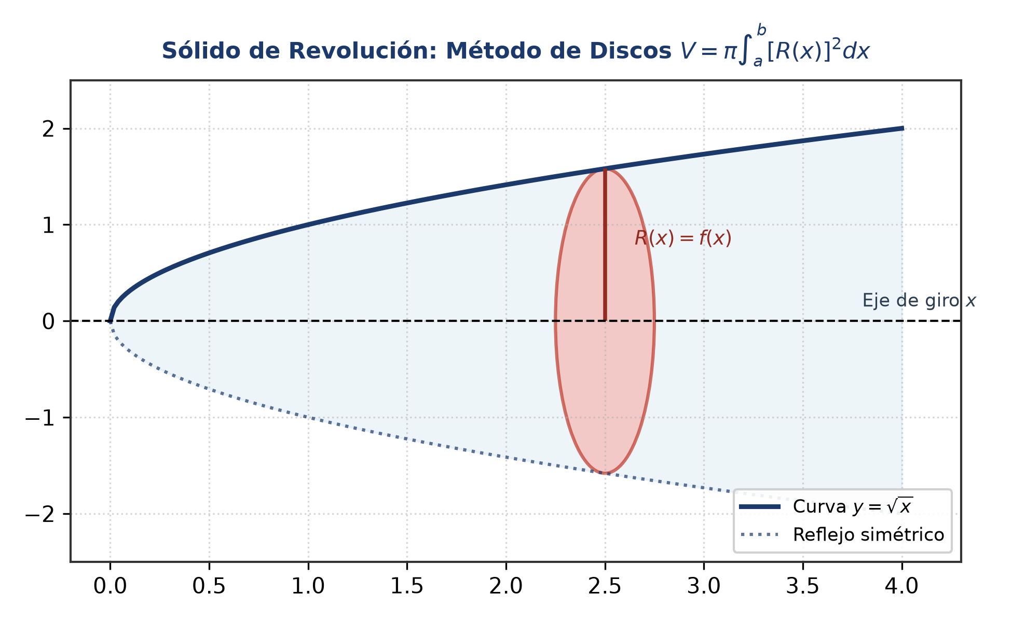
Figura 3.6: Método de Discos circulares macizos.
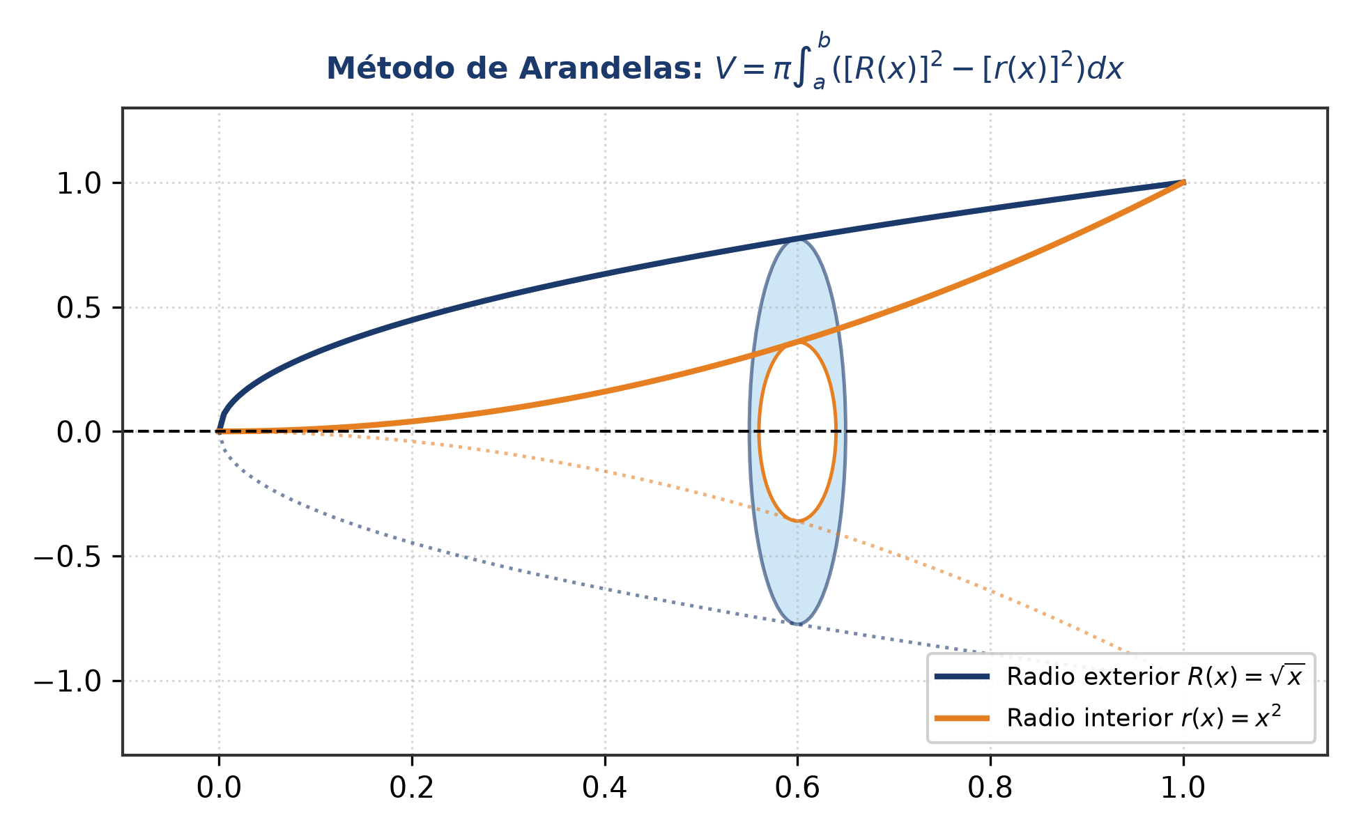
Figura 3.7: Método de Arandelas con radio exterior e interior.
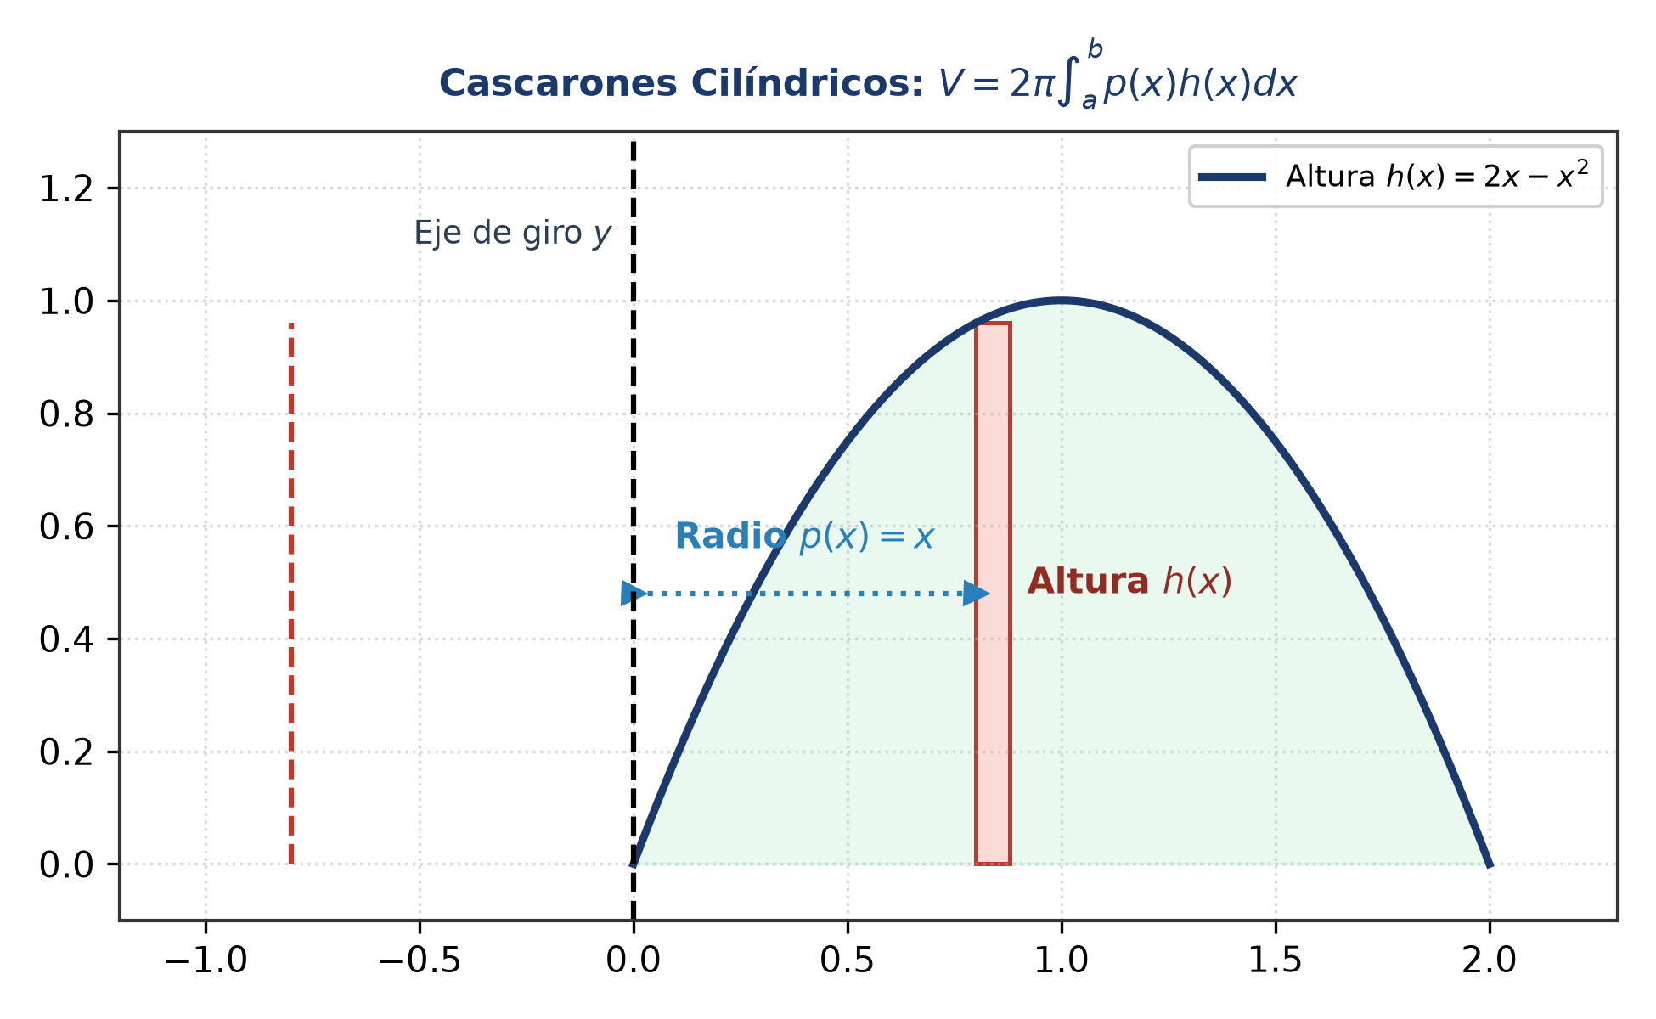
Figura 3.8: Método de Cascarones Cilíndricos concéntricos.
⚖️ TEOREMA / PROPIEDAD: La Paradoja de la Trompeta de Gabriel (o Cuerno de Torricelli)
En 1641, Evangelista Torricelli estudió el sólido de revolución infinito generado al girar la curva y = 1/x alrededor del eje x en el intervalo [1, ∞).
1. Cálculo de su Volumen (V):
$V=π\int_{1}^{∞}{{\left(\frac{1}{x}\right)}^{2} dx=π\lim_{t→∞}{\left[−\frac{1}{x}\right]}_{1}^{t}=π\lim_{t→∞}\left(1−\frac{1}{t}\right)=π≈3.1416}\text{ (Volumen Finito)}$
2. Cálculo de su Área Superficial Exterior (S):
$S=2π\int_{1}^{∞}{y\sqrt{1+(y^{′})^{2}} dx=2π\int_{1}^{∞}{\frac{1}{x}\sqrt{1+\frac{1}{x^{4}}} dx>2π\int_{1}^{∞}{\frac{1}{x} dx=2π\lim_{t→∞}ln(t)=∞}}}\text{ (Superficie Infinita)}$
La Paradoja Geométrica: La Trompeta de Gabriel puede llenarse por completo con una cantidad finita de pintura (π unidades cúbicas), ¡pero no alcanza toda la pintura del universo para pintar su superficie exterior!

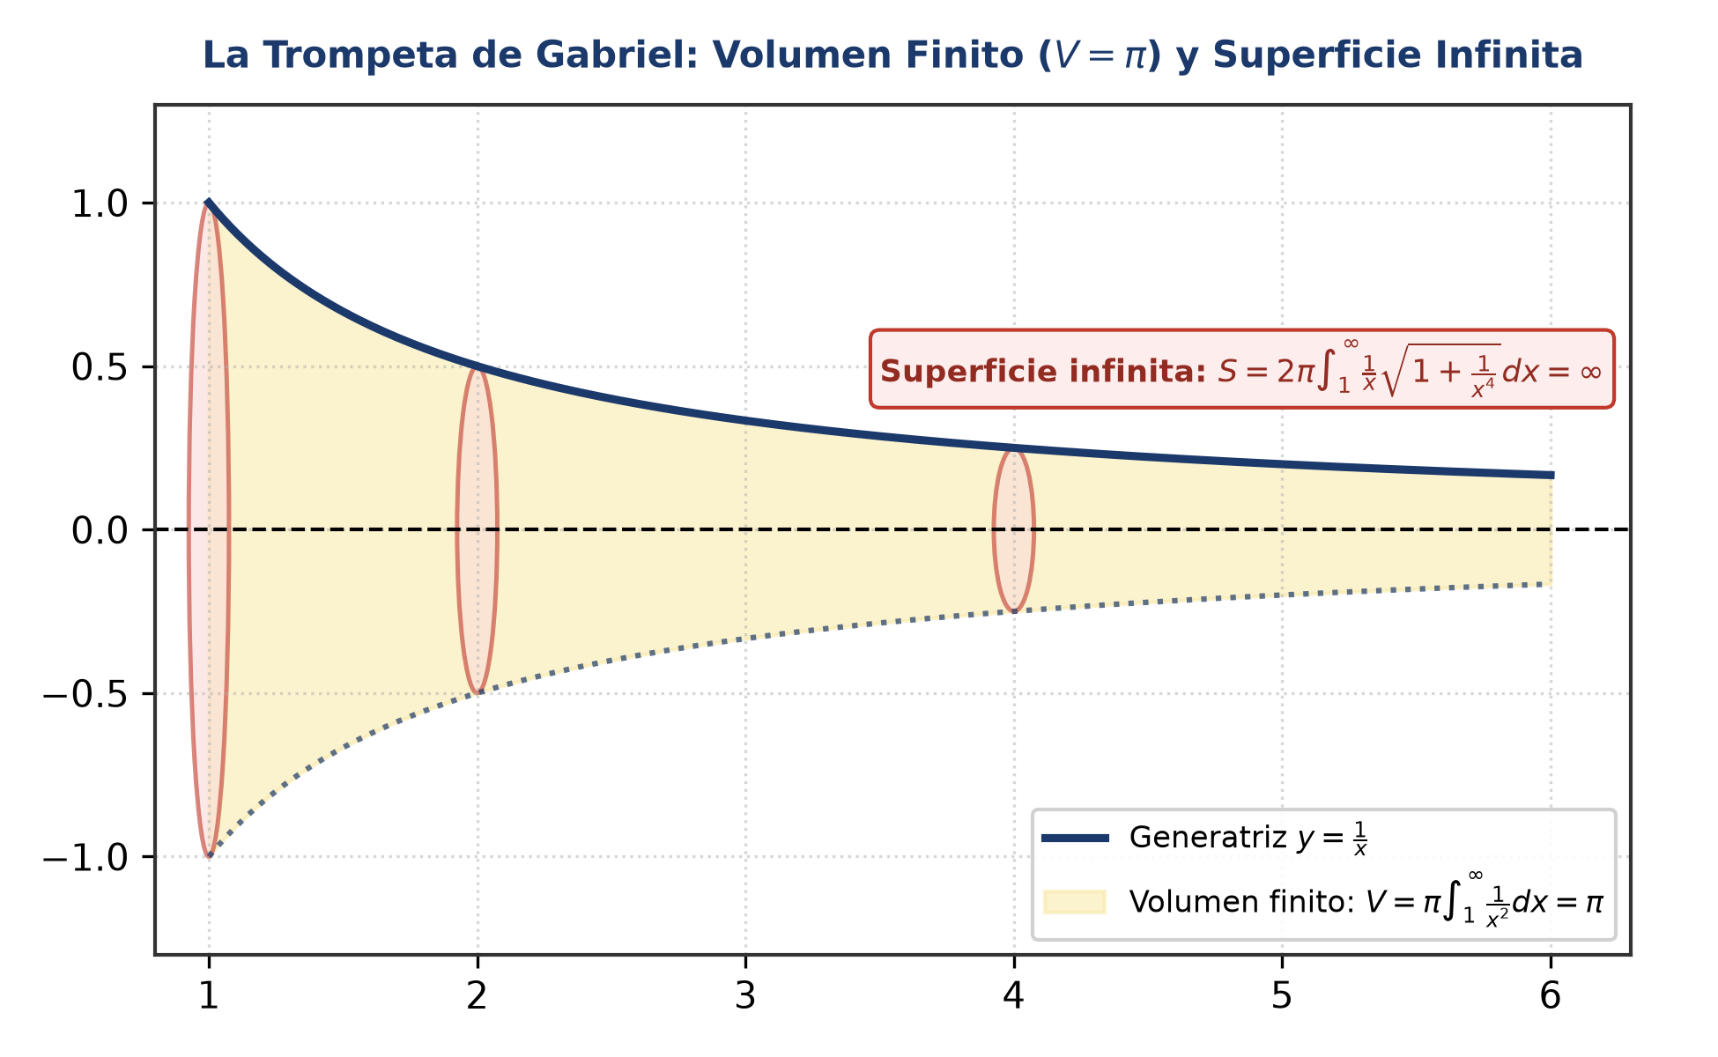
Figura 3.9: La Trompeta de Gabriel: Sólido de revolución infinito con volumen finito (V = π) y superficie exterior infinita (S = ∞).

3.4 Integrales impropias y la Función Gamma de Euler
Las integrales impropias modelan intervalos infinitos (Tipo I) o integrando no acotados (Tipo II):
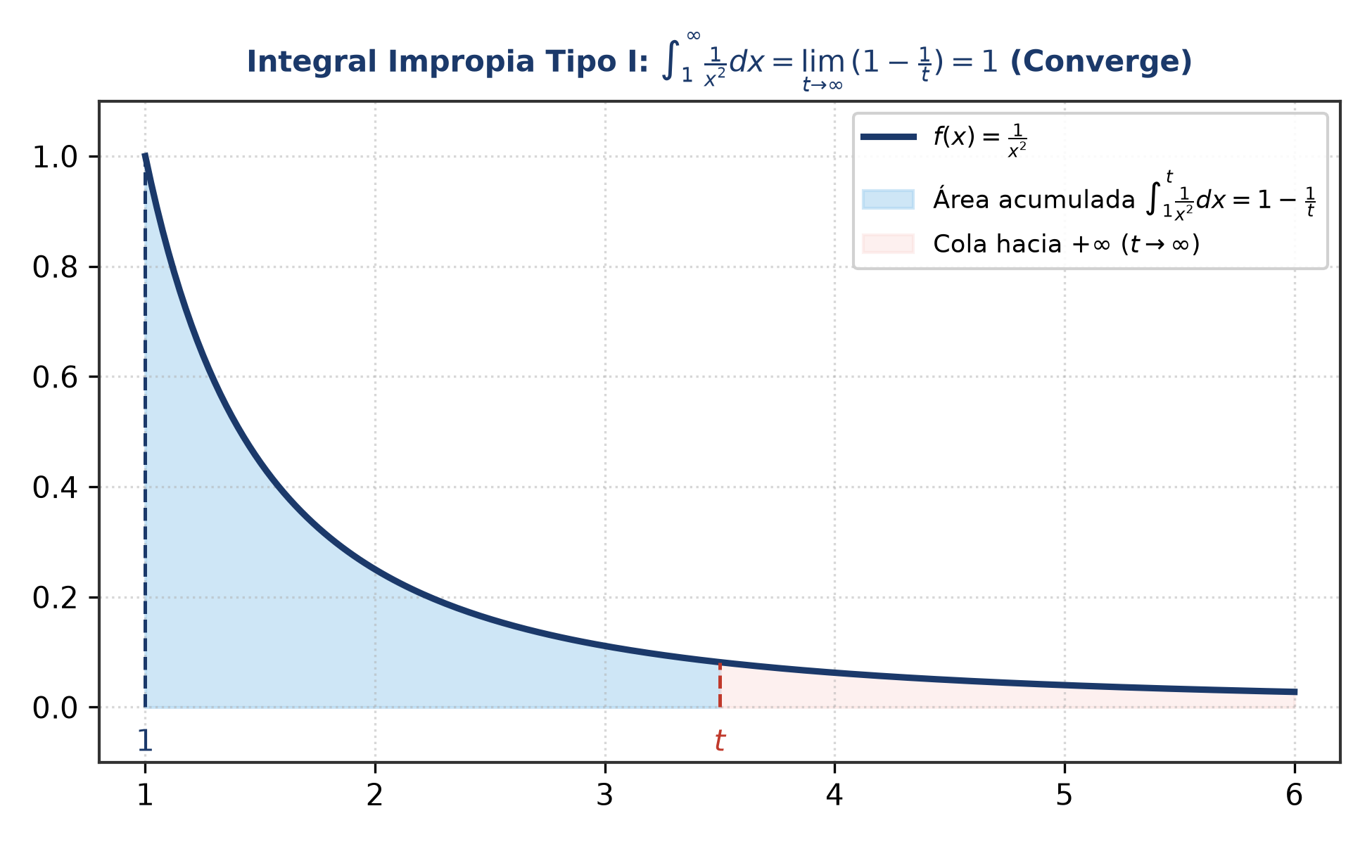
Figura 3.10: Integral impropia Tipo I: ∫_1^∞ (1/x^2) dx = 1 (Convergente).
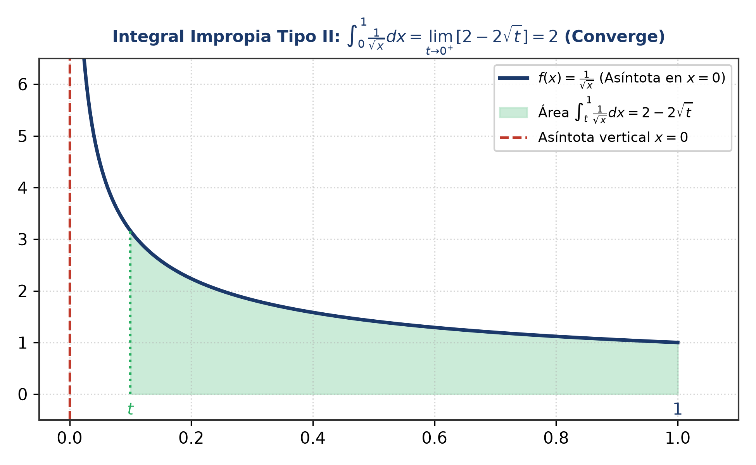
Figura 3.11: Integral impropia Tipo II con asíntota vertical en x = 0 (Convergente a 2).
⚖️ TEOREMA / PROPIEDAD: La Función Gamma de Euler Γ(x) y la Generalización del Factorial
La Función Gamma de Euler es la integral impropia de parámetro continuo más importante de la física matemática:
$Γ(α)=\int_{0}^{∞}{t^{α−1}e^{−t} dt (α>0)}$
Integrando por partes con u = t^{α - 1} y dv = e^{-t} dt, se deduce la propiedad de recurrencia:
$Γ(α+1)=αΓ(α)⟹Γ(n+1)=n! (\text{para todo entero }n≥0)$
Además, Euler calculó el célebre valor singular en semienteros: \Gamma(1/2) = \sqrt{\pi} = \int_0^\infty t^{-1/2} e^{-t} dt.

3.5 Aplicaciones en ingeniería y física avanzada
⚖️ TEOREMA / PROPIEDAD: 1. Ingeniería Aeroespacial: Deducción de la Ecuación del Cohete de Tsiolkovsky
En 1903, el pionero espacial ruso Konstantin Tsiolkovsky derivó la ecuación fundamental de la propulsión de cohetes. Por conservación del momento lineal en el vacío: m dv = -v_e dm (donde v_e es la velocidad efectiva de escape de los gases y dm < 0 es el consumo de masa de combustible).
Integrando entre la masa inicial m_0 y la masa final en vacío m_f:
$\int_{v_{0}}^{v_{f}}{dv=−v_{e}\int_{m_{0}}^{m_{f}}{\frac{dm}{m}⟹Δv=v_{f}−v_{0}=v_{e}ln\left(\frac{m_{0}}{m_{f}}\right)}}$

⚖️ TEOREMA / PROPIEDAD: 2. Resistencia de Materiales: Momentos de Inercia y Centroides
Para calcular la rigidez a la flexión de una viga estructural (perfil I, canal C), el Momento de Inercia de Área respecto al eje centroidal x se calcula como:
$I_{x}=∬y^{2} dA=\int_{a}^{b}{y^{2}[x_{D}(y)−x_{I}(y)] dy}$

⚖️ TEOREMA / PROPIEDAD: 3. Termodinámica: Trabajo de Expansión de Gases Ideales
El trabajo realizado por un gas ideal que se expande reversiblemente desde el volumen V_1 hasta V_2 a temperatura constante T (proceso isotérmico) obedece P = nRT / V:
$W=\int_{V_{1}}^{V_{2}}{P dV=\int_{V_{1}}^{V_{2}}{\frac{nRT}{V} dV=nRTln\left(\frac{V_{2}}{V_{1}}\right)}}$

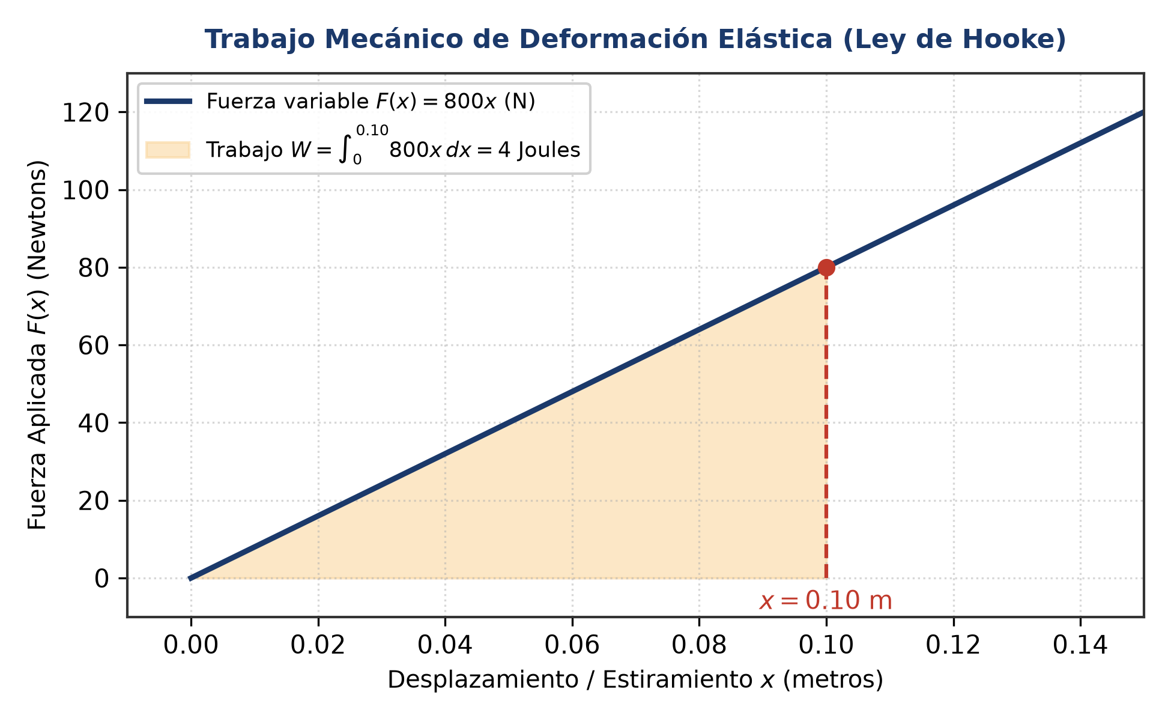
Figura 3.12: Trabajo mecánico de deformación elástica de un resorte (Ley de Hooke).

TALLER DE PROBLEMAS RESUELTOS PASO A PASO — UNIDAD 3
📝 EJEMPLO RESUELTO PASO A PASO: Problema Resuelto 3.1: Área entre Parábola y Recta con Integración Horizontal dy
Calcular el área de la región acotada por la parábola x = 8 - y^2 y la recta x = y + 2.
Desarrollo Paso a Paso:
1. Determinamos los puntos de intersección igualando las ecuaciones en términos de y:
8 - y^2 = y + 2 => y^2 + y - 6 = 0 => (y + 3)(y - 2) = 0 => y = -3 y y = 2.
2. En el intervalo y ∈ [-3, 2], la parábola queda a la derecha (x_D = 8 - y^2) y la recta a la izquierda (x_I = y + 2).
3. Planteamos la integral con diferencial horizontal dy:
$A=\int_{−3}^{2}{[x_{D}(y)−x_{I}(y)] dy=\int_{−3}^{2}{[(8−y^{2})−(y+2)] dy=\int_{−3}^{2}{(6−y−y^{2}) dy}}}$
4. Integramos y evaluamos los límites:
$A={\left[6y−\frac{y^{2}}{2}−\frac{y^{3}}{3}\right]}_{−3}^{2}=\left(12−2−\frac{8}{3}\right)−\left(−18−\frac{9}{2}+9\right)$
$A=\left(\frac{22}{3}\right)−\left(−\frac{27}{2}\right)=\frac{44+81}{6}=\frac{125}{6}≈20.833\text{ unidades cuadradas.}$

📝 EJEMPLO RESUELTO PASO A PASO: Problema Resuelto 3.2: Longitud de Arco de una Función Trascendente
Calcular la longitud de arco de la curva y = \ln(\sec x) desde x = 0 hasta x = \pi/4.
Desarrollo Paso a Paso:
1. Calculamos la derivada de la función:
$y^{′}=\frac{d}{dx}[ln(secx)]=\frac{secxtanx}{secx}=tanx$
2. Evaluamos el radicando del diferencial de arco ds:
$1+(y^{′})^{2}=1+\tan^{2}x=\sec^{2}x⟹\sqrt{1+(y^{′})^{2}}=\sqrt{\sec^{2}x}=secx$
3. Planteamos la integral de longitud de arco:
$L=\int_{0}^{π/4}{secx dx={\left[ln|secx+tanx|\right]}_{0}^{π/4}}$
4. Evaluamos los límites de integración:
$L=ln|sec(π/4)+tan(π/4)|−ln|sec0+tan0|=ln|\sqrt{2}+1|−ln|1+0|=ln(\sqrt{2}+1)≈0.8814\text{ unidades.}$

📝 EJEMPLO RESUELTO PASO A PASO: Problema Resuelto 3.3: Volumen por Arandelas Alrededor de un Eje Desplazado y = -1
Calcular el volumen del sólido generado al girar la región acotada por y = \sqrt{x} e y = x^2 alrededor de la recta horizontal y = -1.
Desarrollo Paso a Paso:
1. Puntos de corte de las curvas: \sqrt{x} = x^2 => x = x^4 => x(x^3 - 1) = 0 => x = 0 y x = 1.
2. En [0, 1], la curva superior es y = \sqrt{x} y la inferior es y = x^2.
3. Radios respecto al eje de rotación y = -1 (distancia vertical = y - (-1) = y + 1):
• Radio exterior: R(x) = \sqrt{x} - (-1) = \sqrt{x} + 1
• Radio interior: r(x) = x^2 - (-1) = x^2 + 1
4. Planteamos la integral por el método de las arandelas:
$V=π\int_{0}^{1}{\left([R(x)]^{2}−[r(x)]^{2}\right) dx=π\int_{0}^{1}{\left((\sqrt{x}+1)^{2}−(x^{2}+1)^{2}\right) dx}}$
$V=π\int_{0}^{1}{\left((x+2\sqrt{x}+1)−(x^{4}+2x^{2}+1)\right) dx=π\int_{0}^{1}{(x+2x^{1/2}−2x^{2}−x^{4}) dx}}$
5. Integramos y evaluamos en [0, 1]:
$V=π{\left[\frac{x^{2}}{2}+\frac{4}{3}x^{3/2}−\frac{2}{3}x^{3}−\frac{x^{5}}{5}\right]}_{0}^{1}=π\left(\frac{1}{2}+\frac{4}{3}−\frac{2}{3}−\frac{1}{5}\right)=π\left(\frac{1}{2}+\frac{2}{3}−\frac{1}{5}\right)$
$V=π\left(\frac{15+20−6}{30}\right)=\frac{29π}{30}≈3.0369\text{ unidades cúbicas.}$

📝 EJEMPLO RESUELTO PASO A PASO: Problema Resuelto 3.4: Volumen por Cascarones Cilíndricos Alrededor del Eje y
Calcular el volumen del sólido al girar la región acotada por y = 3x - x^2 y el eje x alrededor de la recta vertical x = -1.
Desarrollo Paso a Paso:
1. Raíces de la parábola: 3x - x^2 = x(3 - x) = 0 => x = 0 y x = 3.
2. Elementos del cascarón cilíndrico respecto al eje de giro x = -1:
• Radio medio: p(x) = x - (-1) = x + 1
• Altura: h(x) = (3x - x^2) - 0 = 3x - x^2
3. Planteamos la integral de cascarones:
$V=2π\int_{0}^{3}{(x+1)(3x−x^{2}) dx=2π\int_{0}^{3}{(3x^{2}−x^{3}+3x−x^{2}) dx=2π\int_{0}^{3}{(2x^{2}+3x−x^{3}) dx}}}$
4. Integramos y evaluamos en [0, 3]:
$V=2π{\left[\frac{2x^{3}}{3}+\frac{3x^{2}}{2}−\frac{x^{4}}{4}\right]}_{0}^{3}=2π\left(\frac{54}{3}+\frac{27}{2}−\frac{81}{4}\right)=2π\left(18+13.5−20.25\right)$
$V=2π(11.25)=22.5π=\frac{45π}{2}≈70.686\text{ unidades cúbicas.}$

📝 EJEMPLO RESUELTO PASO A PASO: Problema Resuelto 3.5: Trabajo de Bombeo para Vaciar un Tanque Semiesférico
Un tanque semiesférico de radio R = 4 m está lleno de agua (peso específico w = 9800 N/m^3). Calcular el trabajo necesario para bombear toda el agua por el borde superior.
Desarrollo Paso a Paso:
1. Colocamos el origen en el centro de la esfera superior. El fondo está en y = -4 m y la superficie en y = 0 m.
2. Ecuación de la sección circular: x^2 + y^2 = 4^2 => radio de la rodaja horizontal a profundidad y es r(y) = \sqrt{16 - y^2}.
3. Volumen y peso de la rodaja diferencial:
• dV = π r^2 dy = π(16 - y^2) dy
• dF = w dV = 9800π(16 - y^2) dy
4. La rodaja en el nivel y debe elevarse una distancia vertical d = -y (ya que y es negativa):
$W=\int_{−4}^{0}{(9800π)(16−y^{2})(−y) dy=9800π\int_{−4}^{0}{(y^{3}−16y) dy}}$
5. Integramos y evaluamos:
$W=9800π{\left[\frac{y^{4}}{4}−8y^{2}\right]}_{−4}^{0}=9800π\left[0−\left(\frac{256}{4}−8(16)\right)\right]=9800π[−(64−128)]=9800π(64)$
$W=627200π≈1970407\text{ Joules}≈1.97\text{ MJ}$

📝 EJEMPLO RESUELTO PASO A PASO: Problema Resuelto 3.6: Fuerza Hidrostática sobre una Compuerta Vertical Trapezoidal
Una compuerta vertical en una presa tiene forma de trapecio con base superior de 6 m (a ras del agua), base inferior de 4 m y altura de 3 m. Calcular la fuerza hidrostática total ejercida por el agua (w = 9800 N/m^3).
Desarrollo Paso a Paso:
1. Definimos la profundidad y medida desde la superficie (y = 0 en el borde superior, y = 3 en el fondo).
2. Determinamos el ancho L(y) de la compuerta a profundidad y mediante interpolación lineal:
• En y = 0: L(0) = 6 m
• En y = 3: L(3) = 4 m
• Pendiente: m = (4 - 6)/(3 - 0) = -2/3 => L(y) = 6 - (2/3)y.
3. Área diferencial y presión a profundidad y:
• dA = L(y) dy = [6 - (2/3)y] dy
• P(y) = w y = 9800 y
4. Planteamos la integral de fuerza total F = ∫ P dA:
$F=\int_{0}^{3}{(9800y)\left(6−\frac{2}{3}y\right) dy=9800\int_{0}^{3}{\left(6y−\frac{2}{3}y^{2}\right) dy}}$
5. Integramos y evaluamos:
$F=9800{\left[3y^{2}−\frac{2}{9}y^{3}\right]}_{0}^{3}=9800\left[3(9)−\frac{2}{9}(27)\right]=9800[27−6]=9800(21)=205800\text{ N}=205.8\text{ kN}$

📝 EJEMPLO RESUELTO PASO A PASO: Problema Resuelto 3.7: Centroide de una Región Acotada por Parábolas
Hallar las coordenadas del centroide de la región acotada por y = 2x - x^2 e y = x.
Desarrollo Paso a Paso:
1. Puntos de corte: 2x - x^2 = x => x - x^2 = 0 => x = 0 y x = 1.
2. Cálculo del área A:
$A=\int_{0}^{1}{[(2x−x^{2})−x] dx=\int_{0}^{1}{(x−x^{2}) dx={\left[\frac{x^{2}}{2}−\frac{x^{3}}{3}\right]}_{0}^{1}=\frac{1}{2}−\frac{1}{3}=\frac{1}{6}}}$
3. Momento estático respecto al eje y (M_y):
$M_{y}=\int_{0}^{1}{x(x−x^{2}) dx=\int_{0}^{1}{(x^{2}−x^{3}) dx={\left[\frac{x^{3}}{3}−\frac{x^{4}}{4}\right]}_{0}^{1}=\frac{1}{3}−\frac{1}{4}=\frac{1}{12}}}$
4. Momento estático respecto al eje x (M_x):
$M_{x}=\frac{1}{2}\int_{0}^{1}{\left((2x−x^{2})^{2}−x^{2}\right) dx=\frac{1}{2}\int_{0}^{1}{(4x^{2}−4x^{3}+x^{4}−x^{2}) dx=\frac{1}{2}\int_{0}^{1}{(3x^{2}−4x^{3}+x^{4}) dx}}}$
$M_{x}=\frac{1}{2}{\left[x^{3}−x^{4}+\frac{x^{5}}{5}\right]}_{0}^{1}=\frac{1}{2}\left(1−1+\frac{1}{5}\right)=\frac{1}{10}$
5. Coordenadas del centroide (x_barra, y_barra):
$\bar{x}=\frac{M_{y}}{A}=\frac{1/12}{1/6}=\frac{6}{12}=\frac{1}{2}, \bar{y}=\frac{M_{x}}{A}=\frac{1/10}{1/6}=\frac{6}{10}=\frac{3}{5}$
Respuesta: El centroide de la lámina homogénea se localiza en (1/2, 3/5) = (0.5, 0.6).

📝 EJEMPLO RESUELTO PASO A PASO: Problema Resuelto 3.8: Integral Impropia con Discontinuidad Interior Tipo II
Determinar el carácter de convergencia y evaluar la integral: ∫_{-1}^{2} (1/x^3) dx.
Desarrollo Paso a Paso:
1. La función f(x) = 1/x^3 tiene una asíntota vertical infinita en x = 0, que está en el interior del intervalo [-1, 2].
2. Descomponemos en dos integrales impropias Tipo II en x = 0:
$\int_{−1}^{2}{\frac{dx}{x^{3}}=\lim_{t→0^{−}}\int_{−1}^{t}{\frac{dx}{x^{3}}+\lim_{s→0^{+}}\int_{s}^{2}{\frac{dx}{x^{3}}}}}$
3. Evaluamos el primer límite:
$\lim_{t→0^{−}}{\left[−\frac{1}{2x^{2}}\right]}_{−1}^{t}=\lim_{t→0^{−}}\left(−\frac{1}{2t^{2}}−\left(−\frac{1}{2}\right)\right)=−∞+\frac{1}{2}=−∞$
4. Conclusión: Dado que el primer límite diverge a -∞, la integral impropia DIVERGE (no existe valor finito).

📝 EJEMPLO RESUELTO PASO A PASO: Problema Resuelto 3.9: Área de Superficie de un Paraboloide de Revolución
Calcular el área superficial del paraboloide generado al rotar y = x^2 en [0, \sqrt{2}] alrededor del eje y.
Desarrollo Paso a Paso:
1. Función en términos de y: x = \sqrt{y} con y \in [0, 2]. Derivada dx/dy = 1/(2\sqrt{y}).
2. Diferencial de arco en y: ds = \sqrt{1 + (dx/dy)^2} dy = \sqrt{1 + 1/(4y)} dy = \frac{\sqrt{4y + 1}}{2\sqrt{y}} dy.
3. Radio de giro respecto al eje y: r = x = \sqrt{y}.
4. Integral de superficie de revolución S = 2\pi \int r ds:
$S=2π\int_{0}^{2}{\sqrt{y}\left(\frac{\sqrt{4y+1}}{2\sqrt{y}}\right) dy=π\int_{0}^{2}{\sqrt{4y+1} dy}}$
5. Integramos usando u = 4y + 1 => du = 4 dy:
$S=\frac{π}{4}{\left[\frac{2}{3}(4y+1)^{3/2}\right]}_{0}^{2}=\frac{π}{6}[(9)^{3/2}−(1)^{3/2}]=\frac{π}{6}[27−1]=\frac{26π}{6}=\frac{13π}{3}≈13.6136{\text{ u}}^{2}$

📝 EJEMPLO RESUELTO PASO A PASO: Problema Resuelto 3.10: Trabajo de Elevación de un Cable Pesado Suspendido
Un cable de 30 metros de longitud y densidad lineal de masa de 2 kg/m cuelga verticalmente desde la parte superior de un pozo. Calcular el trabajo necesario para enrollar todo el cable hasta la cima (g = 9.8 m/s^2).
Desarrollo Paso a Paso:
1. Peso por unidad de longitud: w = m g = (2 kg/m)(9.8 m/s^2) = 19.6 N/m.
2. Un elemento diferencial de cable dy ubicado a una distancia y de la cima (0 ≤ y ≤ 30) tiene un peso dF = 19.6 dy N.
3. La distancia que debe recorrer este elemento para llegar a la cima es exactamente y metros.
4. Planteamos la integral de trabajo total:
$W=\int_{0}^{30}{y(19.6 dy)=19.6{\left[\frac{y^{2}}{2}\right]}_{0}^{30}=19.6\left(\frac{900}{2}\right)=19.6(450)=8820\text{ Joules}=8.82}\text{ kJ}$

BANCO DE EJERCICIOS PROPUESTOS CON SOLUCIONARIO — UNIDAD 3
Resuelve los siguientes ejercicios de modelado y aplicaciones en ingeniería:
🎯 EJERCICIO PROPUESTO: Ejercicio 3.1: Calcular el área entre y = x^2 - 2x e y = x + 4.
Procedimiento y Respuesta: Puntos de corte en x = -1 y x = 4. Área = \int_{-1}^4 (x + 4 - x^2 + 2x)dx = 125/6 \approx 20.833 u^2.

🎯 EJERCICIO PROPUESTO: Ejercicio 3.2: Calcular la longitud de arco de y = (2/3)(x^2 + 1)^{3/2} desde x = 0 hasta x = 3.
Procedimiento y Respuesta: y' = 2x\sqrt{x^2+1} => 1 + (y')^2 = 1 + 4x^2(x^2+1) = (2x^2 + 1)^2. L = \int_0^3 (2x^2 + 1)dx = [2x^3/3 + x]_0^3 = 18 + 3 = 21 u.

🎯 EJERCICIO PROPUESTO: Ejercicio 3.3: Calcular el volumen al rotar y = \sin(x) en [0, \pi] alrededor del eje x.
Procedimiento y Respuesta: V = \pi \int_0^\pi \sin^2(x)dx = \pi [\pi / 2] = \pi^2 / 2 \approx 4.935 u^3.

🎯 EJERCICIO PROPUESTO: Ejercicio 3.4: Determinar el valor de la integral impropia: \int_0^\infty x e^{-x} dx.
Procedimiento y Respuesta: Por partes => [-x e^{-x} - e^{-x}]_0^\infty = (0 - 0) - (0 - 1) = 1. Converge a 1.

🎯 EJERCICIO PROPUESTO: Ejercicio 3.5: Un cohete con velocidad de escape v_e = 3000 m/s tiene una relación de masas m_0 / m_f = 10. ¿Cuál es el incremento de velocidad \Delta v?
Procedimiento y Respuesta: \Delta v = 3000 \cdot \ln(10) \approx 3000 \cdot (2.3026) = 6907.8 m/s \approx 6.91 km/s.

🎯 EJERCICIO PROPUESTO: Ejercicio 3.6: Calcular el trabajo necesario para comprimir un resorte 0.08 m si su constante elástica es k = 2500 N/m.
Procedimiento y Respuesta: W = (1/2)(2500)(0.08)^2 = 1250(0.0064) = 8.0 Joules.

🎯 EJERCICIO PROPUESTO: Ejercicio 3.7: Calcular el área encerrada entre x = y^2 y x = 2y - y^2.
Procedimiento y Respuesta: Puntos de corte y = 0 y y = 1. Área = \int_0^1 (2y - 2y^2)dy = [y^2 - 2y^3/3]_0^1 = 1 - 2/3 = 1/3 u^2.

🎯 EJERCICIO PROPUESTO: Ejercicio 3.8: Calcular el volumen del sólido al girar y = e^{-x} en [0, \infty) alrededor del eje x.
Procedimiento y Respuesta: V = \pi \int_0^\infty e^{-2x}dx = \pi [-e^{-2x}/2]_0^\infty = \pi/2 \approx 1.5708 u^3.

🎯 EJERCICIO PROPUESTO: Ejercicio 3.9: Evaluar: \int_0^1 \frac{dx}{\sqrt{1 - x^2}}.
Procedimiento y Respuesta: [\arcsin x]_0^1 = \arcsin(1) - \arcsin(0) = \pi/2. Converge a \pi/2.

🎯 EJERCICIO PROPUESTO: Ejercicio 3.10: Calcular el trabajo para bombear agua fuera de un tanque cilíndrico de radio 2 m y altura 5 m lleno hasta el tope.
Procedimiento y Respuesta: W = \int_0^5 (9800)(\pi \cdot 2^2)(5 - y)dy = 39200\pi [5y - y^2/2]_0^5 = 39200\pi(12.5) = 490000\pi \approx 1.539 MJ.

🎯 EJERCICIO PROPUESTO: Ejercicio 3.11: Calcular la fuerza hidrostática sobre una compuerta vertical circular de radio 1 m con centro a 4 m de profundidad.
Procedimiento y Respuesta: F = w \cdot \bar{h} \cdot A = 9800(4)(\pi \cdot 1^2) = 39200\pi \approx 123.15 kN.

🎯 EJERCICIO PROPUESTO: Ejercicio 3.12: Calcular el momento de inercia I_x de un rectángulo de base b y altura h respecto a su base.
Procedimiento y Respuesta: I_x = \int_0^h y^2 (b) dy = b [y^3/3]_0^h = \frac{b h^3}{3}.

UNIDAD 4: SERIES

4.1 Definición de sucesión numérica y límites al infinito
Una sucesión matemática infinita es una función f: ℕ → ℝ cuyo dominio es el conjunto de los números enteros positivos {1, 2, 3, ...} y cuyo recorrido es un subconjunto de los números reales. Tradicionalmente se denota mediante la lista ordenada de sus términos generados:
$\{a_{n}\}_{n=1}^{∞}=\{a_{1},a_{2},a_{3},…,a_{n},…\}$
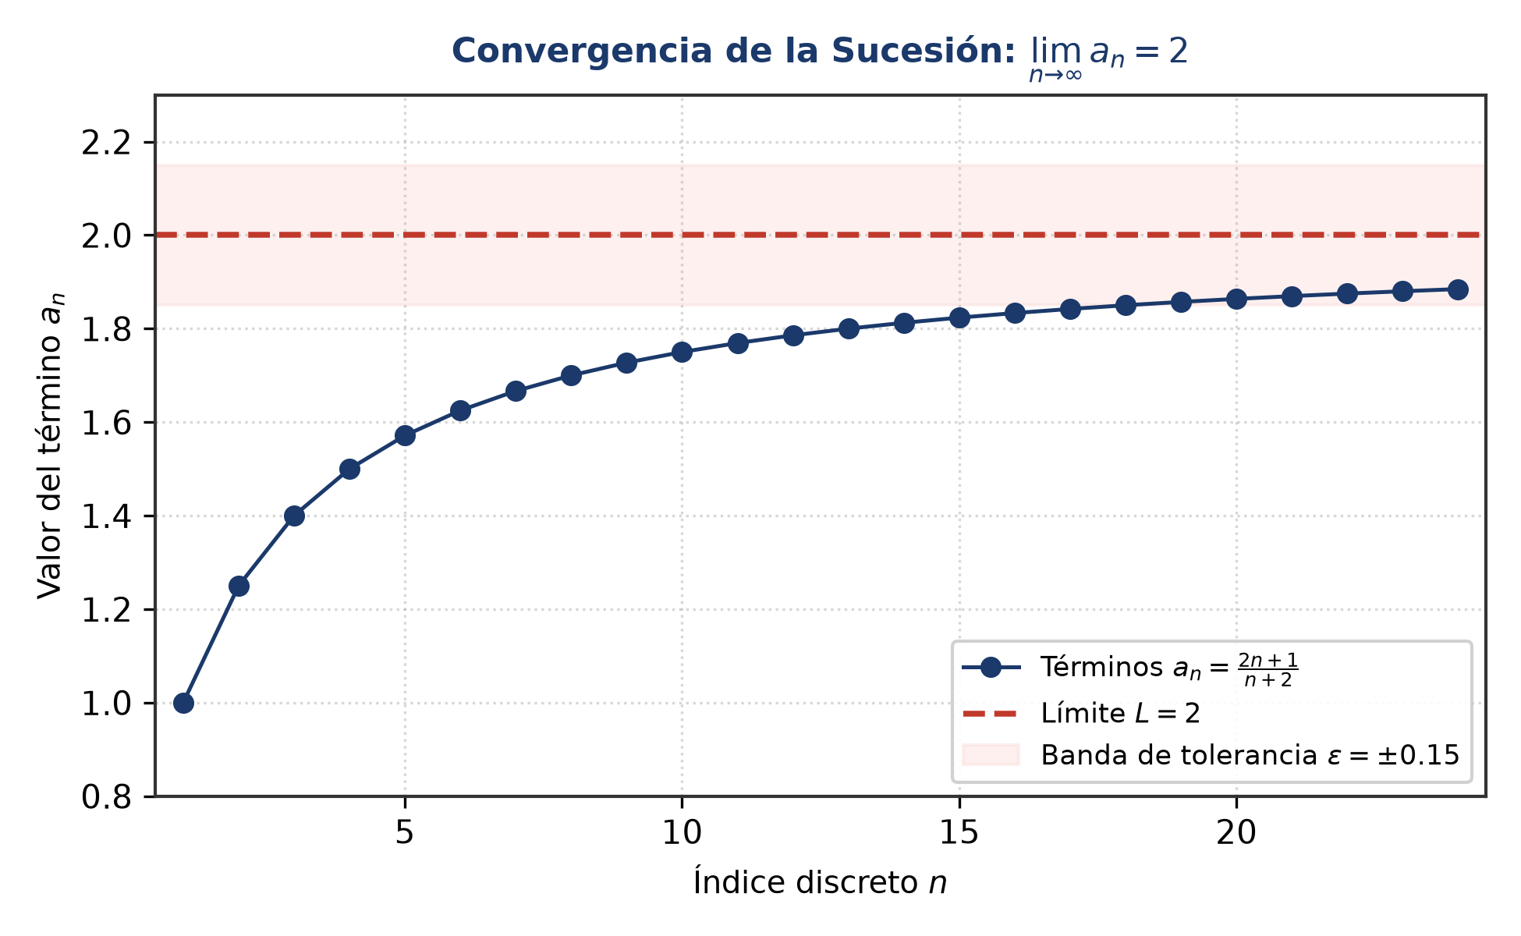
Figura 4.1: Convergencia de la sucesión a_n = (2n + 1)/(n + 2) hacia su límite asintótico L = 2.
💡 DATO CURIOSO / NOTA HISTÓRICA: Dato Curioso: La Sucesión de Fibonacci y la Razón Áurea
En 1202, Leonardo de Pisa (Fibonacci) propuso el modelo de crecimiento de conejos: F_1 = 1, F_2 = 1, F_{n} = F_{n-1} + F_{n-2} generando: 1, 1, 2, 3, 5, 8, 13, 21, 34, 55, 89, 144, ...
Si definimos la sucesión de razones entre términos consecutivos a_n = F_{n+1} / F_n: 1/1=1, 2/1=2, 3/2=1.5, 5/3=1.666, 8/5=1.6, 13/8=1.625, 21/13=1.6153, ..., esta sucesión converge exactamente a la Razón Áurea (Número de Oro):
$\lim_{n→∞}\frac{F_{n+1}}{F_{n}}=ϕ=\frac{1+\sqrt{5}}{2}≈1.6180339887…$

4.2 Definición de serie

4.2.1 Serie Finita (Sumas Parciales)
La suma parcial S_k cuantifica la adición acumulada de los primeros k términos:
$S_{k}=\sum_{n=1}^{k}{a_{n}=a_{1}+a_{2}+…+a_{k}}$

4.2.2 Serie Infinita y Series Telescópicas
Una serie infinita es el límite de la sucesión de sumas parciales:
$\sum_{n=1}^{∞}{a_{n}=\lim_{k→∞}S_{k}}$
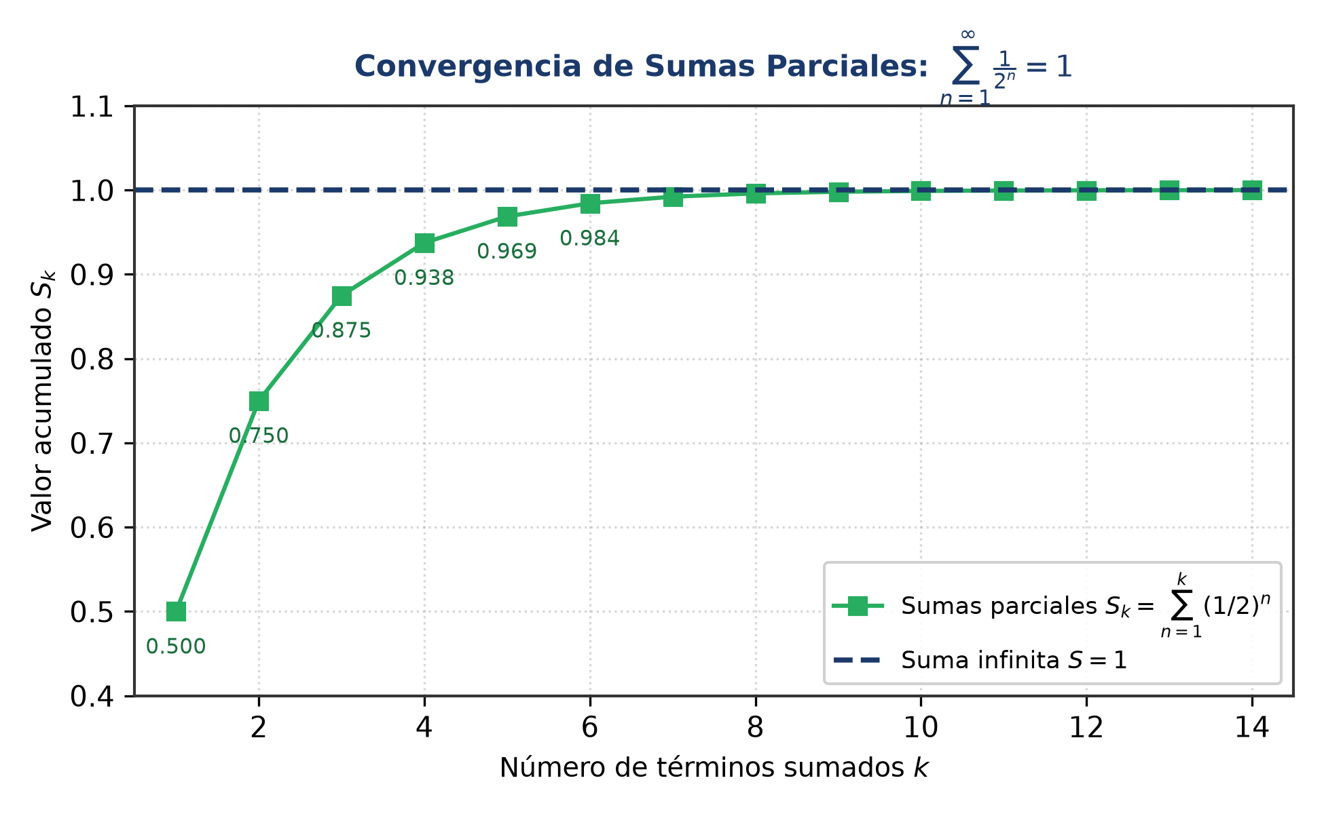
Figura 4.2: Convergencia de la serie geométrica Σ (1/2)^n hacia su suma exacta S = 1.
⚖️ TEOREMA / PROPIEDAD: Suma Exacta de Series Telescópicas por Fracciones Parciales
Calcular la suma infinita exacta de: Σ_{n=1}^∞ 1 / (n(n + 1)).
1. Descomponemos en fracciones parciales: 1 / (n(n + 1)) = 1/n - 1/(n + 1).
2. Escribimos la suma parcial S_k:
$S_{k}=\left(1−\frac{1}{2}\right)+\left(\frac{1}{2}−\frac{1}{3}\right)+\left(\frac{1}{3}−\frac{1}{4}\right)+…+\left(\frac{1}{k}−\frac{1}{k+1}\right)=1−\frac{1}{k+1}$
3. Tomamos el límite cuando k -> ∞:
$\sum_{n=1}^{∞}{\frac{1}{n(n+1)}=\lim_{k→∞}\left(1−\frac{1}{k+1}\right)=1−0=1}$

4.3 Serie numérica y criterios de convergencia
💡 DATO CURIOSO / NOTA HISTÓRICA: Dato Histórico: El Célebre Problema de Basilea Resuelto por Euler (1734)
Durante casi un siglo, los mejores matemáticos de Europa (incluyendo a los hermanos Bernoulli y Leibniz) intentaron sin éxito hallar el valor exacto de la suma de los inversos de los cuadrados: 1 + 1/4 + 1/9 + 1/16 + 1/25 + ...
En 1734, a los 27 años, el prodigio suizo Leonhard Euler asombró a la comunidad científica internacional demostrando que la serie converge exactamente a un valor que involucra a Pi al cuadrado:
$\sum_{n=1}^{∞}{\frac{1}{n^{2}}=1+\frac{1}{4}+\frac{1}{9}+\frac{1}{16}+\frac{1}{25}+…=\frac{π^{2}}{6}≈1.6449340668…}$

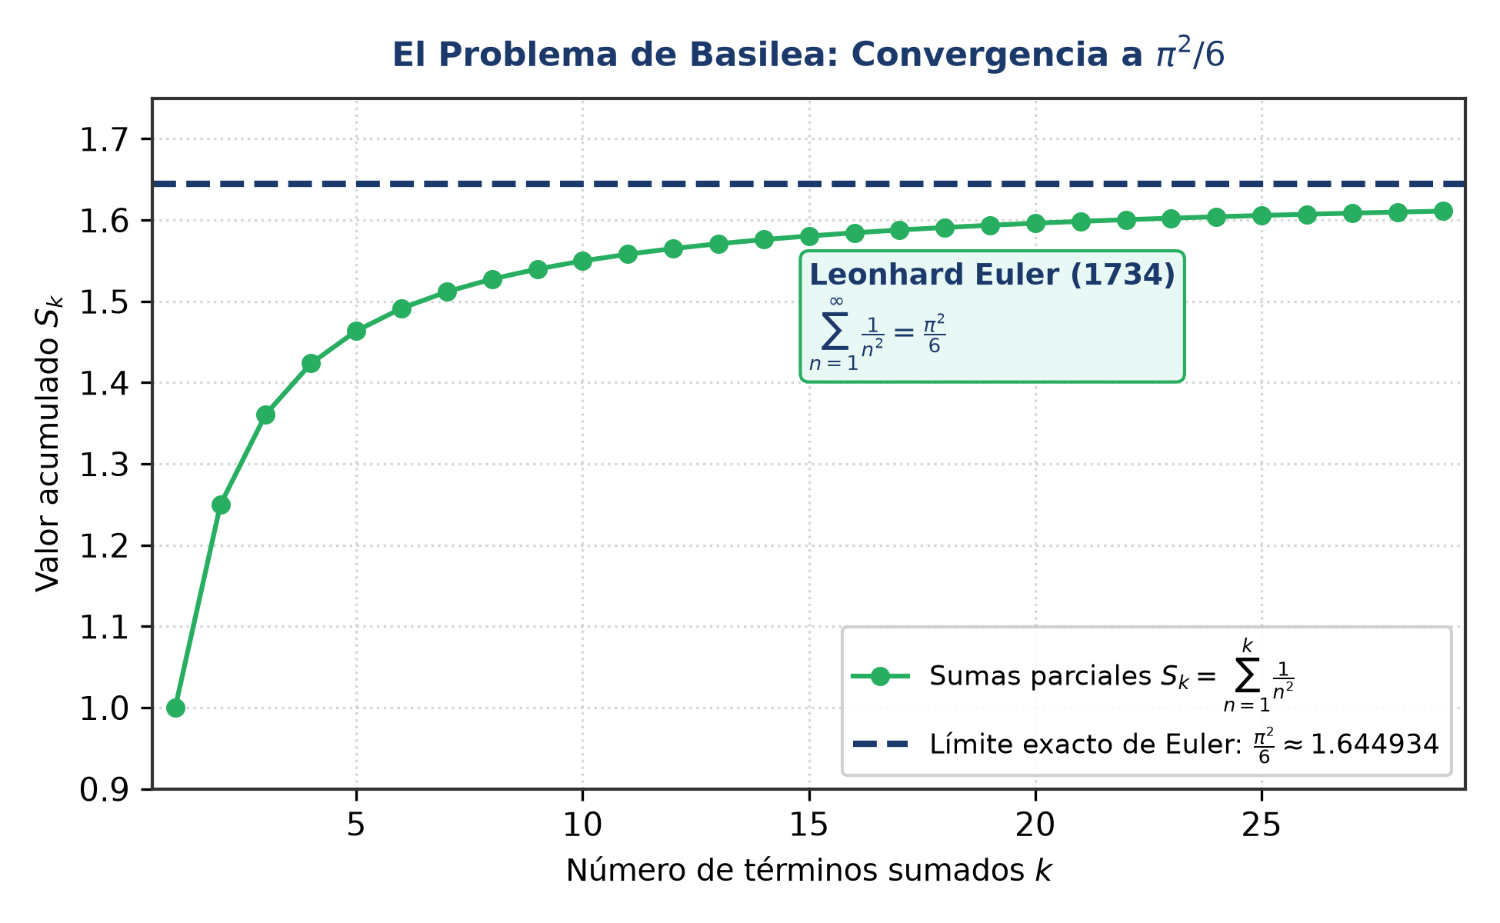
Figura 4.3: El Problema de Basilea: Convergencia de las sumas parciales S_k = Σ_{n=1}^k (1/n^2) hacia el límite exacto de Euler π^2/6.
⚖️ TEOREMA / PROPIEDAD: Compendio Maestro de Criterios de Convergencia
1. Serie Geométrica:
$\sum_{n=1}^{∞}{ar^{n−1}=\frac{a}{1−r} \text{si }|r|<1 (\text{Diverge si }|r|≥1)}$
2. Serie p:
$\sum_{n=1}^{∞}{\frac{1}{n^{p}} \text{CONVERGE si }p>1, \text{DIVERGE si }p≤1 (\text{Serie armónica }p=1\text{ diverge})}$
3. Criterio de la Integral de Cauchy:
$∑a_{n}\text{ y }\int_{1}^{∞}{f(x)dx}\text{ comparten el mismo carácter de convergencia.}$
4. Criterio de la Razón de D'Alembert:
$L=\lim_{n→∞}\left|\frac{a_{n+1}}{a_{n}}\right|⟹L<1\text{ (Conv. Absoluta)}, L>1\text{ (Diverge)}, L=1\text{ (No concluyente)}$
5. Criterio de Raabe (para cuando D'Alembert da L = 1):
$R=\lim_{n→∞}n\left(1−\left|\frac{a_{n+1}}{a_{n}}\right|\right)⟹R>1\text{ (Converge)}, R<1\text{ (Diverge)}$
6. Criterio de Leibniz (Series Alternantes):
$∑(−1)^{n−1}b_{n}\text{ converge si }b_{n+1}≤b_{n}\text{ y }\lim_{n→∞}b_{n}=0$

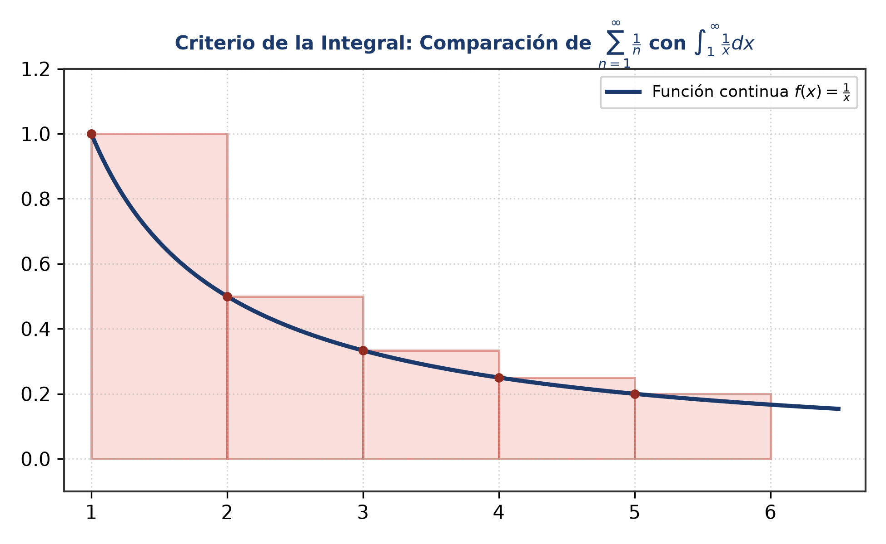
Figura 4.4: Criterio de la Integral de Cauchy. Comparación entre la serie armónica y la integral impropia ∫_1^∞ (1/x) dx.

4.4 Series de potencias y radio de convergencia
Una serie de potencias es un polinomio de grado infinito centrado en x = a:
$\sum_{n=0}^{∞}{c_{n}(x−a)^{n}=c_{0}+c_{1}(x−a)+c_{2}(x−a)^{2}+…}$

4.5 Radio e intervalo de convergencia
El Radio de Convergencia R determina el semiancho del intervalo abierto (a - R, a + R) donde la serie converge absolutamente:
$R=\frac{1}{\lim_{n→∞}\left|\frac{c_{n+1}}{c_{n}}\right|} \text{o bien} R=\frac{1}{\lim_{n→∞}\sqrt[n]{|c_{n}|}}$
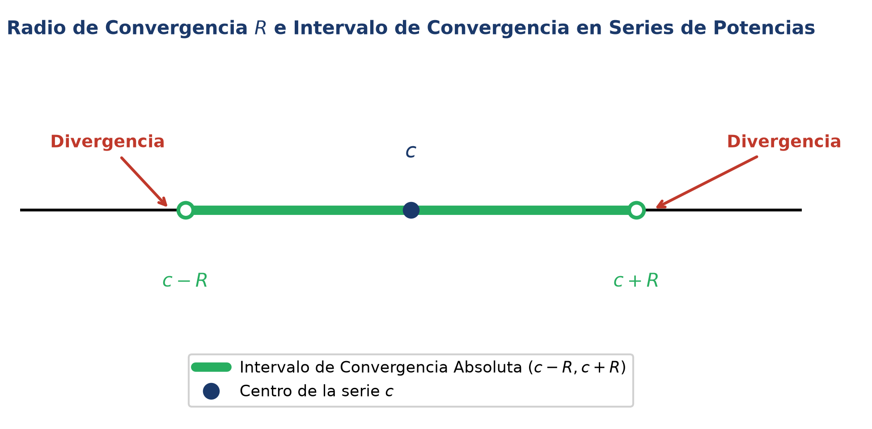
Figura 4.5: Intervalo de convergencia absoluta (c - R, c + R) y divergencia exterior en la recta real.

4.6 Serie de Taylor, Maclaurin y el Binomio de Newton
La representación en serie de Taylor centrada en x = a y Maclaurin (a = 0) es:
$f(x)=\sum_{n=0}^{∞}{\frac{f^{(n)}(a)}{n!}(x−a)^{n}=f(a)+f^{′}(a)(x−a)+\frac{f^{″}(a)}{2!}(x−a)^{2}+…}$
💡 DATO CURIOSO / NOTA HISTÓRICA: Dato Histórico: Las Misiones Apolo 11 y la Computadora AGC
En julio de 1969, la nave Apolo 11 aterrizó a los primeros humanos en la Luna guiada por la legendaria computadora AGC (Apollo Guidance Computer), programada por Margaret Hamilton y el equipo del MIT.
La computadora disponía únicamente de 4 Kilobytes de memoria RAM y 72 KB de ROM. Era imposible almacenar tablas trigonométricas. En su lugar, el software evaluaba en tiempo real los primeros términos de los polinomios de Taylor de funciones senos, cosenos y raíces para calcular trayectorias de reingreso y quemadas orbitales con 10 decimales de precisión en microsegundos.

⚖️ TEOREMA / PROPIEDAD: Deducción de la Identidad de Euler e^{iπ} + 1 = 0
Considerada por los matemáticos como 'la fórmula más bella y elegante de toda la ciencia', conecta los cinco números más importantes (e, i, π, 1, 0) y las operaciones fundamentales de la aritmética mediante series de Maclaurin:
1. Serie de la exponencial con argumento imaginario z = iθ:
$e^{iθ}=\sum_{n=0}^{∞}{\frac{(iθ)^{n}}{n!}=1+iθ+\frac{(iθ)^{2}}{2!}+\frac{(iθ)^{3}}{3!}+\frac{(iθ)^{4}}{4!}+…=1+iθ−\frac{θ^{2}}{2!}−i\frac{θ^{3}}{3!}+\frac{θ^{4}}{4!}+…}$
2. Agrupando la parte real y la parte imaginaria:
$e^{iθ}=\left(1−\frac{θ^{2}}{2!}+\frac{θ^{4}}{4!}−…\right)+i\left(θ−\frac{θ^{3}}{3!}+\frac{θ^{5}}{5!}−…\right)=cos(θ)+isin(θ)$
3. Evaluando en el ángulo θ = π radianes:
$e^{iπ}=cos(π)+isin(π)=−1+i(0)=−1⟹e^{iπ}+1=0 \text{Q.E.D.}$

4.7 Representación de funciones mediante series de Taylor
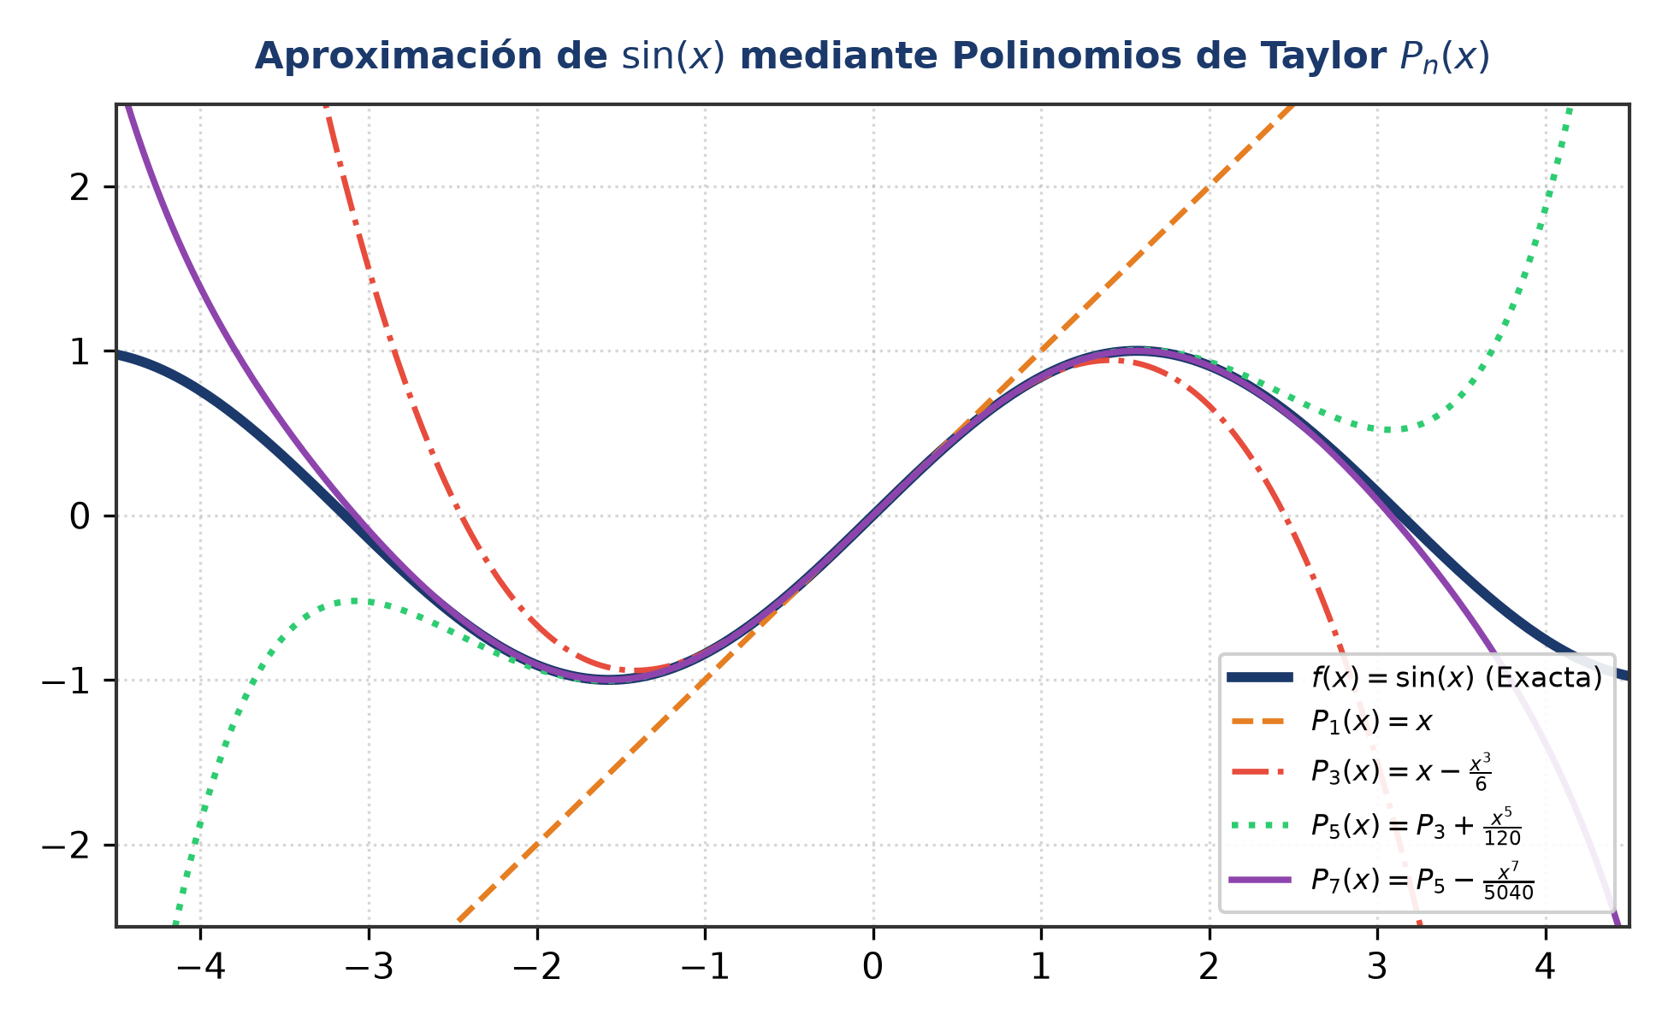
Figura 4.6: Aproximación sucesiva de sin(x) mediante polinomios de Taylor P_1, P_3, P_5, P_7.
⚖️ TEOREMA / PROPIEDAD: Tabla Maestra de Expansiones de Maclaurin Canónicas
$e^{x}=\sum_{n=0}^{∞}{\frac{x^{n}}{n!}=1+x+\frac{x^{2}}{2!}+\frac{x^{3}}{3!}+… (−∞<x<∞)}$
$sin(x)=\sum_{n=0}^{∞}{\frac{(−1)^{n}x^{2n+1}}{(2n+1)!}=x−\frac{x^{3}}{3!}+\frac{x^{5}}{5!}−… (−∞<x<∞)}$
$cos(x)=\sum_{n=0}^{∞}{\frac{(−1)^{n}x^{2n}}{(2n)!}=1−\frac{x^{2}}{2!}+\frac{x^{4}}{4!}−… (−∞<x<∞)}$
$ln(1+x)=\sum_{n=1}^{∞}{\frac{(−1)^{n−1}x^{n}}{n}=x−\frac{x^{2}}{2}+\frac{x^{3}}{3}−… (−1<x≤1)}$
$arctan(x)=\sum_{n=0}^{∞}{\frac{(−1)^{n}x^{2n+1}}{2n+1}=x−\frac{x^{3}}{3}+\frac{x^{5}}{5}−… (−1≤x≤1)}$
$sinh(x)=\sum_{n=0}^{∞}{\frac{x^{2n+1}}{(2n+1)!}=x+\frac{x^{3}}{3!}+\frac{x^{5}}{5!}+… (−∞<x<∞)}$
$cosh(x)=\sum_{n=0}^{∞}{\frac{x^{2n}}{(2n)!}=1+\frac{x^{2}}{2!}+\frac{x^{4}}{4!}+… (−∞<x<∞)}$

4.8 Cálculo de integrales no elementales expresadas como serie de Taylor
Las series de Taylor permiten integrar funciones no elementales fundamentales en ingeniería:
⚖️ TEOREMA / PROPIEDAD: Funciones Especiales Definidas por Integrales No Elementales
1. Función de Error Gaussiana (erf(x)):
$erf(x)=\frac{2}{\sqrt{π}}\int_{0}^{x}{e^{−t^{2}} dt=\frac{2}{\sqrt{π}}\sum_{n=0}^{∞}{\frac{(−1)^{n}x^{2n+1}}{n!(2n+1)}=\frac{2}{\sqrt{π}}\left(x−\frac{x^{3}}{3}+\frac{x^{5}}{10}−\frac{x^{7}}{42}+…\right)}}$
2. Función Seno Integral (Si(x)):
$Si(x)=\int_{0}^{x}{\frac{sin(t)}{t} dt=\sum_{n=0}^{∞}{\frac{(−1)^{n}x^{2n+1}}{(2n+1)!(2n+1)}=x−\frac{x^{3}}{18}+\frac{x^{5}}{600}−\frac{x^{7}}{35280}+…}}$

TALLER DE PROBLEMAS RESUELTOS PASO A PASO — UNIDAD 4
📝 EJEMPLO RESUELTO PASO A PASO: Problema Resuelto 4.1: Radio e Intervalo de Convergencia con Análisis de Extremos
Determinar el radio y el intervalo completo de convergencia de: Σ_{n=1}^∞ [ (x - 3)^n / (n^2 · 4^n) ].
Desarrollo Paso a Paso:
1. Aplicamos el Criterio de la Razón de D'Alembert al término general a_n = (x - 3)^n / (n^2 · 4^n):
$L=\lim_{n→∞}\left|\frac{a_{n+1}}{a_{n}}\right|=\lim_{n→∞}\left|\frac{(x−3)^{n+1}}{(n+1)^{2}4^{n+1}}·\frac{n^{2}4^{n}}{(x−3)^{n}}\right|=\lim_{n→∞}\frac{|x−3|}{4}·{\left(\frac{n}{n+1}\right)}^{2}=\frac{|x−3|}{4}$
2. Para convergencia absoluta se exige L < 1:
|x - 3| / 4 < 1 => |x - 3| < 4 => Radio de convergencia R = 4.
Intervalo abierto: 3 - 4 < x < 3 + 4 => -1 < x < 7.
3. Análisis riguroso en el extremo izquierdo x = -1:
Sustituimos x = -1: Σ_{n=1}^∞ (-1 - 3)^n / (n^2 4^n) = Σ_{n=1}^∞ (-4)^n / (n^2 4^n) = Σ_{n=1}^∞ (-1)^n / n^2.
Esta serie alternante converge absolutamente porque Σ |(-1)^n / n^2| = Σ 1/n^2 es una p-serie con p = 2 > 1.
4. Análisis riguroso en el extremo derecho x = 7:
Sustituimos x = 7: Σ_{n=1}^∞ (7 - 3)^n / (n^2 4^n) = Σ_{n=1}^∞ 4^n / (n^2 4^n) = Σ_{n=1}^∞ 1 / n^2.
Es una p-serie con p = 2 > 1 que CONVERGE.
5. Intervalo final de convergencia: Intervalo cerrado [-1, 7].

📝 EJEMPLO RESUELTO PASO A PASO: Problema Resuelto 4.2: Evaluación de Integral No Elemental Gaussiana con Cota de Error
Aproximar el valor numérico de ∫_0^{0.4} e^{-x^2} dx con un error de truncamiento estrictamente menor a 10^{-4}.
Desarrollo Paso a Paso:
1. Partimos de la serie de Maclaurin canónica de e^u con u = -x^2:
$e^{−x^{2}}=\sum_{n=0}^{∞}{\frac{(−x^{2})^{n}}{n!}=1−x^{2}+\frac{x^{4}}{2!}−\frac{x^{6}}{3!}+\frac{x^{8}}{4!}−…=1−x^{2}+\frac{x^{4}}{2}−\frac{x^{6}}{6}+\frac{x^{8}}{24}−…}$
2. Integramos término a término dentro de su radio de convergencia infinito R = ∞:
$\int_{0}^{0.4}{e^{−x^{2}} dx={\left[x−\frac{x^{3}}{3}+\frac{x^{5}}{10}−\frac{x^{7}}{42}+\frac{x^{9}}{216}−…\right]}_{0}^{0.4}}$
3. Evaluamos en el límite superior x = 0.4:
• Término 1: 0.4
• Término 2: -(0.4)^3 / 3 = -0.064 / 3 ≈ -0.02133333
• Término 3: +(0.4)^5 / 10 = +0.01024 / 10 = +0.00102400
• Término 4: -(0.4)^7 / 42 = -0.0016384 / 42 ≈ -0.00003901
4. Por el Teorema de Estimación para Series Alternantes, el error al truncar tras el tercer término es menor que el valor absoluto del cuarto término: Error ≤ 0.00003901 < 0.0001 (10^{-4}).
5. Sumamos los primeros tres términos:
$\int_{0}^{0.4}{e^{−x^{2}} dx≈0.4−0.02133333+0.00102400=0.37969067≈0.3797}$

📝 EJEMPLO RESUELTO PASO A PASO: Problema Resuelto 4.3: Serie de Taylor para ln(x) Centrada en a = 2
Hallar la serie de Taylor de f(x) = \ln(x) centrada en a = 2 y calcular su radio de convergencia.
Desarrollo Paso a Paso:
1. Calculamos las derivadas sucesivas y sus valores en a = 2:
• f(x) = ln(x) => f(2) = ln(2)
• f'(x) = 1/x = x^{-1} => f'(2) = 1/2
• f''(x) = -1/x^2 = -x^{-2} => f''(2) = -1/4 = -1/2^2
• f'''(x) = 2/x^3 = 2! x^{-3} => f'''(2) = 2! / 2^3
• f^(n)(x) = (-1)^{n-1} (n - 1)! x^{-n} => f^(n)(2) = (-1)^{n-1} (n - 1)! / 2^n
2. Coeficientes de Taylor c_n = f^(n)(2) / n!:
$c_{n}=\frac{(−1)^{n−1}(n−1)!}{n! 2^{n}}=\frac{(−1)^{n−1}}{n 2^{n}} (\text{para }n≥1)$
3. Expresión de la serie de Taylor:
$ln(x)=ln(2)+\sum_{n=1}^{∞}{\frac{(−1)^{n−1}}{n 2^{n}}(x−2)^{n}}$
4. Radio de convergencia por D'Alembert:
$L=\lim_{n→∞}\left|\frac{c_{n+1}}{c_{n}}\right|=\lim_{n→∞}\frac{n·2^{n}}{(n+1)·2^{n+1}}=\frac{1}{2}⟹R=\frac{1}{L}=2$
Intervalo: (2 - 2, 2 + 2) = (0, 4).

📝 EJEMPLO RESUELTO PASO A PASO: Problema Resuelto 4.4: Criterio de la Integral de Cauchy para p-Series
Demostrar mediante el Criterio de la Integral de Cauchy que la serie Σ_{n=1}^∞ (1 / n^p) converge si p > 1 y diverge si p ≤ 1.
Desarrollo Paso a Paso:
1. Sea f(x) = 1/x^p, que es positiva, continua y decreciente en [1, ∞) para p > 0.
2. Evaluamos la integral impropia asociada ∫_1^∞ (1/x^p) dx:
• Caso p = 1: ∫_1^∞ (1/x) dx = lim_{t→∞} [ln(x)]_1^t = lim_{t→∞} ln(t) = ∞ (Diverge).
• Caso p ≠ 1:
$\int_{1}^{∞}{x^{−p} dx=\lim_{t→∞}{\left[\frac{x^{1−p}}{1−p}\right]}_{1}^{t}=\lim_{t→∞}\frac{t^{1−p}−1}{1−p}}$
3. Análisis del exponente (1 - p):
• Si p > 1: (1 - p) < 0, por lo que lim_{t→∞} t^{1-p} = 0 => Integral = (0 - 1)/(1 - p) = 1/(p - 1) < ∞ (Converge).
• Si p < 1: (1 - p) > 0, por lo que lim_{t→∞} t^{1-p} = ∞ => Integral = ∞ (Diverge).
4. Por el Criterio de la Integral, la p-serie comparte idéntico carácter: CONVERGE si y sólo si p > 1.

📝 EJEMPLO RESUELTO PASO A PASO: Problema Resuelto 4.5: Criterio de Comparación en el Límite para Series Racionales
Determinar si converge o diverge la serie: Σ_{n=1}^∞ [ (2n^2 + 3n) / (n^4 - 5n + 1) ].
Desarrollo Paso a Paso:
1. Para n grande, el término general a_n se comporta asintóticamente como los términos dominantes: b_n = 2n^2 / n^4 = 2 / n^2.
2. La serie de prueba Σ b_n = 2 Σ (1/n^2) es una p-serie convergente con p = 2 > 1.
3. Calculamos el límite del cociente L = lim_{n→∞} (a_n / b_n):
$L=\lim_{n→∞}\frac{\frac{2n^{2}+3n}{n^{4}−5n+1}}{\frac{2}{n^{2}}}=\lim_{n→∞}\frac{n^{2}(2n^{2}+3n)}{2(n^{4}−5n+1)}=\lim_{n→∞}\frac{2n^{4}+3n^{3}}{2n^{4}−10n+2}=\frac{2}{2}=1$
4. Como L = 1 es un número finito y positivo (0 < L < ∞), ambas series comparten el mismo comportamiento.
Conclusión: La serie Σ a_n CONVERGE.

📝 EJEMPLO RESUELTO PASO A PASO: Problema Resuelto 4.6: Expansión del Binomio de Newton Generalizado
Hallar los primeros 4 términos de la serie de Maclaurin de f(x) = 1 / \sqrt{1 + x} = (1 + x)^{-1/2}.
Desarrollo Paso a Paso:
1. Aplicamos la serie binomial generalizada (1 + x)^k con k = -1/2:
$(1+x)^{k}=1+kx+\frac{k(k−1)}{2!}x^{2}+\frac{k(k−1)(k−2)}{3!}x^{3}+…$
2. Calculamos los coeficientes binomiales:
• k = -1/2
• k(k - 1) / 2 = (-1/2)(-3/2) / 2 = 3/8
• k(k - 1)(k - 2) / 6 = (-1/2)(-3/2)(-5/2) / 6 = -15/48 = -5/16
3. Escribimos los primeros 4 términos:
$\frac{1}{\sqrt{1+x}}=1−\frac{1}{2}x+\frac{3}{8}x^{2}−\frac{5}{16}x^{3}+… (|x|<1)$

📝 EJEMPLO RESUELTO PASO A PASO: Problema Resuelto 4.7: Integración de la Función Seno Integral Si(1)
Aproximar Si(1) = ∫_0^1 (sin x / x) dx con un error menor a 10^{-4}.
Desarrollo Paso a Paso:
1. Serie de sin(x)/x: (1/x) [ x - x^3/6 + x^5/120 - x^7/5040 + ... ] = 1 - x^2/6 + x^4/120 - x^6/5040 + ...
2. Integramos término a término:
$\text{Si}(1)={\left[x−\frac{x^{3}}{18}+\frac{x^{5}}{600}−\frac{x^{7}}{35280}+…\right]}_{0}^{1}=1−\frac{1}{18}+\frac{1}{600}−\frac{1}{35280}+…$
3. Valores numéricos:
• 1 = 1.0000000
• -1/18 ≈ -0.0555556
• +1/600 ≈ +0.0016667
• -1/35280 ≈ -0.0000283 (menor a 0.0001)
4. Suma aproximada: Si(1) ≈ 1 - 0.0555556 + 0.0016667 = 0.946111 ≈ 0.9461.

📝 EJEMPLO RESUELTO PASO A PASO: Problema Resuelto 4.8: Criterio de la Raíz de Cauchy para Series Exponenciales
Determinar la convergencia de: Σ_{n=1}^∞ [ (2n + 1) / (3n - 1) ]^n.
Desarrollo Paso a Paso:
1. Dado que toda la expresión está elevada a la n-ésima potencia, aplicamos el Criterio de la Raíz de Cauchy:
$L=\lim_{n→∞}\sqrt[n]{|a_{n}|}=\lim_{n→∞}\sqrt[n]{{\left(\frac{2n+1}{3n−1}\right)}^{n}}=\lim_{n→∞}\frac{2n+1}{3n−1}=\frac{2}{3}$
2. Dado que L = 2/3 < 1, la serie CONVERGE absolutamente por el Criterio de la Raíz.

📝 EJEMPLO RESUELTO PASO A PASO: Problema Resuelto 4.9: Integración Término a Término de Serie de Potencias para arctan(x)
Deducir la serie de Maclaurin de \arctan(x) integrando término a término la serie geométrica de 1/(1 + x^2).
Desarrollo Paso a Paso:
1. Partimos de la serie geométrica canónica 1/(1 - u) = \sum_{n=0}^\infty u^n para |u| < 1 con u = -x^2:
$\frac{1}{1+x^{2}}=\sum_{n=0}^{∞}{(−x^{2})^{n}=1−x^{2}+x^{4}−x^{6}+x^{8}−… (|x|<1)}$
2. Integramos ambos lados desde 0 hasta x:
$arctan(x)=\int_{0}^{x}{\frac{dt}{1+t^{2}}=\int_{0}^{x}{\left(1−t^{2}+t^{4}−t^{6}+…\right) dt={\left[t−\frac{t^{3}}{3}+\frac{t^{5}}{5}−\frac{t^{7}}{7}+…\right]}_{0}^{x}}}$
$arctan(x)=\sum_{n=0}^{∞}{\frac{(−1)^{n}x^{2n+1}}{2n+1}=x−\frac{x^{3}}{3}+\frac{x^{5}}{5}−\frac{x^{7}}{7}+… (−1≤x≤1)}$
3. Evaluando en x = 1, obtenemos la célebre fórmula de Leibniz para \pi:
$arctan(1)=\frac{π}{4}=1−\frac{1}{3}+\frac{1}{5}−\frac{1}{7}+\frac{1}{9}−…$

📝 EJEMPLO RESUELTO PASO A PASO: Problema Resuelto 4.10: Criterio de Raabe para Series donde D'Alembert Falla (L = 1)
Determinar la convergencia de la serie: \sum_{n=1}^\infty \frac{1 \cdot 3 \cdot 5 \cdots (2n - 1)}{2 \cdot 4 \cdot 6 \cdots (2n)} \cdot \frac{1}{2n + 1}.
Desarrollo Paso a Paso:
1. Planteamos el cociente de D'Alembert a_{n+1} / a_n:
$\frac{a_{n+1}}{a_{n}}=\frac{2n+1}{2n+2}·\frac{2n+1}{2n+3}=\frac{4n^{2}+4n+1}{4n^{2}+10n+6}$
2. El límite al infinito da L = 1 (Criterio de la Razón no concluyente).
3. Aplicamos el Criterio de Raabe: R = lim_{n→∞} n [ 1 - a_{n+1}/a_n ]:
$R=\lim_{n→∞}n\left(1−\frac{4n^{2}+4n+1}{4n^{2}+10n+6}\right)=\lim_{n→∞}n\left(\frac{6n+5}{4n^{2}+10n+6}\right)=\lim_{n→∞}\frac{6n^{2}+5n}{4n^{2}+10n+6}=\frac{6}{4}=\frac{3}{2}$
4. Como R = 3/2 = 1.5 > 1, por el Criterio de Raabe la serie CONVERGE.

BANCO DE EJERCICIOS PROPUESTOS CON SOLUCIONARIO — UNIDAD 4
Resuelve los siguientes ejercicios de sucesiones, series y expansiones de Taylor:
🎯 EJERCICIO PROPUESTO: Ejercicio 4.1: Calcular la suma exacta de la serie geométrica \Sigma_{n=1}^\infty \frac{3}{4^n}.
Procedimiento y Respuesta: a = 3/4, r = 1/4 => S = \frac{3/4}{1 - 1/4} = \frac{3/4}{3/4} = 1.

🎯 EJERCICIO PROPUESTO: Ejercicio 4.2: Determinar la convergencia de \Sigma_{n=1}^\infty \frac{n^2}{2^n}.
Procedimiento y Respuesta: Por Criterio de la Razón L = 1/2 < 1, CONVERGE absolutamente.

🎯 EJERCICIO PROPUESTO: Ejercicio 4.3: Hallar el radio de convergencia de \Sigma_{n=0}^\infty n! x^n.
Procedimiento y Respuesta: L = \lim (n+1)|x| = \infty para todo x \ne 0 => Radio R = 0 (Converge únicamente en x = 0).

🎯 EJERCICIO PROPUESTO: Ejercicio 4.4: Hallar la serie de Maclaurin de f(x) = \cos(x^2).
Procedimiento y Respuesta: Sustituyendo x^2 en la serie del coseno: \Sigma_{n=0}^\infty \frac{(-1)^n x^{4n}}{(2n)!} = 1 - \frac{x^4}{2} + \frac{x^8}{24} - \dots

🎯 EJERCICIO PROPUESTO: Ejercicio 4.5: Determinar si \Sigma_{n=2}^\infty \frac{1}{n \ln n} converge o diverge.
Procedimiento y Respuesta: Por Criterio de la Integral \int_2^\infty \frac{dx}{x\ln x} = [\ln(\ln x)]_2^\infty = \infty, DIVERGE.

🎯 EJERCICIO PROPUESTO: Ejercicio 4.6: Estimar \int_0^1 \cos(x^2) dx usando los primeros 3 términos de Maclaurin.
Procedimiento y Respuesta: [x - \frac{x^5}{10} + \frac{x^9}{216}]_0^1 = 1 - 1/10 + 1/216 = 1 - 0.1 + 0.00463 = 0.90463.

🎯 EJERCICIO PROPUESTO: Ejercicio 4.7: Determinar el intervalo de convergencia de \Sigma_{n=1}^\infty \frac{(x + 2)^n}{n}.
Procedimiento y Respuesta: R = 1, intervalo abierto (-3, -1). En x = -3 (serie alternante converge); en x = -1 (serie armónica diverge) => Intervalo [-3, -1).

🎯 EJERCICIO PROPUESTO: Ejercicio 4.8: Calcular la suma exacta de \Sigma_{n=1}^\infty \frac{1}{(2n - 1)(2n + 1)}.
Procedimiento y Respuesta: Por fracciones parciales: (1/2) [ 1/(2n-1) - 1/(2n+1) ] => Suma telescópica S = 1/2.

🎯 EJERCICIO PROPUESTO: Ejercicio 4.9: Determinar la convergencia de \Sigma_{n=1}^\infty \frac{(-1)^n}{\sqrt{n}}.
Procedimiento y Respuesta: Por Criterio de Leibniz: b_n = 1/\sqrt{n} decrece y tiende a 0 => CONVERGE condicionalmente.

🎯 EJERCICIO PROPUESTO: Ejercicio 4.10: Hallar la serie de Taylor de f(x) = e^{2x} en a = 1.
Procedimiento y Respuesta: \sum_{n=0}^\infty \frac{2^n e^2}{n!}(x - 1)^n = e^2 + 2e^2(x - 1) + 2e^2(x - 1)^2 + \dots

🎯 EJERCICIO PROPUESTO: Ejercicio 4.11: Determinar la convergencia de \Sigma_{n=1}^\infty \frac{n!}{n^n}.
Procedimiento y Respuesta: Por Criterio de la Razón: L = \lim (n/(n+1))^n = 1/e \approx 0.3679 < 1 => CONVERGE.

🎯 EJERCICIO PROPUESTO: Ejercicio 4.12: Calcular el valor de \Sigma_{n=0}^\infty \frac{(-1)^n \pi^{2n}}{(2n)!}.
Procedimiento y Respuesta: Corresponde a la serie de Maclaurin de \cos(\pi) = -1.

FUENTES DE INFORMACIÓN Y BIBLIOGRAFÍA OFICIAL TECNM
La presente obra didáctica y problemario exhaustivo para la asignatura Cálculo Integral (Clave: ACF-0902) del Tecnológico Nacional de México fue estructurada con base en la literatura canónica internacional recomendada por la Dirección de Docencia e Innovación Educativa:
1. Stewart, J. (2018). Cálculo de una variable: Trascendentes tempranas (8.ª ed.). Cengage Learning. México.
2. Larson, R., & Edwards, B. H. (2016). Cálculo Tomo I (10.ª ed.). Cengage Learning. México.
3. Thomas, G. B., Weir, M. D., & Hass, J. (2015). Cálculo: Una variable (13.ª ed.). Pearson Educación. México.
4. Purcell, E. J., Varberg, D., & Rigdon, S. E. (2007). Cálculo diferencial e integral (9.ª ed.). Pearson Educación. México.
5. Leithold, L. (1998). El Cálculo con geometría analítica (7.ª ed.). Oxford University Press. México.
6. Swokowski, E. W. (1989). Cálculo con geometría analítica (2.ª ed.). Grupo Editorial Iberoamérica. México.
7. Apostol, T. M. (2001). Calculus: Cálculo con funciones de una variable, con una introducción al álgebra lineal (Vol. 1, 2.ª ed.). Editorial Reverté. España.
8. Tecnológico Nacional de México (TecNM). (2016). Programa de Estudio Oficial de la Asignatura Cálculo Integral (Clave ACF-0902). Secretaría Académica, de Investigación e Innovación. Ciudad de México.

